Приложение № 11
к Постановлению Правительства № 1003
от 10 декабря 2014 года

ПОЛОЖЕНИЕ
Положение об энергетической маркировке установок для обогрева помещений, двухфункциональных систем отопления, пакетов установки для обогрева помещений, регулятора температуры и солнечного устройства и пакетов двухфункциональных систем отопления, регулятора температуры и солнечных устройств

- ОБЩИЕ ПОЛОЖЕНИЯ И ОБЛАСТЬ ПРИМЕНЕНИЯ

1. Положение о требованиях к энергетической маркировке для систем отопления помещений, двухфункциональных систем отопления с номинальным тепловым входом ≤ 70 kW, пакетов системы отопления ≤ 70 kW, регулятор температуры и солнечное устройство и двухфункциональные системы отопления ≤ 70 kW, регулятор температуры и солнечное устройство (в дальнейшем - Положение) перелагает делегированный Регламент (ЕС) № 811/2013 Комиссии от 18 февраля 2013 года, дополняющее Директиву 2010/30/ЕС Европейского парламента и Совета в отношении энергетической маркировки приборов для обогрева помещений, двухфункциональных отопительных установок, пакетов установки для отопления, терморегуляторов и солнечных устройств, а также двухфункциональных пакетов систем отопления, регуляторов температуры и солнечных устройств, сводная версия, в которую вносились изменения пос3редством делегированного Регламента (ЕС) 2017/254 Комиссии от 30 ноября 2016 года, опубликованного в Официальном журнале Европейского союза L 239 от 6 сентября 2013 года.
2. Положение устанавливает требования к энергетической маркировке установок для обогрева помещений, двухфункциональных систем отопления с номинальной тепловой мощностью ≤ 70 kW, пакетов установки для отопления ≤ 70 kW, регуляторов температуры и солнечных устройств и двухфункциональных систем отопления ≤ 70 kW, регуляторов температуры и солнечных устройств, а также требования к предоставлению дополнительной информации об этих продуктах.
3. Настоящее Положение не применяется к отопительным установкам, специально предназначенным для использования, в частности, газообразного или жидкого топлива, полученного из биомассы, к отопительным установкам с использованием твердого топлива, отопительным установкам, охватываемым законодательством о промышленных выбросах (предупреждение и комплексный контроль загрязнения окружающей среды), к отопительным установкам, которые генерируют тепло только для нагрева питьевой или бытовой воды, к отопительным установкам для нагрева и распределения газообразных теплоносителей, таких как пар или воздух; когенерационных установок для отопления помещений с минимальной электрической мощностью 50 kW.

- ОПРЕДЕЛЕНИЯ
4. Для целей настоящего Положения следующие термины определяются следующим образом:
система отопления – установка для обогрева помещений или двухфункциональная система отопления;
система отопления помещений – устройство, которое подает тепло в систему центрального отопления на водной основе для достижения и поддержания желаемого уровня внутренней температуры в закрытом пространстве, например здания, дома или комнаты, и оборудовано одним или несколькими теплогенераторами;
двухфункциональная система отопления – установка для обогрева помещений, которая спроектирована и обеспечивает тепло с целью нагрева бытовой или питьевой воды при определенных уровнях температуры в определенных количествах и при определенных расходах через определенные промежутки времени и подключена к внешнему источнику воды питьевой или;
система центрального отопления на водной основе – система, которая использует воду термического агента для распределения тепла, генерируемого централизованно, в тепловые передатчики для нагрева помещений зданий или их частей;
теплогенератор – компонент системы отопления, которая генерирует тепло через один или несколько из следующих процессов:
a) сжигание ископаемого топлива и / или топлива из биомассы;
b) использование эффекта Джоуля в нагревательных элементах электрического сопротивления;
c) захват окружающего тепла из источника воздуха или воды или из почвы и/или улавливания остаточного тепла;
номинальная тепловая мощность (Prated) – заявленный тепловой вход, выраженный в kW, отопительной установки во время обогрева помещений и, если применимо, воды при номинальных рабочих условиях; в случае двухфункциональных установок с теплонасосом, номинальные рабочие условия для определения номинального теплового входа являются расчетными условиями проектирования, приведенными в таблице 10 приложения № 7;
номинальные рабочие условия – условия эксплуатации отопительных установок в средних климатических условиях, используемых для определения номинальной тепловой мощности, сезонной энергоэффективности, связанной с обогревом помещений, энергоэффективности, связанной с нагревом воды и уровнем звуковой мощности;
когенерационная установка для обогрева помещений - установка для обогрева помещений, которая одновременно генерирует тепло и электроэнергию одним процессом;
регулятор температуры – оборудование, которое отображает для конечного пользователя желаемые значения температуры в помещении, передает соответствующие данные в интерфейс системы отопления, например, центральный процессор, тем самым помогая регулировать температуру в помещении;
солнечное устройство – эксклюзивная солнечная установка, солнечный коллектор, солнечный резервуар для горячей воды или насос коллектора, которые размещаются на рынке отдельно друг от друга;
эксклюзивная солнечная установка – устройство, которое оснащено одним или несколькими солнечными коллекторами и одним или несколькими резервуарами для горячей воды и, возможно, насосами в коллекторном контуре и другими деталями, которые размещаются на рынке как единое целое и не оснащены каким-либо теплогенератором, возможно, только с одним или несколькими запасными погружными термостатами;
солнечный коллектор – устройство, предназначенное для поглощения глобального солнечного излучения и передачи полученной таким образом тепловой энергии в жидкость, проходящую через устройство;
солнечный резервуар для горячей воды – резервуар для горячей воды, который хранит тепловую энергию, производимую одним или несколькими солнечными коллекторами;
резервный погружной термостат – электрический нагреватель, использующий эффект Джоуля, который является частью резервуара для горячей воды и генерирует тепло только тогда, когда наружный источник тепла прерывается (в том числе во время периодов обслуживания) или не работает, или который является частью солнечного резервуара для горячей воды и обеспечивает тепло, когда солнечного источника тепла недостаточно для удовлетворения требуемых уровней комфорта;
пакет тепловой установки для отопления помещений, регулятор температуры и солнечное устройство – пакет, который предоставляется конечному пользователю и который содержит один или несколько нагревателей в сочетании с одним или несколькими регуляторами температуры и/или одним или несколькими солнечными устройствами;
двухфункциональный пакет систем отопления для отопления помещений, регулятор температуры и солнечное устройство - пакет, предоставленный конечному пользователю и содержащий один или более двухфункциональных нагревателей в сочетании с одним или несколькими регуляторами температуры и/или одним или несколькими солнечными устройствами;
сезонная энергетическая эффективность обогрева помещений (ηs )– отношение, выраженное в %, требования к обогреву помещений в течение заданного отопительного сезона, обеспечиваемого установкой для отопления помещений, двухфункциональной отопительной установкой, пакетом отопительной установки для отопления помещений, регулятором температуры и солнечным устройством или двухфункциональным нагревателем, регулятором температуры и солнечным устройством, к годовому потреблению энергии, необходимому для удовлетворения данной потребности;
энергоэффективность, связанная с нагревом воды (ηwh )– отношение, выраженное в %, полезной энергии от питьевой или бытовой воды, подаваемой с помощью двухфункциональной системы отопления или пакета двухфункциональной системы отопления помещений, регулятора температуры и солнечного устройства, к энергии, необходимой для генерирования этой энергии;
уровень акустической мощности (LWA ) – уровень звуковой мощности, взвешенный по А, внутри и / или снаружи, выраженные в dB.
Для целей приложений № 2- 8 дополнительные определения изложены в приложении 1 к настоящему Положению.

- ОБЯЗАННОСТИ ПОСТАВЩИКОВ, ДИСТРИБЬЮТОРОВ И ГРАФИК ВЫПОЛНЕНИЯ ТРЕБОВАНИЙ СООТВЕТСТВИЯ

5. По истечении 6 месяцев с даты опубликования настоящего Положения в Официальном мониторе Республики Молдова, поставщики, размещающие на рынке и / или сдающие в эксплуатацию установки для отопления помещений, в том числе включенные в пакеты для обогрева помещений, регуляторы температуры и солнечные устройства, должны удостовериться в следующем:
a) для каждой отопительной установки, соответствующей сезонным классам энергоэффективности для обогрева помещений, указанных в пункте 1 приложения № 2, предоставляется напечатанная этикетка, соответствующая формату и с содержанием информации, указанной в пункте 1.1 приложения № 3, таким образом: в случае установок с тепловым насосом для обогрева помещений печатная этикетка должна присутствовать, по крайней мере, в упаковке теплогенератора; в случае установок для обогрева помещений, предназначенных для использования в пакетах установки для отопления помещений, регулятора температуры и солнечного устройства, для каждой отопительной установки предусмотрена вторая этикетка, соответствующая формату и с содержанием информации, указанной в пункте 3 приложения № 3;
b) для каждой установки для обогрева помещений в соответствии с пунктом 1 приложения № 4 предоставляется техническое описание изделия: в случае установок с тепловым насосом для обогрева помещений, технический паспорт продукта предоставляется, по меньшей мере, для теплогенератора; в случае установок для обогрева помещений, предназначенных для использования в пакетах установки для отопления помещений, регулятора температуры и солнечного устройства, должно быть предусмотрено второе техническое описание в соответствии с пунктом 5 приложения № 4;
c) техническая документация, указанная в пункте 1 приложения № 5, предоставляется по запросу Агентству по защите прав потребителей и надзору за рынком и другим соответствующим центральным органам публичной власти;
d) все рекламные объявления, относящиеся к конкретной модели установки для обогрева помещений, содержащих информацию об энергии или цене, включают указание сезонного класса энергоэффективности обогрева помещений в средних климатических условиях для этой модели;
e) все технические рекламные материалы, относящиеся к конкретной модели отопительной установки, описывающие ее конкретные технические параметры, должны включать указание сезонного класса энергоэффективности обогрева помещений в среднем климате для этой модели;
f) для каждой модели отопительной установки, соответствующей сезонным классам энергоэффективности для обогрева корпусов, указанных в пункте 1 приложения № 2, дистрибьюторам предоставляется электронная этикетка в формате и с информацией, указанной в пункте 1.1 приложения № 3;
g) для каждой модели отопительной установки дистрибьюторам предоставляется электронное техническое описание изделия, указанное в разделе 1 приложения № 4, а для моделей установок с тепловым насосом для обогрева помещений дистрибьюторам предоставляется, по крайней мере, электронное техническое описание теплогенератора.
6. По истечении 24 месяцев с даты публикации в Официальном Мониторе, для каждой отопительной установки, соответствующей сезонным классам энергоэффективности, указанным в пункте 1 Приложения № 2, предоставляется печатная этикетка, соответствующая формату и с содержанием информации, упомянутых в пункте 1.2 приложения № 3, следующим образом: в случае установок с тепловым насосом для обогрева помещений печатная этикетка должна присутствовать, по крайней мере, в упаковке теплогенератора.
7. По истечении 24 месяцев со дня публикации в Официальном мониторе Республики Молдова для каждой модели отопительной установки, соответствующей сезонным классам энергоэффективности, указанным в пункте 1 приложения № 2, дистрибьюторам предоставляется электронная этикетка в формате и с информацией, указанной в пункте 1.2 приложения № 3.
8. По истечении 6 месяцев с даты публикации в Официальном мониторе Республики Молдова, поставщики, размещающие на рынке и / или вводящие в эксплуатацию двухфункциональные системы отопления, в том числе встроенные в пакеты двухфункциональной отопительной установки, регуляторы температуры и солнечные устройства, должны удостовериться в следующем:
a) для каждой двухфункциональной установки отопления, соответствующей сезонным классам энергоэффективности для обогрева помещений и классам энергоэффективности отопления помещений, указанных в пунктах 1 и 2 приложения № 2, предоставляется напечатанная этикетка, соответствующая формату и содержанию информации, как указанно в пункте 2.1 приложения № 3, следующим образом: в случае двухфункциональных отопительных установок с тепловым насосом, печатная этикетка должна быть предусмотрена, по меньшей мере, в упаковке теплогенератора; в случае двухфункциональных отопительных установок, предназначенных для использования в пакетах двухфункциональных отопительных установок, терморегуляторов и солнечных устройствах, для каждой двухфункциональной системы отопления должна быть предусмотрена вторая этикетка,в соответствии с форматом и с содержанием информации, как указанно в пункте 4 приложения № 3;
b) для каждой двухфункциональной отопительной установки должно быть предусмотрено техническое описание продукта в соответствии с пунктом 2 приложения № 4: в случае двухфункциональных отопительных установок с тепловым насосом техническое описание продукта предоставляется, по крайней мере, для теплогенератора; в случае двухфункциональных отопительных установок, предназначенных для использования в пакетах двухфункциональных отопительных установок, терморегуляторах и солнечных устройствах, должно быть предусмотрено второе техническое описание в соответствии с пунктом 6 приложения № 4;
c) техническая документация, указанная в пункте 2 приложения № 5, предоставляется по запросу Агентству по защите прав потребителей и надзору за рынком и другим соответствующим центральным органам публичной власти;
d) все рекламные объявления для конкретной модели двухфункциональной отопительной установки, содержащей информацию об энергии или цене, включают указание сезонного класса энергоэффективности обогрева помещений и класс энергоэффективности нагрева воды в средних климатических условиях для этой модели;
e) все технические рекламные материалы, относящиеся к конкретной модели двухфункциональной отопительной установки, описывающие ее конкретные технические параметры, включают указание сезонного класса энергоэффективности обогрева помещений и класс энергоэффективности нагрева воды в средних климатических условиях для соответствующей модели;
f) для каждой модели двухфункциональной отопительной установки, соответствующей сезонным классам энергоэффективности для обогрева помещений и классов энергоэффективности для нагрева воды, указанных в пунктах 1 и 2 приложения № 2, дистрибьюторам предоставляется электронная этикетка в формате и с содержанием информации, указанной в пункте 2.1 приложения № 3;
g) для каждой модели двухфункциональной отопительной установки, дистрибьюторам предоставляется электронное техническое описание продукта, как указанно в пункте 2 приложения № 4, а для моделей с двухфункциональной отопительной установкой с тепловым насосом - электронное техническое описание продукта предоставляется, по крайней мере, для теплогенератора.
9. По истечении 24 месяцев с даты опубликования в Официальном мониторе Республики Молдова, для каждой двухфункциональной отопительной установки, соответствующей сезонным классам энергоэффективности для обогрева помещений и классов энергоэффективности для нагрева воды, указанных в пунктах 1 и 2 приложения № 2, предоставляется печатная этикетка, соответствующая формату и с содержанием информации, указанной в пункте 2.2 приложения № 3: в случае двухфункциональной отопительной установки с тепловым насосом печатная этикетка должна быть предусмотрена, по меньшей мере, в упаковке теплогенератора.
10. По истечении 24 месяцев с даты опубликования в Официальном мониторе Республики Молдова, для каждой модели двухфункциональной системы отопления, соответствующей сезонным классам энергоэффективности обогрева помещений и энергоэффективности нагрева воды, указанных в пунктах 1 и 2 приложения № 2, дистрибьюторам предоставляется электронная этикетка в формате и с содержанием информации, указанной в пункте 2.2 приложения № 3.
11. По истечении 6 месяцев с даты опубликования в Официальном мониторе Республике Молдова поставщики, размещающие на рынке и / или вводящие в эксплуатацию регуляторы температуры, должны удостовериться в следующем:
a) предоставляется техническое описание продукта, как указанно в пункте 3 приложения № 4;
b) техническая документация, указанная в пункте 3 приложения № 5, предоставляется по запросу Агентству по защите прав потребителей и надзору за рынком и другим соответствующим центральным органам публичной власти;
c) для каждой модели терморегулятора, дистрибьюторам предоставляется электронное техническое описание продукта, как указанно в пункте 3 приложения № 4.
12. По истечении 6 месяцев с даты опубликования в Официальном мониторе Республики Молдова поставщики, размещающие на рынке и / или вводящие в эксплуатацию солнечные устройства, должны удостовериться в следующем:
a) предоставляется техническое описание продукта, как указано в пункте 4 приложения № 4;
b) техническая документация, указанная в пункте 4 приложения № 5, предоставляется по запросу Агентству по защите прав потребителей и надзору за рынком и другим соответствующим центральным органам публичной власти;
c) для каждой модели солнечного устройства дистрибьюторам предоставляется электронное техническое описание продукта, как указано в пункте 4 приложения № 4.
13. По истечении 6 месяцев с даты опубликования в Официальном мониторе Республики Молдова поставщики, размещающие на рынке и / или вводящие в эксплуатацию пакеты установок для обогрева помещений, регуляторы температуры и солнечные устройства, должны удостовериться в следующем:
a) для каждого пакета отопительной установки, регулятора температуры и солнечного устройства предоставляется печатная этикетка в формате и с содержанием информации, как указано пункте 3 приложения № 3, соответствующая сезонным классам энергоэффективности обогрева помещений, указанных в пункте 1 приложения № 2;
b) для каждого пакета отопительной установки, регулятора температуры и солнечного устройства предоставляется техническое описание (технический паспорт) продукта, как это предусмотрено в пункте 5 приложения № 4;
c) техническая документация, указанная в пункте 5 приложения № 5, предоставляется по запросу Агентству по защите прав потребителей и надзору за рынком и другим соответствующим центральным органам публичной власти;
d) все рекламные объявления, относящиеся к конкретному пакету отопительной установки для обогрева помещений, регулятору температуры и солнечному устройству, содержащие информацию об энергии или цене, включают указание сезонного класса энергоэффективности обогрева помещений при средних климатических условиях для этой модели;
e) все технические рекламные материалы, относящиеся к конкретному пакету отопительной установки, температурному регулятору и солнечному устройству, которые описывают его конкретные технические параметры, включают указание сезонного класса энергоэффективности обогрева помещений в среднем климате для этой модели;
f) для каждой модели пакета отопительной установки, регулятора температуры и солнечного устройства, соответствующего сезонным классам энергоэффективности обогрева помещений, указанных в пункте 1 приложения № 2, дистрибьюторам предоставляется электронная этикетка в формате и с содержанием информации, указанной в пункте 3 приложения № 3;
g) для каждой модели пакета отопительной установки для обогрева помещений, регулятора температуры и солнечного устройства, дистрибьюторам предоставляется электронное описание продукта, как указано в разделе 5 приложения № 4.
14. По истечении 6 месяцев с даты опубликования в Официальном мониторе Республики Молдова, поставщики, размещающие на рынке и / или вводящие в эксплуатацию пакеты двухфункциональной отопительной установки, терморегуляторы и солнечные устройства, должны удостовериться в следующем:
a) печатная этикетка, соответствующая формату и с содержанием информации, изложенной в пункте 4 приложения № 3, должна предоставляться для каждого пакета двуфункциональных отопительных установок, регулятора температуры и солнечного устройства, отвечающего сезонным классам энергоэффективности обогрева помещений и классов энергоэффективности нагрева воды, указанных в пунктах 1 и 2 приложения № 2;
b) для каждого пакета двухфункциональной установки отопления, регулятора температуры и солнечного устройства предоставляется техническое описание продукта, как указано в пункте 6 приложения № 4;
c) техническая документация, указанная в пункте 6 приложения № 5, предоставляется по запросу Агентству по защите прав потребителей и надзору за рынком и другим соответствующим центральным органам публичной власти;
d) все рекламные объявления для конкретной модели пакета двухфункциональной установки отопления, регулятора температуры и солнечного устройства, содержащие информацию об энергии или цене, включают указание сезонного класса энергоэффективности обогрева помещений и соответствующего класса энергоэффективности нагрева воды при средних климатических условиях для этой модели;
e) все технические рекламные материалы, относящиеся к конкретной модели пакетов двухфункциональных отопительных установок, регулятору температуры и солнечным устройствам с описанием конкретных технических параметров, включают указание сезонного класса энергоэффективности обогрева помещений и соответствующего класса энергоэффективности нагрева воды при средних климатических условиях для этой модели;
f) для каждой модели пакета двухфункциональных отопительных установок, регулятора температуры и солнечных устройств, соответствующих сезонным классам энергоэффективности обогрева помещений и классов энергоэффективности нагрева воды, указанных в пунктах 1 и 2 приложения № 2, дистрибьюторам предоставляется электронная этикетка в формате и с содержанием информации, указанной в пункте 4 приложения № 3;
g) для каждой модели пакета двухфункциональных отопительных установок, регулятора температуры и солнечных устройств, дистрибьюторам предоставляется электронное техническое описание продукта, как указано в пункте 6 приложения № 4.
15. Дистрибьюторы отопительных установок для обогрева помещений должны удостовериться в следующем:
a) в точке продажи каждая отопительная установка для обогрева помещений должна иметь этикетку, предоставленную поставщиками, в соответствии с пунктами 5,6,7 главы III, как указано в пункте 1 приложения № 3, расположенную на передней части устройства, в целях обеспечения ее четкой видимости;
b) отопительные установки для обогрева помещений, предлагаемых для продажи, найма или покупки в рассрочку, в случае которых конечный пользователь не может ожидать, что отображаемый продукт будет продан вместе с информацией, предоставленной поставщиками в соответствии с пунктом 1 приложения 6, за исключением случаев их продажи через интернет - в этом случае применяются положения приложения № 9;
c) все рекламные объявления, относящиеся к конкретной модели установки для обогрева помещений, содержащие информацию об энергии или цене, включают указание сезонного класса энергоэффективности обогрева помещений в средних климатических условиях для этой модели;
d) все технические рекламные материалы, относящиеся к конкретной модели отопительной установки для обогрева помещений, описывающие ее конкретные технические параметры, должны включать указание сезонного класса энергоэффективности обогрева помещений в среднем климате для этой модели.
16. Дистрибьюторы двухфункциональных систем отопления должны удостовериться в следующем:
a) в точке продажи, каждая отопительная установка для обогрева помещений должна иметь этикетку, предоставленную поставщиками, в соответствии с пунктами 8, 9, 10 главы III, как указано в пункте 2 приложения № 3, расположенную на передней части устройства, в целях обеспечения ее четкой видимости;
b) двухфункциональные отопительные установки, предлагаемых для продажи, аренды или продажи в рассрочку, где конечный пользователь не может ожидать, что отображаемый продукт продается вместе с информацией, предоставленной поставщиками в соответствии с пунктом 2 приложения 6, за исключением случая, если предложение сделано через интернет, и тогда применяются положения приложения № 9;
c) все рекламные объявления, относящиеся к конкретной модели двухфункциональной отопительной системы, содержащей информацию об энергии или цене, включают указание сезонного класса энергоэффективности обогрева помещений и класс энергоэффективности нагрева воды в средних климатических условиях для этой модели;
d) все технические рекламные материалы, относящиеся к конкретной модели двухфункциональной отопительной системы, описывающие ее конкретные технические параметры, включают указание сезонного класса энергоэффективности обогрева помещений и класс энергоэффективности нагрева воды в средних климатических условиях для модели соответственно.
17. Дистрибьюторы пакетов отопительных установок для обогрева помещений, терморегуляторов и солнечных устройств должны быть представлены на основе этикетки и технического описания, предоставленных поставщиками в соответствии с пунктами 5, 6, 7, 11, 12 и 13 главы III:
a) любое предложение, относящееся к конкретному пакету, должно включать в себя сезонную энергоэффективность, связанную с обогревом помещений, и сезонный класс энергоэффективности для обогрева помещений для этого пакета в среднем, более холодном или более теплом климате, где это необходимо, путем прикрепления на упаковке продукта этикетки, предусмотренной в пункте 3 приложения № 3, и предоставив информацию, указанную в пункте 5 приложения № 4, должным образом заполненную в соответствии с характеристиками этого пакета;
b) пакеты отопительных установок для обогрева помещений, терморегуляторы и солнечные устройства, предлагаемые для продажи, аренда или продажи в рассрочку, где конечный пользователь не может видеть отображаемый продукт, продаются вместе с информацией, предоставленной поставщиками в соответствии с пунктом 3 приложения 6, за исключением случая, когда предложение сделано через интернет, и тогда применяются положения приложения № 9;
c) все рекламные объявления, относящиеся к конкретному пакету отопительной установки обогрева помещений, регулятору температуры и солнечному устройству, содержащему информацию об энергии или цене, включают указание сезонного класса энергоэффективности обогрева помещений при средних климатических условиях для этой модели;
d) все технические рекламные материалы, относящиеся к конкретному пакету отопительной установки обогрева помещений, регулятору температуры и солнечному устройству, описывающие конкретные технические параметры, должны включать указание сезонного класса энергоэффективности обогрева помещений при средних климатических условиях для этой модели.
18. Дистрибьюторы пакетов двухфункциональных отопительных установок, регуляторов температуры и солнечных устройств должны удостовериться на основание этикетки и технического описания продукта, представленных поставщиком в соответствии с пунктами 8, 9, 10,11,12 и 14 главы III в следующем:
a) любое предложение, относящееся к конкретному пакету двухфункциональных отопительных установок, регулятору температуры и солнечным устройствам, включает в себя сезонную энергоэффективность обогрева помещений, энергоэффективность нагрева воды, сезонную энергоэффективность, связанную с обогревом помещений и классом энергоэффективности нагрева воды для этого пакета в умеренных, более прохладных или более теплых климатических условиях, где это применимо, путем прикрепления этикетки, указанной в пункте 4 приложения № 3 к упаковке продукта, и путем предоставления соответствующего технического описания, предусмотренного в пункте 6 приложения №4, должным образом заполненного в соответствии с характеристиками этого пакета;
b) двухфункциональные отопительные установки, терморегуляторы и солнечные устройства, предлагаемые для продажи, аренды или продажи в рассрочку, где конечный пользователь не может ожидать, что отображаемый продукт продается вместе с предоставленной поставщиками информацией в соответствии с пунктом 4 приложения № 4, за исключением случаев, когда предложение осуществляется через интернет, тогда применяются положения приложения № 9;
c) все рекламные объявления для конкретной модели пакета двухфункциональной отопительной установки, регулятора температуры и солнечного устройства, содержащие информацию об энергии или цене, включают указание о классе сезонной энергоэффективности обогрева помещений и соответствующего класса энергоэффективности нагрева воды при средних климатических условиях для этой модели;
d) все рекламные технические материалы, связанные с конкретной моделью пакета двухфункциональной отопительной установки, регулятором температуры и солнечным устройством, описывающие его конкретные технические параметры, включают указание класса сезонной энергоэффективности обогрева помещений и класса энергоэффективности нагрева воды в средних климатических условиях для этой модели.

- МЕТОДЫ ИЗМЕРЕНИЯ И РАСЧЕТА

19. Информация, предоставляемая в соответствии с главой III, должна быть получена с помощью надежных, точных и воспроизводимых методов измерения и расчета, которые учитывают признанные методы измерения и расчета последнего поколения, изложенные в приложении № 7.

- ПРОЦЕДУРА ПРОВЕРКИ ДЛЯ ЦЕЛЕЙ НАДЗОРА ЗА РЫНКОМ

20. Агентство по защите прав потребителей и надзору за рынком применяет процедуру, изложенную в приложении № 8 при проверке соответствия класса сезонной энергоэффективности обогрева помещений, класса энергоэффективности нагрева воды, сезонной энергоэффективности обогрева помещений, энергоэффективности системы отопления и заявленного уровня звуковой мощности отопительных установок.

- ПЕРЕСМОТР

21. Министерство экономики и инфраструктуры пересматривает настоящее Положение в свете технического прогресса не позднее чем через пять лет после его вступления в силу. В частности, при пересмотре оцениваются любые соответствующие изменения долей рынка различных типов отопительных установок, связанные с этикетками, указанными в пунктах 1.2 и 2.2 приложения № 3, осуществимость и полезность указания эффективности отопительных установок, не связанных с производительностью теплового насоса, стандартизованных тепловых сезонов, адекватность технического описания и этикеток пакетов продуктов, изложенных в пунктах 3 и 4 приложения № 3 и пунктов 5 и 6 приложения № 4, а также возможность включения пассивных рекуператоров тепла из дымовых газов в рамках настоящего Положения.

Приложение № 1
к Положению о требованиях
к энергетической маркировке установок
для отопления помещений,
двухфункциональных систем отопления,
пакетов отопительных установок,
регуляторов температуры и солнечных устройств,
пакетов двухфункциональных систем отопления,
регуляторов температуры и солнечных устройств

Определения, применимые к приложениям № 2-8

1. Для целей приложений № 2-8 к настоящему Положению следующие термины определяются следующим образом:
бойлерная установка для отопления помещений, как указано на рисунках 1-4 приложения № 4, где делается ссылка на „бойлер”, – установка для обогрева помещений, генерирующая тепло посредством сжигания ископаемого топлива и / или топлива из биомассы и / или с использованием эффекта Джоуля в нагревательных элементах с электрическим сопротивлением;
двухфункциональная бойлерная установка, как указано на рисунках 1 и 4 приложения №4, где делается ссылка на „бойлер”,– бойлерная (котельная) установка для обогрева помещений, спроектированная для того, чтобы обеспечивать тепло с целью нагрева питьевой или бытовой воды при определенных уровнях температуры, в определенных количествах и при определенных расходах, через определенные промежутки времени, и которые подключены к внешнему источнику питьевой или бытовой воды;
бойлерная установка с тепловым насосом для обогрева помещений, как указано на рисунках 1 и 3 приложения № 4, где делается ссылка на „тепловой насос”, – установка для обогрева помещений, вырабатывающая тепло, с использованием тепла окружающей среды из источника воздуха или воды, или из почвы и/или отработанного тепла; отопительная установка с тепловым насосом может быть оборудована одной или несколькими дополнительными системами отопления, использующими эффект Джоуля в нагревательных элементах с электрическим сопротивлением или сжигание ископаемых видов топлива и / или биомассы;
двухфункциональная отопительная установка с тепловым насосом как указано на рисунках 1 и 3 приложения № 4, где делается ссылка на „тепловой насос”– установка с тепловым насосом для обогрева помещений, которая спроектирована для обеспечения отопления помещений и нагрева бытовой и питьевой воды при определенных уровнях температуры, в определенных количествах и при определенных расходах, через определенные промежутки времени, и которые соединены с внешним источником питьевой или бытовой воды;
дополнительная система отопления – дополнительная система отопления, генерирующая тепло, если потребность в тепле больше, чем номинальная тепловая мощность основной системы отопления;
номинальный тепловой вход дополнительной системы отопления (Psup)–- заявленный тепловой вход дополнительной системы отопления при подаче тепла и, где применимо, горячей воды при номинальных рабочих условиях, выраженной в kW; если система дополнительного отопления является отопительной установкой с тепловым насосом или двухфункциональной системой отопления, номинальное рабочее состояние, используемое для определения номинальной тепловой мощности дополнительной системы отопления, - это наружная температура Tj = + 7 °C;
наружная температура (T_{j} ) – температура сухого термометра, выраженная в градусах Цельсия; относительная влажность может быть указана соответствующей температурой влажного термометра;
годовое потребление энергии (Q_{HE} )– годовое потребление энергии отопительной установки, необходимой для отопления помещений, для удовлетворения годовых эталонных потребностей в отопительном эффекте в конкретном отопительном сезоне, выраженное в кВт/ч с точки зрения конечной энергии и / или GJ в пересчете на PCS;
режим ожидания – состояние, в котором отопительная система подключена к сети, зависит от источника питания от сети, чтобы функционировать должным образом и обеспечивает только следующие функции, которые могут продолжаться бесконечно: функция реактивации или реактивация и только указание на активизацию функции реактивации и / или отображение некоторой информации или статуса;
энергопотребление в режиме ожидания (P_{SB} ) – потребление электроэнергии отопительной установкой в режиме ожидания, выраженное в kW;
коэффициент преобразования (CC) – коэффициент, отражающий среднее значение эффективности генерирования, оцениваемый в 40%; значение коэффициента преобразования – CC = 2,5;
более высокая теплотворная способность (PCS) – общее количество тепла, выделяемое единичным количеством топлива при полном сжигании с кислородом, и когда продукты сгорания возвращаются к температуре окружающей среды; это включает конденсацию любых водяных паров, содержащихся в топливе, и водяных паров, образующихся при сжигании любого водорода, содержащегося в топливе;
сезонная энергоэффективность, связанная с активным обогревом помещений (η_{son} ) – a) в случае бойлерных установок с использованием топлива для обогрева помещений и двухфункциональных установок с использованием топлива, средневзвешенное значение полезной мощности при номинальной тепловой мощности и полезной эффективности при 30% от номинальной тепловой мощности, выраженное в%;
b) в случае электрических бойлерных установок для обогрева помещений и двухфункциональных электрических установок для отопления помещений полезная эффективность при номинальном тепловом входе, выраженная в%;
c) в случае когенерационных установок для отопления помещений, не оборудованных дополнительным отоплением, полезная эффективность при номинальном тепловом вводе, выраженная в %;
d) в случае когенерационных установок для обогрева помещений, оборудованных дополнительным отоплением, взвешенное среднее значение полезной тепловой мощности для номинального теплового входа, деактивация дополнительной отопительной системы и полезный выход при номинальном тепловом входе, активированная дополнительная система отопления, выраженная в %;
полезная эффективность (η) – соотношение полезного теплового входа и общей энергии, поглощаемой бойлерной установкой, двухфункциональной бойлерной или когенерационной установкой для обогрева помещений, выраженное в %, где общая поглощенная энергия выражается в терминах PCS и / или конечная энергия, умноженная на коэффициент пересчета (CC);
полезная тепловая мощность (P) – тепловая мощность бойлерной установки, двухфункциональной отопительной бойлерной установки или когенерационной установки для обогрева помещений, выраженная в kW;
электрическая эффективность (η_{el} ) – соотношение между электрической энергией и тотальной энергией, поглощаемой когенерационной установкой для обогрева помещений, выраженное в %, где тотальная поглощенная энергия выражается в пересчете PCS и/или конечную энергию, умноженную на коэффициент пересчета (CC);
расход электроэнергии на горелку зажигания (P_{ign} ) – потребляемая мощность горелки, предназначенная для зажигания основной горелки, выраженная в W в пересчёте на PCS;
конденсационный котел – бойлерная установка для обогрева помещений или двухфункциональная отопительная бойлерная установка, в которой при нормальных рабочих условиях и при определенных рабочих температурах воды водяной пар в продуктах сгорания частично конденсируется, так что скрытое тепло этих паров может использоваться для отопления;
дополнительное энергопотребление – годовая электрическая энергия, выраженная в кВт/ч в пересчете на конечную энергию, необходимую для правильной работы бойлерной отопительной установки для обогрева помещений, двухфункциональной бойлерной отопительной установки или когенерационной установки для обогрева помещений, рассчитанной на основе электрической мощности полной нагрузки (elmax), частичной нагрузки (elmin), режима ожидания и часов работы по умолчанию, установленных по умолчанию для каждого режима;
потери тепла в режиме ожидания (P_{stby} ) – тепловые потери, выраженные в kW, отопительной бойлерной установки, двухфункциональной отопительной бойлерной установки или когенерационной установки для обогрева помещений в рабочих режимах, без использования тепловой энергии;
номинальный коэффициент производительности (COP_{rated} ) или номинальная мощность первичной энергии (PER_{rated} ) – заявленная тепловая мощность, выраженная в kW, деленная на поглощенную энергию, выраженную в kW в пересчете на PCS и / или в kW в пересчете на конечную энергию, умноженную на CC, для обогрева, обеспеченного при номинальных рабочих условиях;
расчетные условия проектирования – сочетание расчетной температуры, максимальной двухвалентной температуры и максимальной рабочей температуры, приведенной в таблице 10 приложения № 7;
эталонная расчетная температура (Tdesignh) – внешняя температура, выраженная в градусах Цельсия, приведенная в таблице 10 приложения № 7, где отношение частичной нагрузки равно 1;
отношение частичной нагрузки [pl(Tj)] – наружная температура минус 16 ° C, деленная на эталонную расчетную температуру минус 16 °C;
отопительный сезон – набор условий работы для средних, более прохладных и теплых климатических условий, которые описывают для каждого интервала сочетание наружных температур и количества часов, в течение которых эти температуры достигаются каждый сезон;
интервал (bin_{j} ) – сочетание наружной температуры и часов на интервал в соответствии с таблицей 12 приложения № 7;
часы за интервал (H_{j} ) – количество часов в отопительный сезон, выраженное в часах в год, при котором достигается определенная наружная температура для каждого диапазона в соответствии с таблицей 12 приложения № 7;
частичная тепловая нагрузка [Ph(T_{j})] – тепловая нагрузка при определенной наружной температуре, рассчитанная путем умножения номинальной нагрузки на коэффициент частичной нагрузки, выраженной в kW;
сезонный коэффициент эффективности (SCOP) или сезонный коэффициент первичной энергии (SPER) – общий коэффициент эффективности отопительной установки для обогрева помещений или двухфункциональной отопительной установки с тепловым насосом, которая использует электроэнергию или глобальный коэффициент первичной энергии двухфункциональной отопительной установки или отопительной двухфункциональной отопительной установки на топливе с тепловым насосом, подходящим для данного отопительного сезона, рассчитанного путем деления годового эталонного нагрев на годовое потребление энергии;
годовые эталонные потребности (Q_{H} ) – эталонная потребность в отоплении в течение конкретного отопительного сезона, выраженная в kWh, которая должна использоваться в качестве основы для расчета SCOP или SPER и рассчитываться как производная номинальной тепловой нагрузки и количества эквивалентных часов в активном режиме;
годовое количество эквивалентных часов в активном режиме (H_{HE} ) – предполагаемое годовое количество часов, выраженное в h, в котором отопительная установка с тепловым насосом или двухфункциональная установка с тепловым насосом должны обеспечивать номинальную нагрузку нагрева для удовлетворения годового эталонного требования к нагреву;
коэффициент производительности в активном режиме (SCOP_{on} ) или коэффициент первичной энергии в активном режиме (SPER_{on} ) – средний коэффициент производительности отопительной установки с тепловым насосом или двухфункциональной отопительной установки с тепловым насосом с использованием электричества в активном режиме или средний коэффициент первичной энергии отопительной установки с тепловым насосом для обогрева помещений или двухфункциональной отопительной установки с тепловым насосом с использованием топлива в активном режиме для конкретного отопительного сезона;
дополнительная тепловая мощность [sup(Tj)] - номинальная тепловая мощность Psup, выраженная в kW, дополнительной системы отопления, которая дополняет заявленную тепловую мощность для достижения частичной нагрузки обогрева, если заявленная теплопроизводительность меньше частичной нагрузки обогрева;
коэффициент полезного действия определенного интервала [COPbin(T_{j})] или коэффициент первичной энергии, характерный для определенного интервала [PERbin(T_{j})]– коэффициент производительности отопительной установки с тепловым насосом или двухфункциональной системы отопления с тепловым насосом, или коэффициент первичной энергии установки с тепловым насосом для обогрева помещения или двухфункциональной системы отопления с тепловым насосом с использованием топлива, определенный для каждого интервала сезона, полученный из частичной нагрузки обогрева, заявленная теплопроизводительность и заявленный коэффициент производительности для указанных диапазонов и рассчитанная для других интервалов путем интерполяции или экстраполяции, при необходимости, корректируется с коэффициентом деградации;
заявленная теплопроизводительность [Pdh(T_{j})] – тепловая мощность, выраженная в kW, которую может производить отопительная установка с тепловым насосом для отопления помещения или двухфункциональной отопительной установки с тепловым насосом для наружной температуры;
контроль пропускной способности - характерная особенность отопительной установки с тепловым насосом или двухфункциональной отопительной установки с тепловым насосом, заключающаяся в изменении мощности путем изменения объемного расхода, по меньшей мере, одной из текучих сред, необходимых для работы холодильного цикла, который должен быть указан как «фиксированный», если объемный поток не может быть изменен или «переменный», если объемный расход изменяется или изменяется в двух или более сериях;
номинальная тепловая нагрузка (Pdesignh) – номинальный тепловой вход (Prated), выраженный в kW, отопительной установки с тепловым насосом или двухфункциональной отопительной установки с тепловым насосом при эталонной расчетной температуре, где номинальная тепловая нагрузка равна частичной нагрузке на нагрев, при условиях внешней температуры, равной расчетной контрольной температуре;
заявленный коэффициент эффективности [COPd(T_{j})] или заявленный первичный энергетический коэффициент [PERd(T_{j})] – коэффициент производительности или коэффициент первичной энергии для ограниченного числа заданных диапазонов;
двухвалентная температура (T_{biv} ) – наружная температура, заявленная изготовителем для обогрева, выраженная в градусах Цельсия, где заявленная теплопроизводительность равна частичной нагрузке на нагрев и ниже которой заявленная теплопроизводительность требует дополнительной тепловой мощности для достижения частичной тепловой нагрузки;
рабочая предельная температура (TOL) – наружная температура, заявленная поставщиком для обогрева , выраженная в градусах Цельсия, в соответствии с которым установка с тепловым насосом воздух-вода для обогрева помещений или двухфункциональная отопительная установка с тепловым насосом воздух-вода не могут производить никакой тепловой мощности, а заявленная мощность нагрева равна нулю;
ограничение предельной рабочей температуры для нагрева воды (WTOL) – температура воды, заявленная поставщиком тепла, выраженная в градусах Цельсия, за пределами которой отопительная установка для обогрева помещения или двухфункциональная установка с тепловым насосом не может производить никакой тепловой мощности, а заявленная мощность нагрева равна нулю;
мощность нагрева в течение циклического интервала (Pcych) – интегрированная тепловая мощность в диапазоне циклического нагрева, выраженная в kW;
выход в течение цикличного интервала (COPcyc или PERcyc) – средний коэффициент производительности или средний коэффициент первичной энергии в течение циклического тестового интервала, рассчитанный путем деления встроенной тепловой мощности в течение этого интервала, выраженный в кВт/ч на энергию, потребляемую в течение того же интервала, выраженной в кВт/ч в пересчете на PCS и / или в кВт/ч в пересчете на конечную энергию, умноженную на CC;
коэффициент деградации (Cdh) – потери тепла из-за циклов отопительных установок с тепловым насосом или двухфункциональных установок с тепловым насосом; если Cdh не определяется измерением, то коэффициент деградации по умолчанию равен Cdh = 0,9;
активный режим – состояние, соответствующее часам, когда в помещении генерируется нагревательная нагрузка, функция нагрева будучи при этом активированной; это условие может включать в себя циклование с помощью отопительной установки для обогрева помещений с тепловым насосом или двухфункциональной отопительной установкой с тепловым насосом для достижения или поддержания требуемой температуры воздуха в помещении;
режим отключен/ standby – состояние, при котором отопительная установка с тепловым насосом для обогрева помещений или двухфункциональная отопительная установка с тепловым насосом подключается к электросети и не выполняет никаких функций, включая состояния, в котором возможна только одно указание статуса «в режиме отключен» и состояния, в которых доступны только функции, предназначенные для обеспечения электромагнитной совместимости в соответствии с Постановлением Правительства № 807/2015 об утверждении Технического регламента «Электромагнитная совместимость оборудования»;
режим отключен через термостат – состояние, которое соответствует часам, когда активируется функция нагрева, но где нет нагрузки на нагрев, при которой включается функция нагрева, но отопительная установка с тепловым насосом или двухфункциональная отопительная установка с тепловым насосом не работает; циклы активного режима не считаются частью режима отключения термостата;
режим работы нагревателя масляного радиатора – состояние, в котором нагреватель активирован во избежание миграции хладагента в компрессор, чтобы ограничить концентрацию хладагента при включении компрессора;
энергопотребление в выключенном режиме (P_{OFF} ) – потребляемая мощность, выраженная в kW, отопительной установки с тепловым насосом или двухфункциональной отопительной установки с тепловым насосом в выключенном режиме;
потребляемая электроэнергия в режиме отключения через термостат (P_{TO}) – потребляемая электроэнергия, выраженная в kW, отопительной установки с тепловым насосом или двухфункциональной отопительной установки с тепловым насосом, отключенной через термостат;
потребляемая электроэнергия в режиме включен нагревателя масляного картера (P_{CK} ) – потребляемая электроэнергия, выраженная в kW, отопительной установки с тепловым насосом или двухфункциональной отопительной установки с тепловым насосом, работающей в режиме «включен» обогревателя в масляном радиаторе;
тепловой насос при низкой температуре – установка с тепловым насосом для обогрева помещений, которая специально разработана для применения при низких температурах и которая, при стандартных условиях среднего климата, не может производить воду для нагрева с температурой на выходе 52 ° C при температуре на входе сухого термометра – 7 °C (– 8 °C);
применение при низкой температуре – применение, в котором отопительная установка с теплонасосом для обогрева помещений производит заявленную теплоемкость при температуре выходящего теплообменника 35°C;
„ применение средней температуры – применение, в котором отоптельная установка с теплонасосом для обогрева помещений или двухфункциональная отопительная установка с теплонасосом производит заявленную теплоемкость при температуре выходящего теплообменника 55°C;
профиль нагрузки – конкретная последовательность отбора проб воды, как указано в таблице 15 приложения № 7; каждая двухфункциональная система отопления должна соответствовать, по меньшей мере, одному профилю нагрузки;
отбор проб воды – конкретная комбинация полезного расхода воды, полезной температуры воды, полезного энергетического содержания и максимальной температуры, как указано в таблице 15 приложения № 7;
полезный расход воды (f) - минимальный расход, выраженный в литрах в минуту, при котором горячая вода способствует эталонной энергии, как указано в таблице 15 приложения № 7;
полезная температура воды (T_{m} )– температура воды, выраженная в градусах Цельсия, начиная с горячей воды, составляющей опорную энергию, как указано в таблице 15 приложения № 7;
полезное энергетическое содержание (Q_{tap} ) – энергетическое содержание горячей воды, выраженное в кВт/ч, поданное при температуре, по меньшей мере, равной температуре полезной воды и со скоростью, по меньшей мере, равной скорости потока воды, как указано в таблице 15 приложения № 7;
энергетическое содержание горячей воды – продукт удельной теплоемкости воды, средняя разница температур между горячей водой на выходе и холодной водой на входе и общей массой горячей воды;
максимальная температура (T_{p} ) – минимальная температура воды, выраженная в градусах Цельсия, должна быть достигнута во время отбора проб воды, как указано в таблице 15 приложения № 7;
эталонная энергия (Q_{ref} ) – общее полезное энергетическое содержание отбор проб воды, выраженное в кВт/ч в заданном профиле нагрузки, как указано в таблице 15 приложения № 7;
профиль максимальной нагрузки – профиль нагрузки самой высокой опорной мощности, который способен обеспечить двухфункциональную отопительную установку для обогрева помещений и условий соответствующего профиля нагрузки расхода воды;
заявленный профиль нагрузки– профиль нагрузки, применяемый для оценки соответствия;
ежедневное потребление электроэнергии” (Q_{elec} ) – потребление электроэнергии в течение 24-часового периода с заявленным профилем нагрузки, выраженным в кВт/ч в пересчете на конечную энергию;
ежедневный расход топлива (Q_{fuel} ) – расход топлива в течение 24 последовательных часов с заявленным профилем нагрузки, выраженным в кВт/ч в пересчете на PCS, и, в значении подпункта f) пункта 5 приложения № 7, выраженного в GJ в пересчете на PCS;
годовое потребление электроэнергии (AEC) – годовой расход электроэнергии двухфункциональной отопительной установки для обогрева помещений с заявленным профилем нагрузки при определенных климатических условиях, выраженный в кВт/ч в пересчете на конечную энергию;
годовой расход топлива (AFC) – годовое потребление топлива и / или биомассы системы двухфункциональной отопительной установкой для обогрева помещений с заявленным профилем нагрузки в определенных климатических условиях, выраженное в ГДж в терминах PCS;
Определения касательно солнечных устройств:
годовой не солнечный тепловой вклад (Q_{nonsol} ) – ежегодный вклад электроэнергии (выраженный в кВт/ч в пересчете на первичную энергию) и / или топлива (выраженное в кВт/ч в пересчете на PCS) в полезную тепловую мощность пакета двухфункциональной отопительной установки для обогрева помещений, регулятора температуры и солнечного устройства, принимая во внимание годовое количество тепла, поглощаемого солнечным коллектором, и тепловые потери резервуара солнечной горячей воды;
площадь открытия коллектора (A_{sol} ), как указано на рисунках 1-4 приложения № 4, где делается ссылка на « размер коллектора», – максимальная проецируемая площадь, через которую попадает неконцентрированное солнечное излучение в коллектор, выраженное в м²;
эффективность солнечного коллектора (η_{col} ) – эффективность солнечного коллектора при разнице температур между солнечным коллектором и окружающим воздухом 40 К и общей солнечной радиацией 1000 Вт / м², выраженной в %;;
потеря тепла (S) – тепловая мощность, потерянная солнечным резервуаром для горячей воды при определенных температурах окружающей среды и воды, выраженная в W;
объем хранения (V), как указано на рисунках 1-4 приложения № 4, где делается ссылка на»„ объем резервуара», - номинальный объем солнечного резервуара горячей воды, выраженный в литрах или м³;
дополнительное электрическое энергопотребление (Q_{aux} ), как указано на рисунке 5 приложения № 4, где делается ссылка на «вспомогательную электроэнергию», – годовое потребление электроэнергии из эксклюзивной солнечной системы из-за потребления электроэнергии насосом и потребления электроэнергии в режиме ожидания, выраженное кВт/ч в пересчете на конечную энергию;
потребляемая мощность насоса (solpump) – номинальная потребляемая мощность насоса в коллекторной цепи эксклюзивной солнечной системы, выраженная в W;
потребление электроэнергии в режиме ожидания (ожидание) – номинальное потребление энергии, выраженное в W, эксклюзивной солнечной системы, когда насос и теплогенератор неактивны;
средние климатические условия, более холодные климатические условия и более теплые климатические условия – условия глобальной температуры и условия глобальной радиации, характерные для городов Страсбург, Хельсинки и Афины;
идентификатор модели - код, обычно буквенно-цифровой, с помощью которого определенная модель отопительной установки, двухфункциональной отопительной установки, регулятора температуры, солнечного устройства, пакета двухфункциональной отопительной установки для обогрева помещений, регулятора температуры, солнечного устройства или пакета двухфункциональной отопительной установки, регулятора температуры и солнечного устройства отличается от других моделей тем же товарным знаком или именем поставщика или продавца.

Приложение № 2
к Положению о требованиях
к энергетической маркировке установок
для отопления помещений,
двухфункциональных систем отопления,
пакетов отопительных установок,
регуляторов температуры и солнечных устройств,
пакетов двухфункциональных систем отопления,
регуляторов температуры и солнечных устройств

Классы энергоэффективности
1. Классы сезонной энергоэффективности обогрева помещений
a) Класс сезонной энергоэффективности отопительной установки для обогрева помещений, за исключением низкотемпературных тепловых насосов и отопительных установок с теплонасосом для обогрева помещений для низкотемпературных применений определяется на основе сезонной энергоэффективности соответствующего прибора для отопления помещений, как указано в таблице 1.
b) Классы сезонной энергоэффективности обогрева помещений низкотемпературного теплового насоса и установки с тепловым насосом для обогрева помещений для низкотемпературного применения определяются на основе сезонной энергоэффективности установки, согласно таблице 2.
c) В случае отопительных установок для обогрева помещений, двухфункциональных отопительных установок с тепловым насосом и низкотемпературных тепловых насосов в умеренных климатических условиях, сезонный энергетический выход нагрева отопительной установки рассчитывается в соответствии с пунктами 3 и 4 приложения № 7.

Таблица 1
Классы сезонной энергоэффективности отопительных установок для обогрева помещений, за исключением низкотемпературных тепловых насосов и установок с тепловым насосом для низкотемпературных применений
Классы сезонной энергоэффективности обогрева помещений | Сезонная энергоэффективность обогрева помещений η_{s} в %
A⁺⁺⁺ | η_{s} ≥ 150
A⁺⁺ | 125 ≤ η_{s} < 150
A⁺ | 98 ≤ η_{s} < 125
A | 90 ≤ η_{s} < 98
B | 82 ≤ η_{s} < 90
C | 75 ≤ η_{s} < 82
D | 36 ≤ η_{s} < 75
E | 34 ≤ η_{s} < 36
F | 30 ≤ η_{s} < 34
G | η_{s} < 30

Таблица 2
Классы сезонной энергоэффективности обогрева помещений низкотемпературных теплонасосов и установок с теплонасосом для обогрева помещений для низкотемпературных применений
Классы сезонной энергоэффективности обогрева помещений | Сезонная энергоэффективность обогрева помещений η_{s} в %
A⁺⁺⁺ | η_{s} ≥ 175
A⁺⁺ | 150 ≤ η_{s} < 175
A⁺ | 123 ≤ η_{s} < 150
A | 115 ≤ η_{s} < 123
B | 107 ≤ η_{s} < 115
C | 100 ≤ η_{s} < 107
D | 61 ≤ η_{s} < 100
E | 59 ≤ η_{s} < 61
F | 55 ≤ η_{s} < 59
G | η_{s} < 55

2. Классы энергоэффективности нагрева воды
a) Класс энергоэффективности нагрева воды двухфункциональной отопительной установки определяется на основе энергетической эффективности нагрева воды, как показано в таблице 3.
b) Энергоэффективность нагрева воды двухфункциональной отопительной установки рассчитывается в соответствии с пунктом 5 приложения № 7.

Таблица 3
Классы энергоэффективности нагрева воды двухфункциональных отопительных установок с разбивкой по категориям в соответствии с заявленными профилями нагрузки, η_{wh} в %
 | 3XS | XXS | XS | S | M | L | XL | XXL
A⁺⁺⁺ | η_{wh} ≥ 62 | η_{wh} ≥ 62 | η_{wh} ≥ 69 | η_{wh} ≥ 90 | η_{wh} ≥ 163 | η_{wh} ≥ 188 | η_{wh} ≥ 200 | η_{wh} ≥ 213
A⁺⁺ | 53 ≤ η_{wh} < 62 | 53 ≤ η_{wh} < 62 | 61 ≤ η_{wh} < 69 | 72 ≤ η_{wh} < 90 | 130 ≤ η_{wh} < 163 | 150 ≤ η_{wh} < 188 | 160 ≤ η_{wh} < 200 | 170 ≤ η_{wh} < 213
A⁺ | 44 ≤ η_{wh} < 53 | 44 ≤ η_{wh} < 53 | 53 ≤ η_{wh} < 61 | 55 ≤ η_{wh} < 72 | 100 ≤ η_{wh} < 130 | 115 ≤ η_{wh} < 150 | 123 ≤ η_{wh} < 160 | 131 ≤ η_{wh} < 170
A | 35 ≤ η_{wh} < 44 | 35 ≤ η_{wh} < 44 | 38 ≤ η_{wh} < 53 | 38 ≤ η_{wh} < 55 | 65 ≤ η_{wh} < 100 | 75 ≤ η_{wh} < 115 | 80 ≤ η_{wh} < 123 | 85 ≤ η_{wh} < 131
B | 32 ≤ η_{wh} < 35 | 32 ≤ η_{wh} < 35 | 35 ≤ η_{wh} < 38 | 35 ≤ η_{wh} < 38 | 39 ≤ η_{wh} < 65 | 50 ≤ η_{wh} < 75 | 55 ≤ η_{wh} < 80 | 60 ≤ η_{wh} < 85
C | 29 ≤ η_{wh} < 32 | 29 ≤ η_{wh} < 32 | 32 ≤ η_{wh} < 35 | 32 ≤ η_{wh} < 35 | 36 ≤ η_{wh} < 39 | 37 ≤ η_{wh} < 50 | 38 ≤ η_{wh} < 55 | 40 ≤ η_{wh} < 60
D | 26 ≤ η_{wh} < 29 | 26 ≤ η_{wh} < 29 | 29 ≤ η_{wh} < 32 | 29 ≤ η_{wh} < 32 | 33 ≤ η_{wh} < 36 | 34 ≤ η_{wh} < 37 | 35 ≤ η_{wh} < 38 | 36 ≤ η_{wh} < 40
E | 22 ≤ η_{wh} < 26 | 23 ≤ η_{wh} < 26 | 26 ≤ η_{wh} < 29 | 26 ≤ η_{wh} < 29 | 30 ≤ η_{wh} < 33 | 30 ≤ η_{wh} < 34 | 30 ≤ η_{wh} < 35 | 32 ≤ η_{wh} < 36
F | 19 ≤ η_{wh} < 22 | 20 ≤ η_{wh} < 23 | 23 ≤ η_{wh} < 26 | 23 ≤ η_{wh} < 26 | 27 ≤ η_{wh} < 30 | 27 ≤ η_{wh} < 30 | 27 ≤ η_{wh} < 30 | 28 ≤ η_{wh} < 32
G | η_{wh} < 19 | η_{wh} < 20 | η_{wh} < 23 | η_{wh} < 23 | η_{wh} < 27 | η_{wh} < 27 | η_{wh} < 27 | η_{wh} < 28

3. Классы энергоэффективности солнечных резервуаров горячей воды, если они (часть) солнечного устройства
a) Класс энергоэффективности солнечного резервуара для горячей воды, если он является частью солнечного устройства, определяется исходя из его потерь тепла, как показано в таблице 4.

Таблица 4
Классы энергоэффективности солнечных резервуаров горячей воды, если они (часть) солнечного устройства

Класс энергоэффективности | Тепловые потери S в ваттах с объемом хранения V в литрах
A+ | 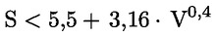
A
B
C
D
E
F
G | 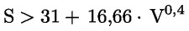

Приложение № 3
к Положению о требованиях
к энергетической маркировке установок
для отопления помещений,
двухфункциональных систем отопления,
пакетов отопительных установок,
регуляторов температуры и солнечных устройств,
пакетов двухфункциональных систем отопления,
регуляторов температуры и солнечных устройств

Этикетки

1. Этикетки для установок для отопления помещений
1.1. Этикетка 1
1.1.1. Презентация этикетки – для котельных (бойлерных) установок для обогрева помещений в классах сезонной энергоэффективности для обогрева помещений от A ++ до G
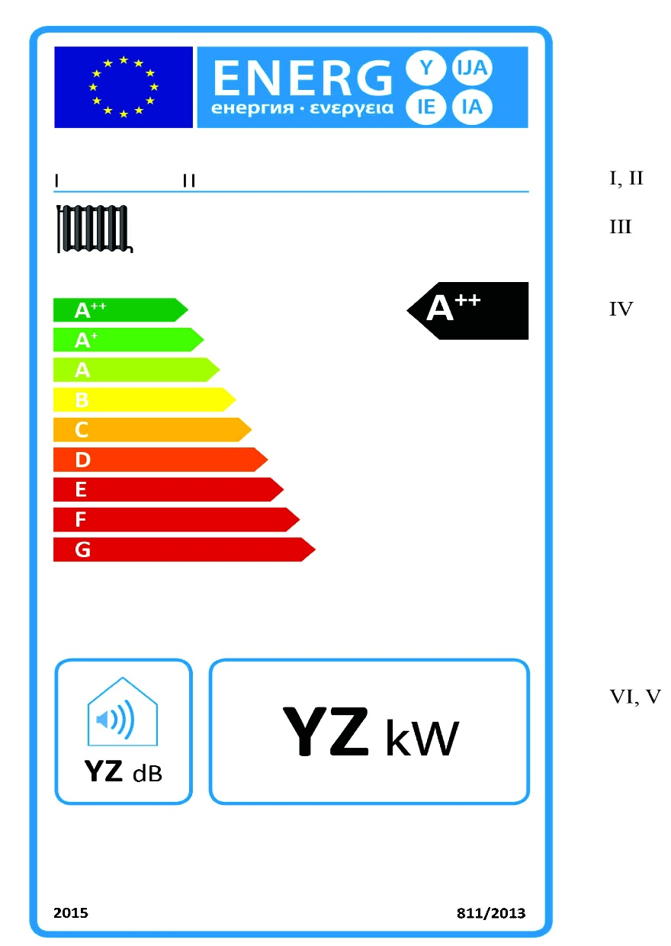
a) Этикетка должна содержать следующую информацию:
I. торговое наименование или товарный знак поставщика;
II. идентификатор модели поставщика;
III. функция обогрева помещений;
IV. класс сезонной энергоэффективности обогрева помещений, определенный в соответствии с пунктом 1 приложения № 2; кончик стрелки, указывающий на класс сезонной энергоэффективности бойлерной установки для обогрева помещений размещается на той же высоте, что и кончик стрелки, указывающий на соответствующий класс энергоэффективности;
V. номинальная тепловая мощность в kW, округленная до ближайшего целого числа;
VI. уровень акустической мощности L_{WA} , в помещении, в dB, округленный до ближайшего целого числа.
b) Элементы дизайна этикетки для бойлерных установок для обогрева помещений должны соответствовать пункту 5 настоящего приложения.

1.1.2. Презентация этикетки – для когенерационных установок для обогрева помещений в рамках классов сезонной энергоэффективности обогрева помещений A ++ до G
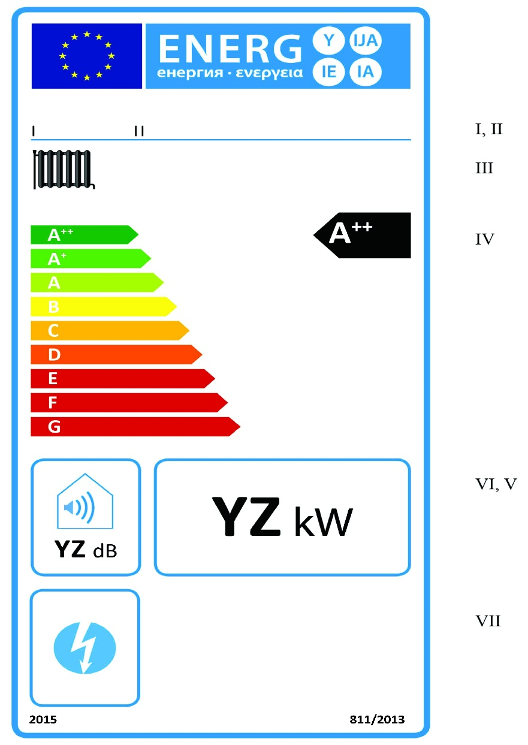
a) Этикетка должна содержать следующую информацию:
I. торговое наименование или товарный знак поставщика;
II. идентификатор модели поставщика;
III. функция обогрева помещений;
IV. класс сезонной энергоэффективности обогрева помещений, определенный в соответствии с пунктом 1 приложения № 2; кончик стрелки, указывающий на класс сезонной энергоэффективности когенерационной установки для обогрева помещений размещается на той же высоте, что и кончик стрелки, указывающий на соответствующий класс энергоэффективности;
V. номинальная тепловая мощность, включая номинальную тепловую мощность любой дополнительной системы отопления в kW, округленная до ближайшего целого числа;
VI. уровень акустической мощности L_{WA} , в помещении, в dB, округленный до ближайшего целого числа;
VII. дополнительная функция генерации электроэнергии.
b) Элементы дизайна этикетки для когенерационных установок для обогрева помещений должны соответствовать пункту 6 настоящего приложения.

1.1.3. Презентация этикетки – для установок с тепловым насосом для обогрева помещений, за исключением низкотемпературных тепловых насосов, рассчитанных на классы сезонной энергоэффективности для обогрева помещений от A ++ до G
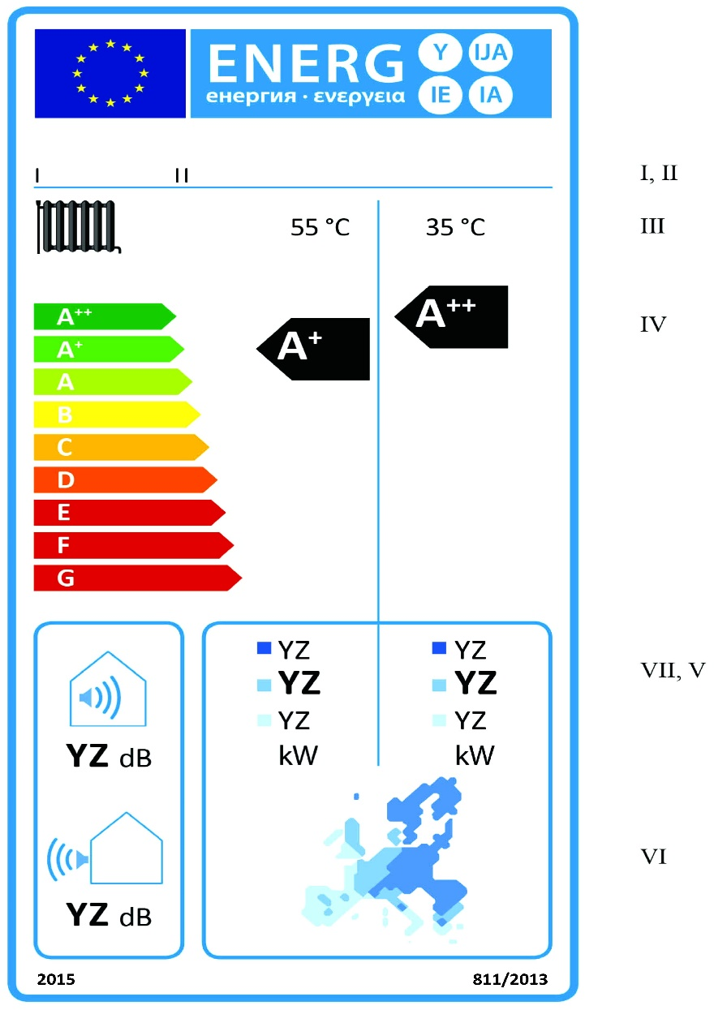
a) Этикетка должна содержать следующую информацию:
I. торговое наименование или товарный знак поставщика;
II. идентификатор модели поставщика;
III. функция отопления помещений для средних и низких температур;
IV. класс сезонной энергоэффективности для отопления помещений в средних климатических условиях для применения при средней или при низкой температуре, определяемый в соответствии с пунктом 1 приложения № 2; кончик стрелки, указывающий на класс сезонной энергоэффективности обогрева помещений установками с тепловым насосом для обогрева помещений для применения при средней или низкой температуре, должен быть на той же высоте, что и кончик стрелки, указывающий соответствующий класс энергоэффективности;
V. номинальная тепловая мощность, включая номинальную тепловую мощность любой дополнительной системы отопления в kW при среднем, более прохладном или более теплом климате, с округлением до ближайшего целого числа;
VI. температурная карта Европы, показывающая три индикативные температурные зоны;
VII. уровень акустической мощности L_{WA} , в помещении (если применимо) и снаружи, в dB, округленный до ближайшего целого числа.
b) Элементы дизайна этикетки для установок с теплонасосом для обогрева помещений должен соответствовать пункту 7 настоящего приложения. Если в соответствии с действующей правовой базой Республики Молдова модель получила экомаркировку, она может быть включена в техническое описание продукта.
1.1.4. Презентация этикетки – для низкотемпературных тепловых насосов, в рамках классов сезонной энергоэффективности от A ++ до G

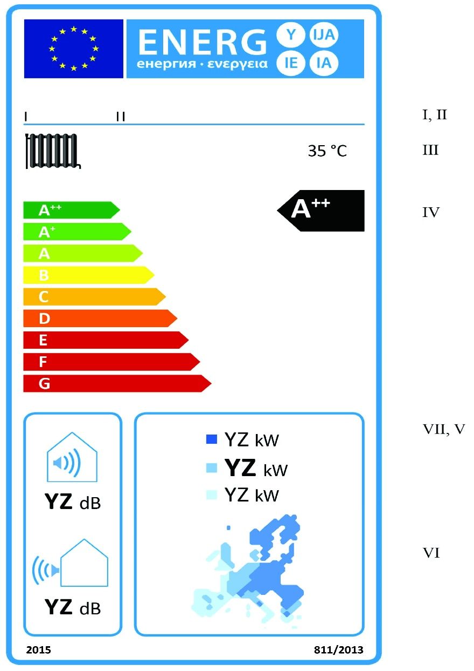
a) Этикетка должна содержать следующую информацию:
I. торговое наименование или товарный знак поставщика;
II. идентификатор модели поставщика;
III. функция обогрева помещений при низких температурах;
IV. класс сезонной энергоэффективности обогрева помещений в средних климатических условиях, определенных в соответствии с пунктом 1 приложения № 2; кончик стрелки, указывающий на класс сезонной энергоэффективности обогрева помещений установками с тепловым насосом для обогрева помещений для применения при низкой температуре, должен быть на той же высоте, что и кончик стрелки, указывающий соответствующий класс энергоэффективности;
V. номинальная тепловая мощность, включая номинальную тепловую мощность любой дополнительной системы отопления в kW при средних, более прохладных и более теплых климатических условиях, округленная до ближайшего целого числа;
VI. температурная карта Европы, показывающая три индикативные температурные зоны;
VII. уровень акустической мощности L_{WA}, в помещении (если применимо) и снаружи, в dB, округленный до ближайшего целого числа;
b) Элементы дизайна этикетки для низкотемпературного теплового насоса должны соответствовать пункту 8 настоящего приложения. Если в соответствии с действующей правовой базой Республики Молдова модель получила экомаркировку, она может быть включена в техническое описание продукта.

1.2. Этикетка 2
1.2.1. Презентация этикетки – для котельных (бойлерных) установок для обогрева помещений в классах сезонной энергоэффективности для обогрева помещений от A +++ до D
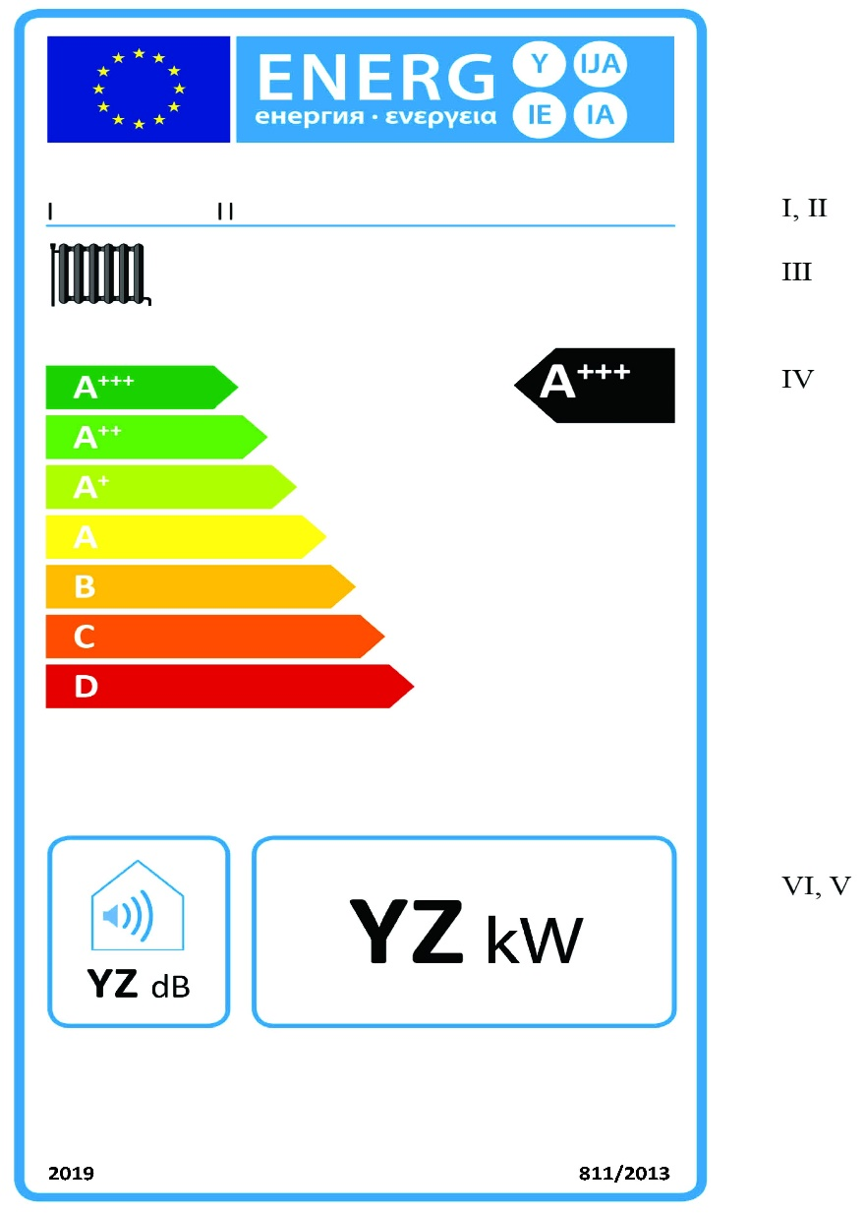
a) Этикетка должна содержать информацию, указанную в подпункте a) пункта 1.1.1 настоящего приложения.
b) Элементы дизайна этикетки для котельных (бойлерных) установок для обогрева помещений должны соответствовать пункту 5 настоящего приложения.

1.2.2. Презентация этикетки – для когенерационных установок для обогрева помещений в классах сезонной энергоэффективности для обогрева помещений от A +++ до D
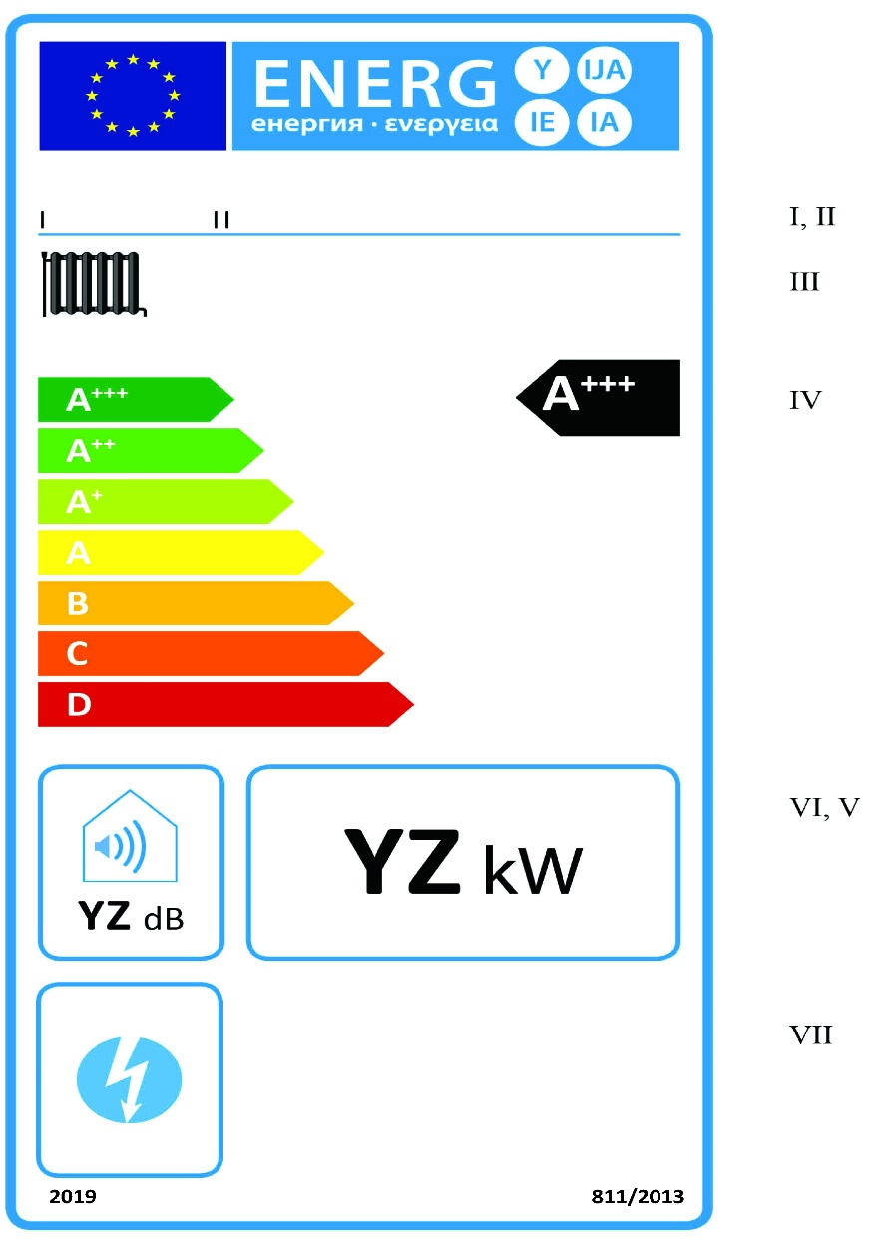
a) Этикетка должна содержать информацию, указанную в подпункте a) пункта 1.1.2 настоящего приложения.
b) Элементы дизайна этикетки для когенерационных установок для обогрева помещений должны соответствовать пункту 6 настоящего приложения.

1.2.3. Презентация этикетки – для установок с теплонасосом для обогрева помещений, за исключением низкотемпературных тепловых насосов, предназначенных для классов сезонной энергоэффективности для обогрева помещений от A +++ до D
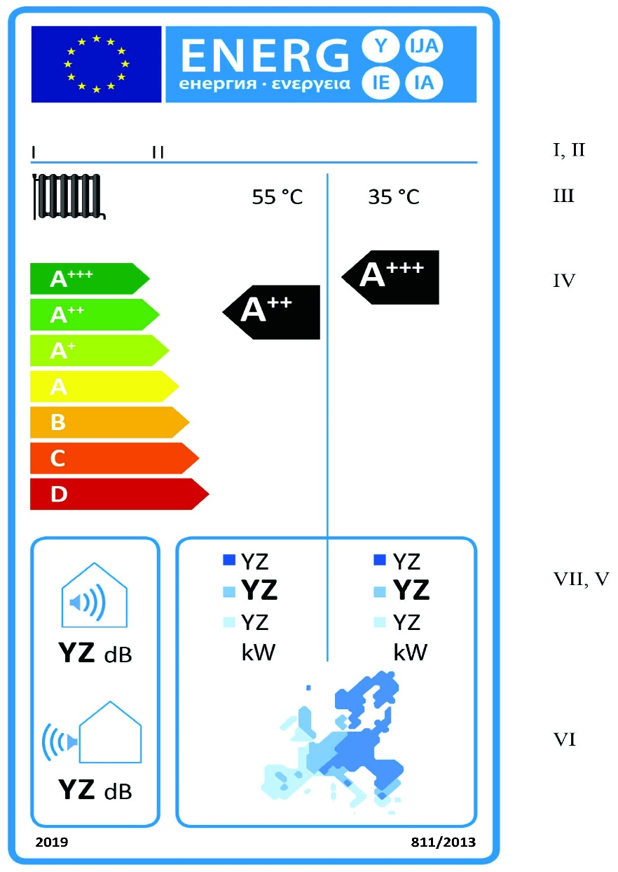
a) Метка должна содержать информацию, указанную в подпункте a) пункта 1.1.3 настоящего приложения.
b) Элементы дизайна этикетки для установок с теплонасосом для обогрева помещений должны соответствовать пункту 7 настоящего приложения.

1.2.4. Презентация этикетки – для низкотемпературных тепловых насосов, в рамках класса сезонной энергоэффективности для обогрева помещений от A +++ до D
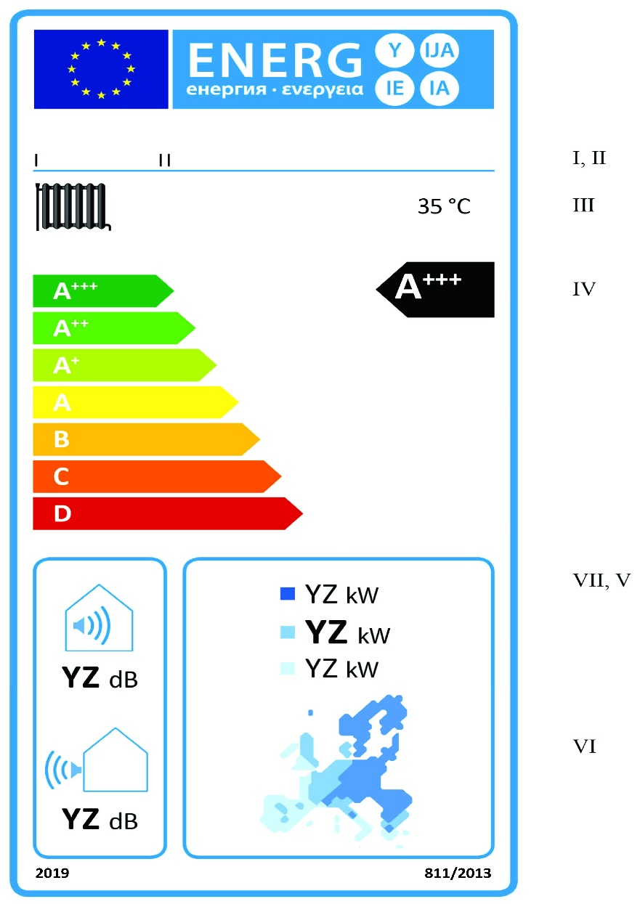
a) Этикетка должна содержать информацию, указанную в подпункте a) пункте 1.1.4 настоящего приложения.
b) Элементы дизайна этикетки низкотемпературного теплового насоса должны соответствовать пункту 8 настоящего приложения.

2. Двухфункциональные отопительные установки
2.1. Этикетка 1
2.1.1. Презентация этикетки – для котельных (бойлерных) установок для отопления помещений класса сезонной энергоэффективности для обогрева помещений от A ++ до G и в рамках класса энергоэффективности, связанного с нагревом воды от A до G

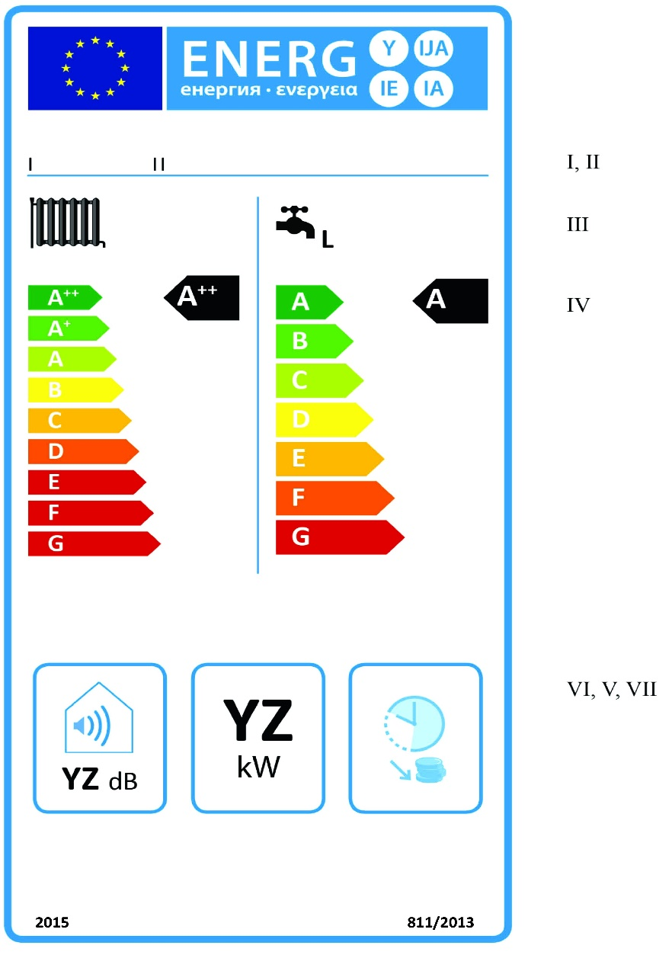
a) Этикетка должна содержать следующую информацию:
I. торговое наименование или товарный знак поставщика;
II. идентификатор модели поставщика;
III. функция отопления помещений и функция нагрева воды, включая заявленный профиль нагрузки, выраженный в соответствующем пункте в соответствии с таблицей 15 приложения № 7;
IV. класс сезонной энергоэффективности для обогрева помещений и класс энергоэффективности для нагрева воды, определенный в соответствии с пунктами 1 и 2 приложения № 2; кончики стрелок, обозначающих класс энергоэффективности обогрева помещений и класс энергоэффективности нагрева воды бойлерной установки для отопления помещения должны быть на той же высоте, что и кончик стрелки, содержащий соответствующий класс энергоэффективности;
V. номинальная тепловая мощность в kW, округленная до ближайшего целого числа;
VI. уровень акустической мощности L_{WA} , в помещении, в dB, округленный до ближайшего целого числа.
VII. в случае котельных (бойлерных) установок для обогрева помещений, которые могут работать только вне пиковых часов, можно добавить иконку/пиктограмму, указанную в литере d) подпункта 11) пункта 9 ) настоящего приложения.
b) Элементы дизайна этикетки для бойлерных отопительных установок должны соответствовать пункту 9 настоящего приложения.
2.1.2. Презентация этикетки – для двухфункциональных отопительных установок с тепловым насосом, рассчитанных на классы сезонной энергоэффективности для обогрева помещений от A++ до G и их принадлежность к классам энергоэффективности нагрева воды от A до G

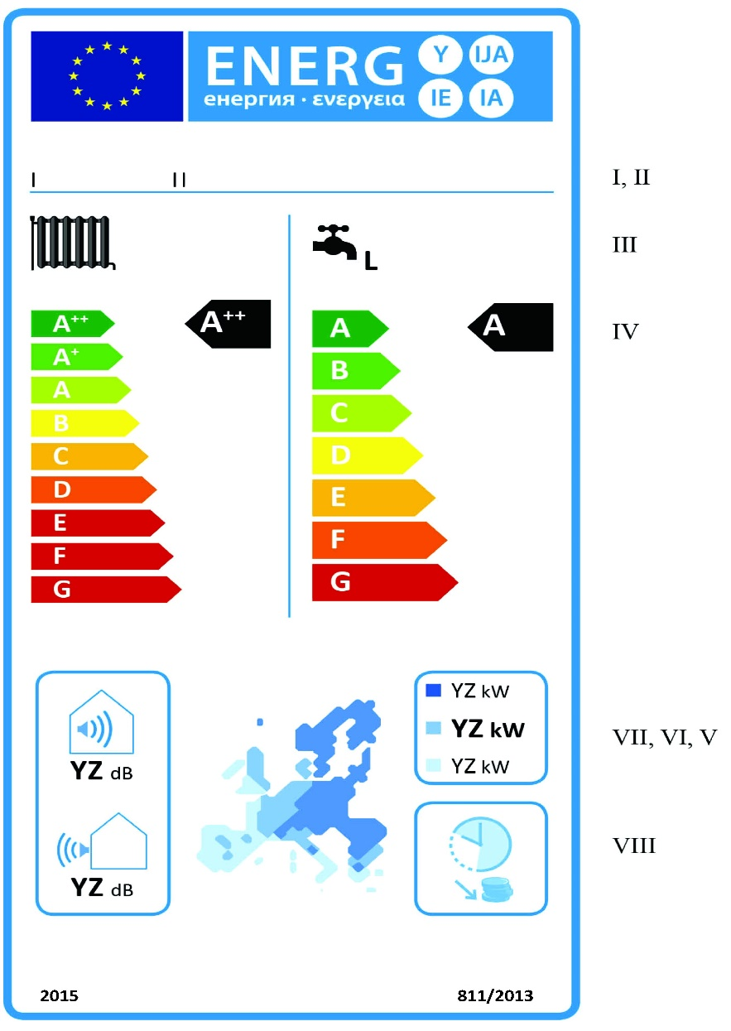
a) Этикетка должна содержать следующую информацию:
I. торговое наименование или товарный знак поставщика;
II. идентификатор модели поставщика;
III. функция обогрева помещений для применения при средней температуре и функция нагрева воды, включая заявленный профиль нагрузки, выраженный в соответствующем пункте, в соответствии с таблицей 15 приложения № 7;
IV. класс сезонной энергоэффективности обогрева помещений в средних климатических условиях для применения при средней температуре и класс энергоэффективности нагрева воды в средних климатических условиях, определяемый в соответствии с пунктами 1 и 2 приложения № 2; кончики стрелок, обозначающих класс энергоэффективности обогрева помещений и класс энергоэффективности нагрева воды двухфункциональной отопительной установки с теплонасосом, должны быть на той же высоте, что и кончик стрелки, содержащей соответствующий класс энергоэффективности;
V. номинальная тепловая мощность, включая номинальную тепловую мощность любой дополнительной системы отопления в kW при средних, более прохладных и более теплых климатических условиях, округленная до ближайшего целого числа;
VI. температурная карта Европы, показывающая три индикативные температурные зоны;
VII. уровень акустической мощности L_{WA} , в помещении (если применимо) и снаружи, в dB, округленный до ближайшего целого числа;
VIII. в случае двухфункциональных отопительных установок с теплонасосом, которые могут работать только вне часов пика, может быть добавлена пиктограмма, указанная в литере d) подпункта 12) пункта 10 настоящего приложения.
b) Элементы дизайна этикетки для двухфункциональных установок с тепловым насосом должны соответствовать пункту 10 настоящего приложения.

2.2. Этикетка 2
2.2.1. Презентация этикетки – для котельных установок для обогрева помещений в классах сезонной энергоэффективности обогрева помещений A +++ D и для классов энергоэффективности, связанных с нагревом воды от A + до F

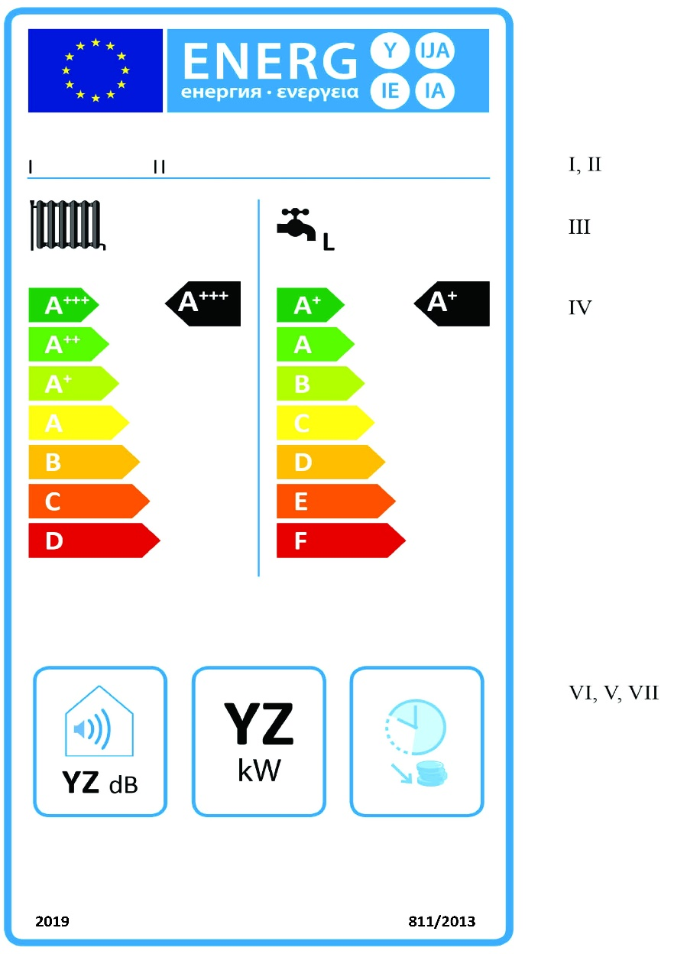
a) Информация, указанная в подпункте а) пункта 2.1.1 настоящего приложения, должна быть указана на этикетке.
b) Элементы дизайна этикетки для бойлерных установок для обогрева помещений должны соответствовать пункту 9 настоящего приложения.

2.2.2. Презентация этикетки – для двухфункциональных установок с тепловым насосом,в рамках классов сезонной энергоэффективности обогрева помещений A +++ до D классов энергоэффективности нагрева воды от A + до F

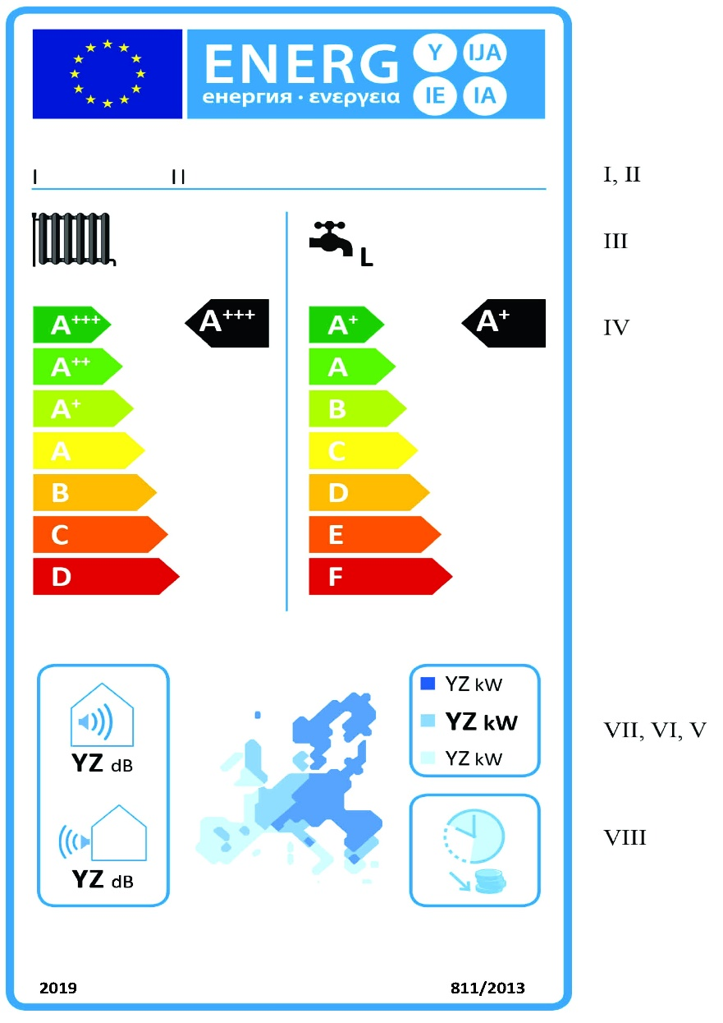
a) Информация, указанная в подпункте а) пункта 2.1.2 настоящего приложения, должна быть указана на этикетке.
b) Элементы дизайна этикетки для двухфункциональных отопительных установок с тепловым насосом должны соответствовать пункту 10 настоящего приложения.

3. Пакеты установки обогрева помещений, регулятор температуры и солнечное устройство
Презентация этикетки – для пакетов установки обогрева помещений, терморегулятора и солнечного устройства, отнесенных к классам сезонной энергоэффективности обогрева помещений от A +++ до G
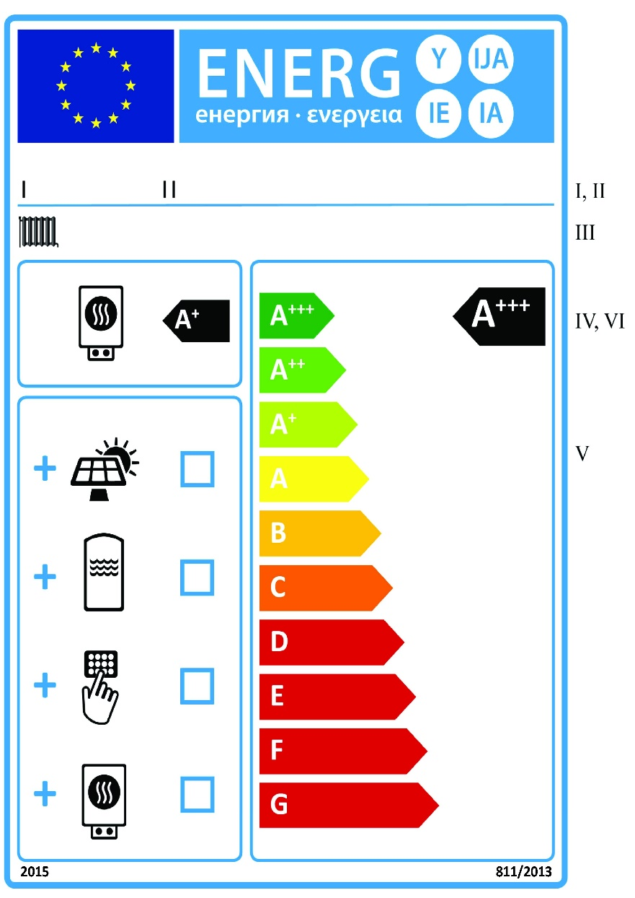
a) Этикетка должна содержать следующую информацию:
I. торговое наименование и / или торговое название продавца и / или поставщика;
II. идентификатор модели продавца и / или поставщика;
III. функция отопления помещений в случае применения при средних или низких температурах;
IV. класс сезонной энергоэффективности обогрева помещений отопительной установки, определенный в соответствии с пунктом 1 приложения № 2;
V. указание возможности включения солнечного коллектора, резервуара для горячей воды, регулятора температуры и / или дополнительной установки для отопления помещений в пакете установки для обогрева помещений, регулятора температуры и солнечного устройства;
VI. класс сезонной энергоэффективности обогрева помещений пакета отопительной установки для обогрева помещений, терморегулятор и солнечное устройство, определенные в соответствии с пунктом 5 Приложения № 4; кончик стрелки, обозначающий класс сезонной энергоэффективности обогрева помещений пакетов отопительной установки, регулятор температуры и солнечное устройство, должен быть на той же высоте, что и кончик стрелки, обозначающий соответствующий класс энергоэффективности.
b) Элементы дизайна этикетки пакетов системы отопления, регулятора температуры и солнечного устройства должны соответствовать пункту 11 настоящего приложения. В случае пакетов системы отопления для обогрева помещений, регулятора температуры и солнечного устройства, оцененного в классах сезонной энергоэффективности обогрева помещений от A +++ до D, последние классы от E до G можно опустить из шкалы от A +++ до G.
4. Пакеты двухфункциональных систем отопления, регулятор температуры и солнечное устройство
Презентация этикетки – для двухфункциональных отопительных установок, регулятора температуры и солнечного устройства, включенных в сезонные классы энергоэффективности для обогрева помещений и воды от A +++ до G

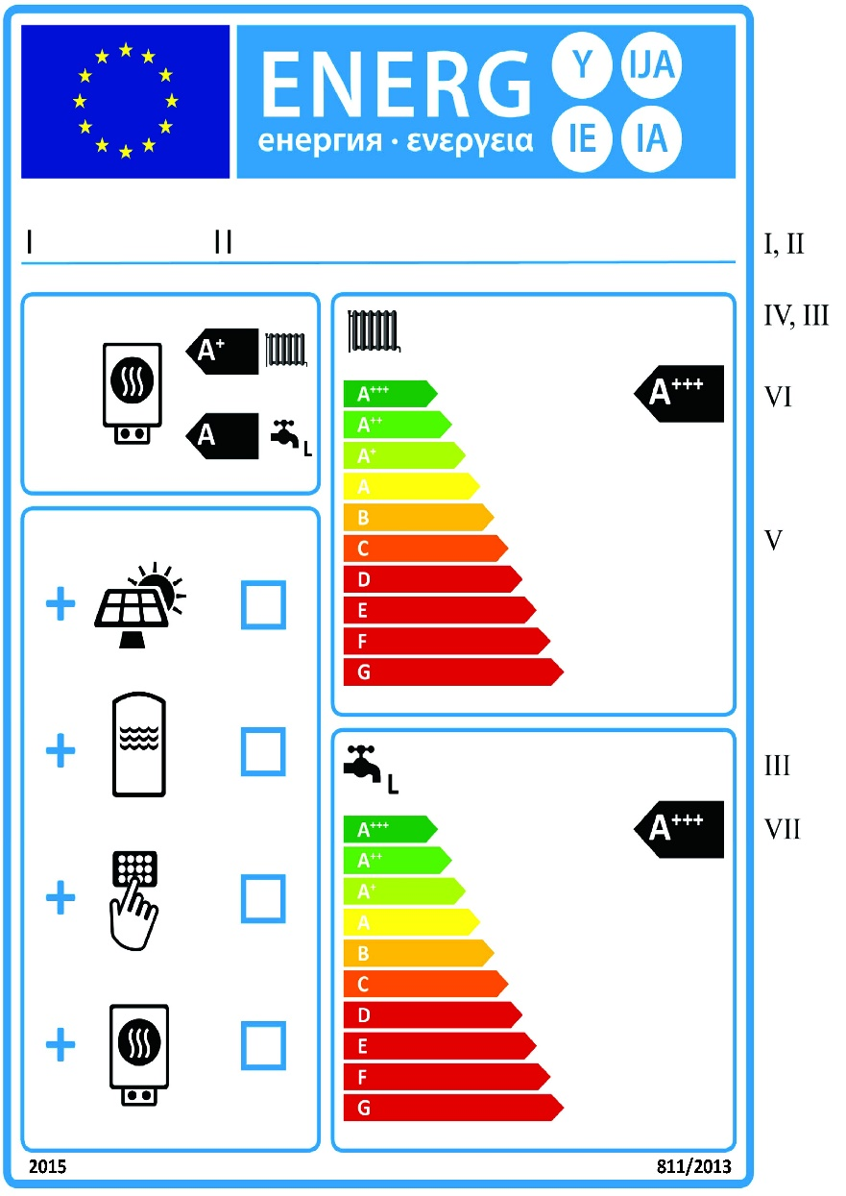
a) Этикетка должна содержать следующую информацию:
I. наименование и / или торговое название продавца и / или поставщика;
II. идентификатор модели продавца и / или поставщика;
III. функция обогрева помещений и функция нагрева воды, включая заявленный профиль нагрузки, выраженный в соответствующем пункте в соответствии с таблицей 15 приложения № 7;
IV. классы сезонной энергоэффективности, связанные с обогревом помещений и энергетической эффективностью нагрева воды двухфункциональной отопительной установки, определенной в соответствии с пунктами 1 и 2 приложения № 2;
V. указание возможности включения солнечного коллектора, резервуара для горячей воды, регулятора температуры или дополнительной системы отопления в пакет двухфункциональной отопительной системы, регулятора температуры и солнечного устройства;
VI. класс сезонной энергоэффективности обогрева помещений пакета двухфункциональной отопительной системы, терморегулятора и солнечного устройства, определенный в соответствии с пунктом 6 приложения № 4; кончик стрелки, содержащий класс сезонной энергоэффективности обогрева помещений пакета двухфункциональной отопительной системы, регулятора температуры и солнечного устройства должны находиться на той же высоте, что и кончик стрелки, указывающий соответствующий класс энергоэффективности;
VII. класс сезонной энергоэффективности нагрева воды пакета двухфункциональной отопительной системы, регулятора температуры и солнечного устройства, определенного в соответствии с пунктом 6 приложения № 4; кончик стрелки, содержащий класс сезонной энергоэффективности нагрева пакета двухфункциональной отопительной системы, регулятора температуры и солнечного устройства должны находиться на той же высоте, что и кончик стрелки, указывающий соответствующий класс энергоэффективности.
b) Элементы дизайна этикетки для пакета двухфункциональной отопительной системы, регулятора температуры и солнечного устройства должны соответствовать пункту 12 настоящего приложения. В случае пакетов двухфункциональной отопительной системы, регулятора температуры и солнечного устройства, включенных в классы сезонной энергоэффективности, связанные с нагревом корпусов и / или энергетической эффективностью нагрева воды от A +++ до D, следующие классы могут быть опущены: от E до G, из шкалы A +++ до G.
5. Модель этикетки для бойлерных установок для обогрева помещений:
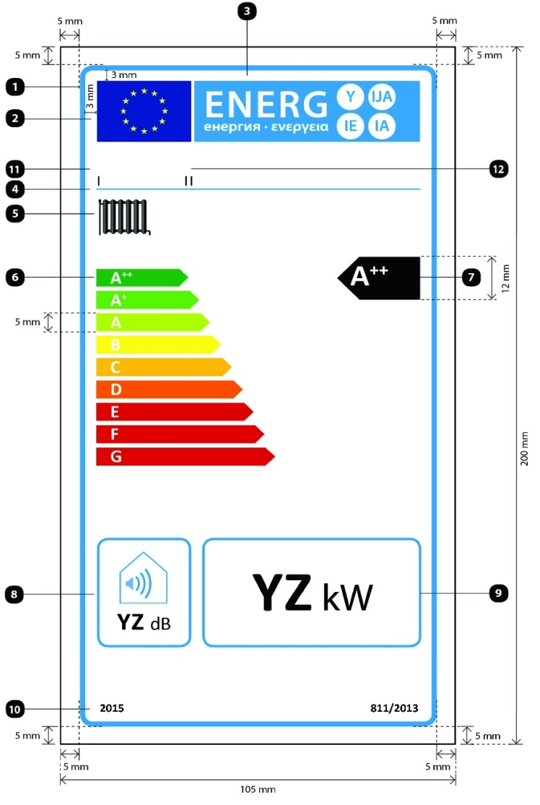
где:
a) этикетка должна иметь ширину не менее 105 мм и высоту не менее 200 мм. Когда этикетка печатается в большем формате, ее содержимое остается пропорциональным указанным выше спецификациям
b) фон должен быть белым
c) цвета кодируются как CMYK — голубой, пурпурный, желтый и черный: 00-70-X-00: 0% голубой, 70% пурпурный, 100% желтый, 0% черный
d) этикетка должна отвечать всем следующим требованиям (номера относятся к рисунку выше):
Контур этикетки UE: 4 pt, цвет: голубой 100 %, закругленные углы: 3,5 мм.
Логотип UE: цвета: X-80-00-00 и 00-00-X-00.
Энергетическая этикетка: цвет: X-00-00-00. Пиктограмма, так как она изображена: Логотип UE + энергетическая этикетка: ширина: 86 мм, высота: 17 мм.
Линия под логотипами: 1 pt, цвет: голубой 100 %, длина: 86 мм.
Функция отопления помещений:
— Пиктограмма, так как она изображена.
Шкала A⁺⁺-G и, соответственно, A⁺⁺⁺-D:
Стрелка: высота: 5 мм, свободное пространство: 1,3 мм, цвет:
Высший класс: X-00-X-00,
Второй класс: 70-00-X-00,
Третий класс: 30-00-X-00,
Четвертый класс: 00-00-X-00,
Пятый класс: 00-30-X-00,
Шестой класс: 00-70-X-00,
Седьмой класс: 00-X-X-00,
Восьмой класс: 00-X-X-00,
Последний класс: 00-X-X-00,
— Текст: Calibri aldine 14 pt, верхний регистр / заглавные, белый, символы «+»: показатели, выравненные по одной линии;
— Стрелка: высота: 7 мм, свободное пространство: 1 мм, цвета:
Высший класс: X-00-X-00,
Второй класс: 70-00-X-00,
Третий класс: 30-00-X-00,
Четвертый класс: 00-00-X-00,
Пятый класс: 00-30-X-00,
Седьмой класс: 00-70-X-00,
Последний класс: 00-X-X-00,
— Текст: Calibri aldine 16 pt, верхний регистр / заглавные, белый, символы «+»: показатели, выравненные по одной линии.
Класс сезонной энергоэффективности отопления помещений:
— Стрелка: ширина: 22 мм, высота: 12 мм, 100% черный,
— Текст: Calibri aldine 24 pt, верхний регистр / заглавные, белый, символы «+»: показатели, выравненные по одной линии.
Уровень акустической мощности в помещении:
— Пиктограмма, так как она изображена,
— Рамка: 2 pt, цвет: голубой 100 %, закругленные углы: 3,5 мм,
— Значение «YZ»: Calibri aldine 20 pt, 100 % черный,
— Текст «dB»: Calibri normal 15 pt, 100 % черный.
Номинальная тепловая мощность:
— Рамка: 2 pt – цвет: голубой 100 %, закругленные углы: 3,5 мм,
— Значение „YZ”: Calibri aldine 45 pt, 100 % черный,
— Текст «kW»: Calibri normale 30 pt, 100 % черный.
Год ввода этикетки и номера Положения (регулирования):
— Текст: Calibri aldine 10 pt.
наименование или торговая марка поставщика.
Идентификатор модели поставщика:
Наименование или торговая марка поставщика или идентификатор торговой марки и модели поставщика должно уместиться в пределах 86 × 12 мм.

6. Модель этикетки для когенерационных установок для обогрева помещений выглядит следующим образом:
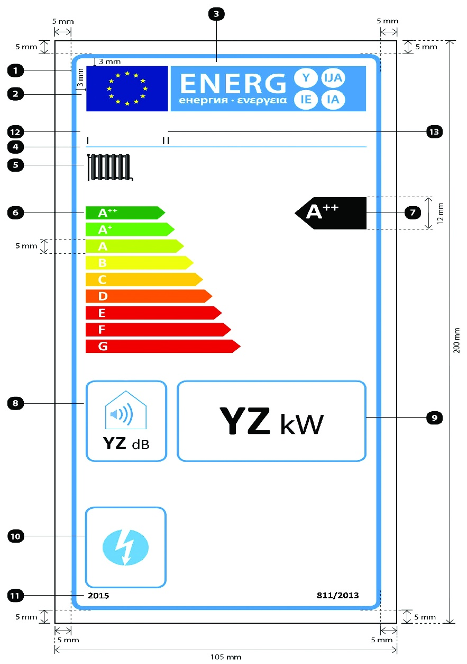
где:
a) этикетка должна иметь ширину не менее 105 мм и высоту не менее 200 мм. Когда этикетка печатается в большем формате, ее содержимое остается пропорциональным указанным выше спецификациям
b) фон должен быть белым
c) цвета кодируются как CMYK — голубой, пурпурный, желтый и черный: 00-70-X-00: 0% голубой, 70% пурпурный, 100% желтый, 0% черный
d) этикетка должна отвечать всем следующим требованиям (номера относятся к рисунку выше):
Контур этикетки UE: 4 pt, цвет: голубой 100 %, закругленные углы: 3,5 мм.
Логотип UE: цвета: X-80-00-00 и 00-00-X-00.
Энергетическая этикетка: цвет: X-00-00-00. Пиктограмма, так как она изображена: Логотип UE + энергетическая этикетка: ширина: 86 мм, высота: 17 мм.
Линия под логотипами: 1 pt, цвет: голубой 100 %, длина: 86 мм.
Функция отопления помещений:
— Пиктограмма, так как она изображена.
Шкала A⁺⁺-G и, Шкала, A⁺⁺⁺-D:
— Стрелка: высота: 5 мм, свободное пространство: 1,3 мм, цвет:
Высший класс: X-00-X-00,
Второй класс: 70-00-X-00,
Третий класс: 30-00-X-00,
Четвертый класс: 00-00-X-00,
Пятый класс: 00-30-X-00,
Шестой класс: 00-70-X-00,
Седьмой класс: 00-X-X-00,
Восьмой класс: 00-X-X-00,
Последний класс: 00-X-X-00,
— Текст: Calibri aldine 14 pt, верхний регистр / заглавные, белый, символы «+»: показатели, выравненные по одной линии ;
— Стрелка: высота: 7 мм, свободное пространство: 1 мм, цвета:
Высший класс: X-00-X-00,
Второй класс: 70-00-X-00,
Третий класс: 30-00-X-00,
Четвертый класс: 00-00-X-00,
Пятый класс: 00-30-X-00,
Шестой класс: 00-70-X-00,
Последний класс: 00-X-X-00,
— Текст: Calibri aldine 16 pt, верхний регистр / заглавные, белый, символы «+»: показатели, выравненные по одной линии.
Класс сезонной энергоэффективности отопления помещений:
— Стрелка: ширина: 22 мм, высота: 12 мм, 100% черный,
— Текст: Calibri aldine 24 pt, верхний регистр / заглавные, белый, символы «+»: показатели, выравненные по одной линии.
Уровень акустической мощности в помещении:
— Пиктограмма, так как она изображена,
— Рамка: 2 pt, цвет: голубой 100 %, закругленные углы: 3,5 мм,
— Значение «YZ»: Calibri aldine 20 pt, 100 % черный,
— Текст «dB»: Calibri normale 15 pt, 100 % черный.
Номинальная тепловая мощность:
— Рамка: 2 pt, цвет: голубой 100 %, закругленные углы: 3,5 мм,
— Значение «YZ»: Calibri aldine 45 pt, 100 % черный,
— Текст «kW»: Calibri normale 30 pt, 100 % черный.
Функция электроэнергии:
— Пиктограмма, так как она изображена,
— Рамка: 2 pt, цвет: голубой 100 %, закругленные углы: 3,5 мм.
Год ввода этикетки и номера положения (регулирования):
— Текст: Calibri aldine 10 pt.
Наименование или торговая марка поставщика.
Идентификатор модели поставщика:
Наименование или торговая марка поставщика или идентификатор торговой марки и модели поставщика должны уместиться в пределах 86 × 12 мм.

7. Модель этикетки для когенерационных установок для обогрева помещений выглядит следующим образом:
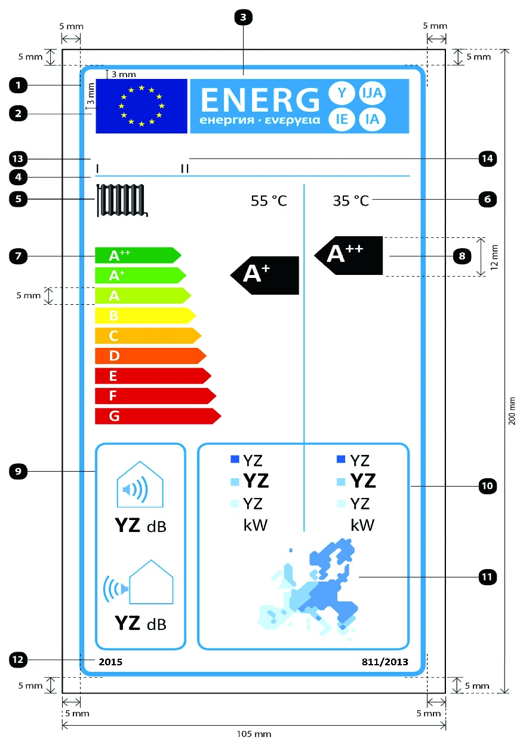
где:
a) этикетка должна иметь ширину не менее 105 мм и высоту не менее 200 мм. Когда этикетка печатается в большем формате, ее содержимое остается пропорциональным указанным выше спецификациям
b) фон должен быть белым
c) цвета кодируются как CMYK — голубой, пурпурный, желтый и черный: 00-70-X-00: 0% голубой, 70% пурпурный, 100% желтый, 0% черный
d) этикетка должна отвечать всем следующим требованиям (номера относятся к рисунку выше):
Контур этикетки UE: 4 pt, цвет: голубой 100 %, закругленные углы: 3,5 мм.
Логотип UE: цвета: X-80-00-00 и 00-00-X-00.
Энергетическая этикетка: цвет: X-00-00-00. Пиктограмма, так как она изображена: Логотип UE + энергетическая этикетка: ширина: 86 мм, высота: 17 мм.
Линия под логотипами: 1 pt, цвет: голубой 100 %, длина: 86 мм.
Функция отопления помещений:
— Пиктограмма, так как она изображена.
Применение при средней и низкой температуре:
— Текст «55 °C» и «35 °C»: Calibri normal 14 pt, 100 % черный.
Шкала A⁺⁺-G и, соответственно, A⁺⁺⁺-D:
— Стрелка: высота: 5 мм, свободное пространство: 1,3 мм, цвет:
Высший класс: X-00-X-00,
Второй класс: 70-00-X-00,
Третий класс: 30-00-X-00,
Четвертый класс: 00-00-X-00,
Пятый класс: 00-30-X-00,
Шестой класс: 00-70-X-00,
Седьмой класс: 00-X-X-00,
Восьмой класс: 00-X-X-00,
Последний класс: 00-X-X-00,
— Текст: Calibri aldine 14 pt, верхний регистр / заглавные, белый, символы «+»: показатели, выравненные по одной линии;
— Стрелка: высота: 7 мм, свободное пространство: 1 мм, цвет:
Высший класс: X-00-X-00,
Второй класс: 70-00-X-00,
Третий класс: 30-00-X-00,
Четвертый класс: 00-00-X-00,
Пятый класс: 00-30-X-00,
Шестой класс: 00-70-X-00,
Последний класс: 00-X-X-000,
— Текст: Calibri aldine 16 pt, заглавные буквы, белый, символы «+»: показатели, выравненные по одной линии.
Сезонный класс энергоэффективности обогрева помещений:
— Стрелка: ширина: 19 мм, высота: 12 мм, 100% черный,
— Текст: Calibri aldine 24 pt, верхний регистр / заглавные, белый, символы «+»: показатели, выравненные по одной линии.
Уровень звуковой мощности, в помещении (если применимо) и снаружи:
— Пиктограмма, так как она изображена,
— Рамка: 2 pt, цвет: голубой 100 %, закругленные углы: 3,5 мм,
— Значение «YZ»: Calibri aldine 20 pt, 100 % черный,
— Текст «dB»: Calibri normal 15 pt, 100 % черный.
Номинальная тепловая мощность:
— Рамка: 2 pt, цвет: голубой 100 %, закругленные углы: 3,5 мм,
— Значение «YZ»: Calibri как минимум 15 pt, 100 % черный,
— Текст «kW»: Calibri normale 15 pt, 100 % черный.
Температурная карта Европы и цветные квадраты:
— Пиктограмма, так как она изображена,
— Цвета:
темно-синий: 86-51-00-00,
средний синий: 53-08-00-00,
голубой: 25-00-02-00.
Год ввода этикетки и номера Положения (регулирования):
— Текст: Calibri aldine 10 pt.
Наименование или торговая марка поставщика.
Идентификатор модели поставщика:
Наименование или торговая марка поставщика или идентификатор торговой марки и модели поставщика должны уместиться в пределах 86 × 12 мм.

8. Модель этикетки для низкотемпературных тепловых насосов выглядит следующим образом:
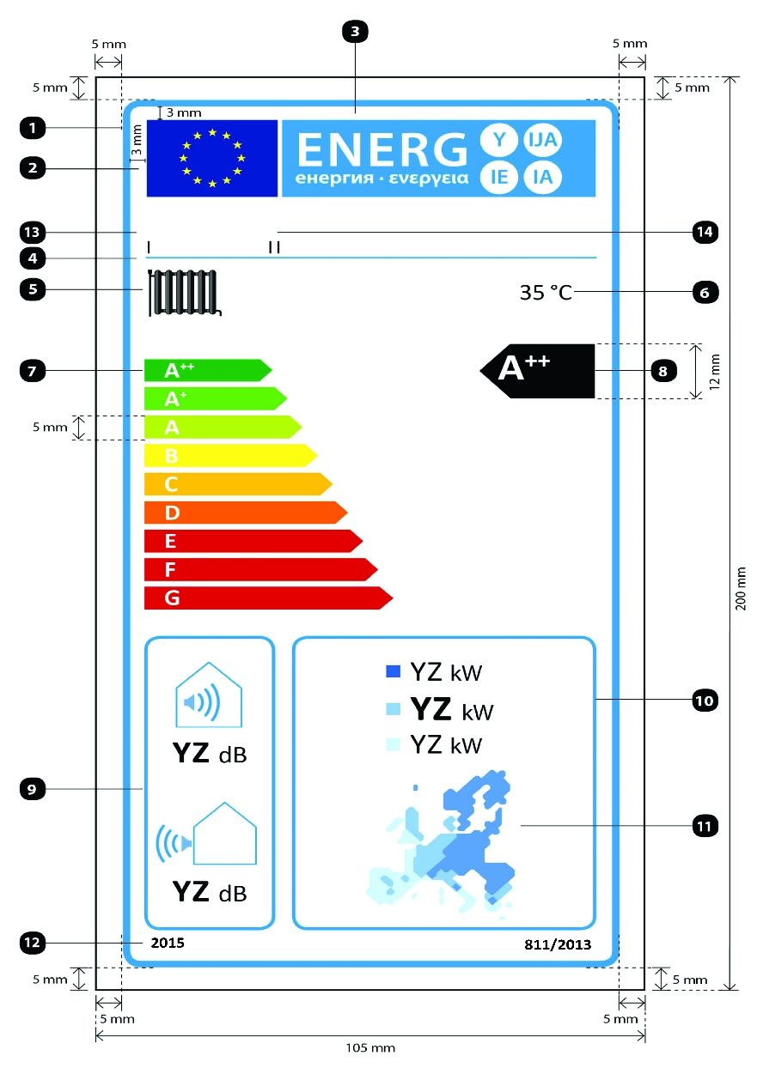
где:
a) этикетка должна иметь ширину не менее 105 мм и высоту не менее 200 мм. Когда этикетка печатается в большем формате, ее содержимое остается пропорциональным указанным выше спецификациям
b) фон должен быть белым
c) цвета кодируются как CMYK — голубой, пурпурный, желтый и черный: 00-70-X-00: 0% голубой, 70% пурпурный, 100% желтый, 0% черный
d) этикетка должна отвечать всем следующим требованиям (номера относятся к рисунку выше):
Контур этикетки UE: 4 pt, цвет: голубой 100 %, закругленные углы: 3,5 мм.
Логотип UE: цвета: X-80-00-00 и 00-00-X-00.
Энергетическая этикетка: цвет: X-00-00-00. Пиктограмма, так как она изображена: Логотип UE + энергетическая этикетка: ширина: 86 мм, высота: 17 мм.
Линия под логотипами: 1 pt, цвет: голубой 100 %, длина: 86 мм.
Функция отопления помещений:
— Пиктограмма, так как она изображена.
Применение при низкой температуре:
Текст «35 °C»: Calibri normal 14 pt, 100 % черный.
Шкала A⁺⁺-G и, соответственно, A⁺⁺⁺-D:
— Стрелка: высота: 5 мм, свободное пространство: 1,3 мм, цвета:
Высший класс: X-00-X-00,
Второй класс: 70-00-X-00,
Третий класс: 30-00-X-00,
Четвертый класс: 00-00-X-00,
Пятый класс: 00-30-X-00,
Шестой класс: 00-70-X-00,
Седьмой класс: 00-X-X-00,
Восьмой класс: 00-X-X-00,
Последний класс: 00-X-X-00,
— Текст: Calibri aldine 14 pt, верхний регистр / заглавные, белый, символы «+»: показатели, выравненные по одной линии;
— Стрелка: высота: 7 мм, свободное пространство: 1 мм, цвета:
Высший класс: X-00-X-00,
Второй класс: 70-00-X-00,
Третий класс: 30-00-X-00,
Четвертый класс: 00-00-X-00,
Пятый класс: 00-30-X-00,
Шестой класс: 00-70-X-00,
Последний класс: 00-X-X-00,
— Текст: Calibri aldine 16 pt, верхний регистр / заглавные, белый, символы «+»: показатели, выравненные по одной линии
Класс сезонной энергоэффективности отопления помещений:
— Стрелка: ширина: 22 мм, высота: 12 мм, 100% черный,
— Текст: Calibri aldine 24 pt, верхний регистр / заглавные, белый, символы «+»: показатели, выравненные по одной линии.
Уровень звуковой мощности, в помещении (если применимо) и снаружи:
— Пиктограмма, так как она изображена,
— Рамка: 2 pt, цвет: голубой 100 %, закругленные углы: 3,5 мм,
— Значение «YZ»: Calibri aldine 20 pt, 100 % черный,
— Текст «dB»: Calibri normale 15 pt, 100 % черный.
Номинальная тепловая мощность:
— Рамка: 2 pt, цвет: 100% голубой, закругленные углы: 3,5 мм,
— Значение «YZ»: Calibri как минимум 20 pt, 100 % черный,
— Текст «kW»: Calibri normale 13,5 pt, 100 % черный.
Температурная карта Европы и цветные квадраты:
— Пиктограмма, так как она изображена,
— Цвета:
темно-синий: 86-51-00-00,
средний синий: 53-08-00-00,
голубой: 25-00-02-00.
Год ввода этикетки и номера положения (регулирования):
— Текст: Calibri aldine 10 pt
Наименование или торговая марка поставщика.
Идентификатор модели поставщика:
Наименование или торговая марка поставщика или идентификатор торговой марки и модели поставщика должны уместиться в пределах 86 × 12 мм.

9. Модель этикетки для двухфункциональных бойлерных установок выглядит следующим образом:
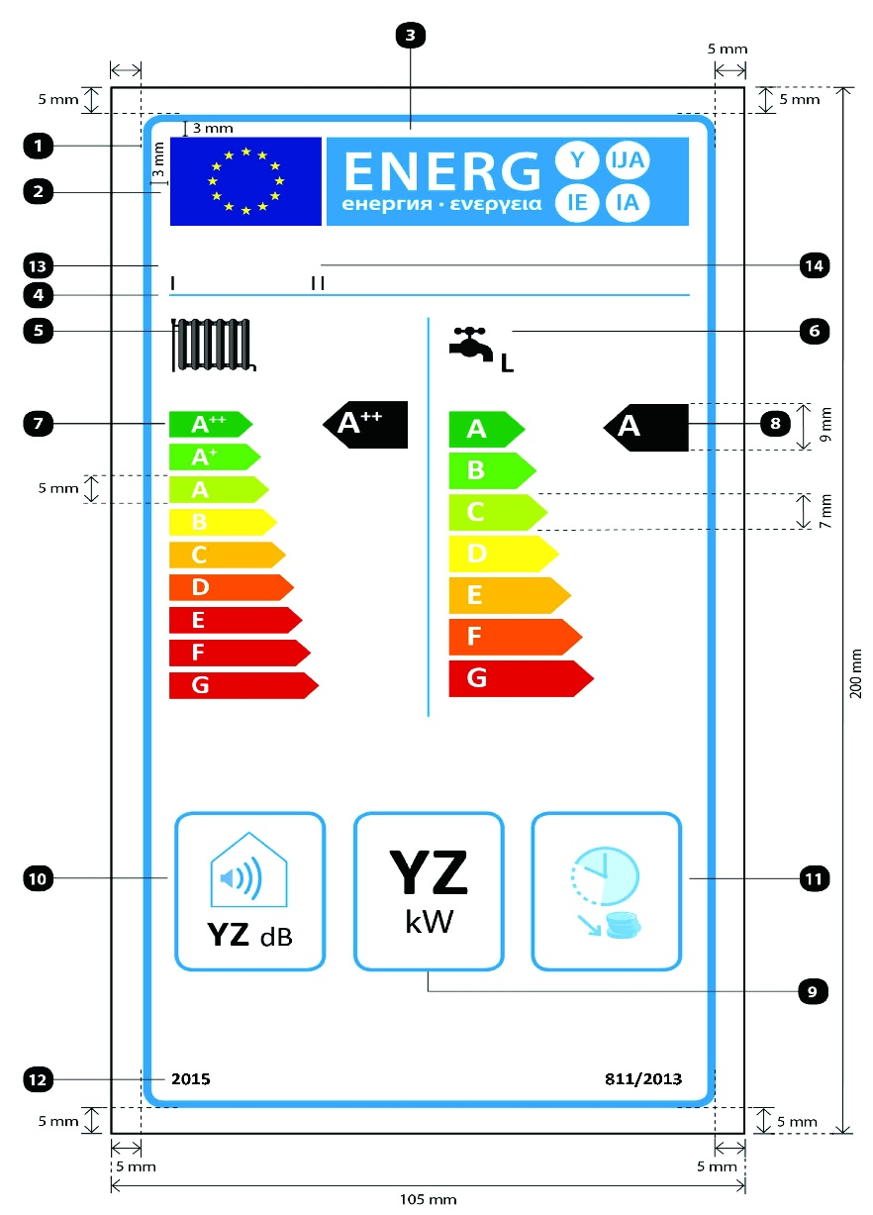
где:
a) этикетка должна иметь ширину не менее 105 мм и высоту не менее 200 мм. Когда этикетка печатается в большем формате, ее содержимое остается пропорциональным указанным выше спецификациям
b) фон должен быть белым
c) цвета кодируются как CMYK — голубой, пурпурный, желтый и черный: 00-70-X-00: 0% голубой, 70% пурпурный, 100% желтый, 0% черный
d) Этикетка должна отвечать всем следующим требованиям (номера относятся к рисунку выше):
Контур этикетки UE: 4 pt, цвет: голубой 100 %, закругленные углы: 3,5 мм.
Логотип UE: цвета: X-80-00-00 и 00-00-X-00.
Энергетическая этикетка: цвет: X-00-00-00. Пиктограмма, так как она изображена: Логотип UE + энергетическая этикетка: ширина: 86 мм, высота: 17 мм.
Линия под логотипами: 1 pt, цвет: голубой 100 %, длина: 86 мм.
Функция отопления помещений:
— Пиктограмма, так как она изображена.
Функция подогрева воды:
— Пиктограмма, так как она изображена, включая заявленный профиль нагрузки, выраженный в соответствующем пункте, в соответствии с таблицей 15 приложения № 7. Calibri aldine 16 pt, 100 % черный.
Шкала A⁺⁺-G и A-G, соответственно A⁺⁺⁺-D или A⁺-F:
— Стрелка: высота: 5 мм, свободное пространство: 1,3 мм, цвета:
Высший класс: X-00-X-00,
Второй класс: 70-00-X-00,
Третий класс: 30-00-X-00,
Четвертый класс: 00-00-X-00,
Пятый класс: 00-30-X-00,
Шестой класс: 00-70-X-00,
Седьмой класс: 00-X-X-00,
Восьмой класс: 00-X-X-00,
Последний класс: 00-X-X-00,
— Текст: Calibri aldine 14 pt, верхний регистр / заглавные, белый, символы «+»: показатели, выравненные по одной линии ;
— Стрелка: высота: 7 мм, свободное пространство: 1 мм, цвета:
Высший класс: X-00-X-00,
Второй класс: 70-00-X-00,
Третий класс: 30-00-X-00,
Четвертый класс: 00-00-X-00,
Пятый класс: 00-30-X-00,
Шестой класс: 00-70-X-00,
Последний класс: 00-X-X-00,
— Текст: Calibri aldine 16 pt, верхний регистр / заглавные, белый, символы «+»: показатели, выравненные по одной линии.
Класс сезонной энергоэффективности отопления помещений и нагрева воды:
— Стрелка: ширина: 14 мм, высота: 9 мм, 100% черный,
— Текст: Calibri aldine 18 pt, верхний регистр / заглавные, белый, символы «+»: показатели, выравненные по одной линии.
Номинальная тепловая мощность:
— Рамка: 2 pt, цвет: голубой 100 %, закругленные углы: 3,5 мм,
— Значение «YZ»: Calibri aldine 37,5 pt, 100 % черный,
— Текст «kW»: Calibri normale 18 pt, 100 % черный.
Уровень акустической мощности в помещении:
— Пиктограмма, так как она изображена,
— Рамка: 2 pt, цвет: голубой 100 %, закругленные углы: 3,5 мм,
— Рамка «YZ»: Calibri aldine 20 pt, 100 % черный,
— Текст «dB»: Calibri normale 15 pt, 100 % черный.
Если применимо, рабочая мощность вне часов пик:
— Пиктограмма, так как она изображена,
— Рамка: 2 pt – цвет: голубой 100% - закругленные углы: 3,5 мм.
Год ввода этикетки и номера Положения (регулирования):
— Текст: Calibri aldine 10 pt.
Наименование или торговая марка поставщика.
Идентификатор модели поставщика:
Наименование или торговая марка поставщика или идентификатор торговой марки и модели поставщика должны уместиться в пределах 86 × 12 мм.

10. Модель этикетки двухфункциональных отопительных установок с теплонасосом выглядит следующим образом:
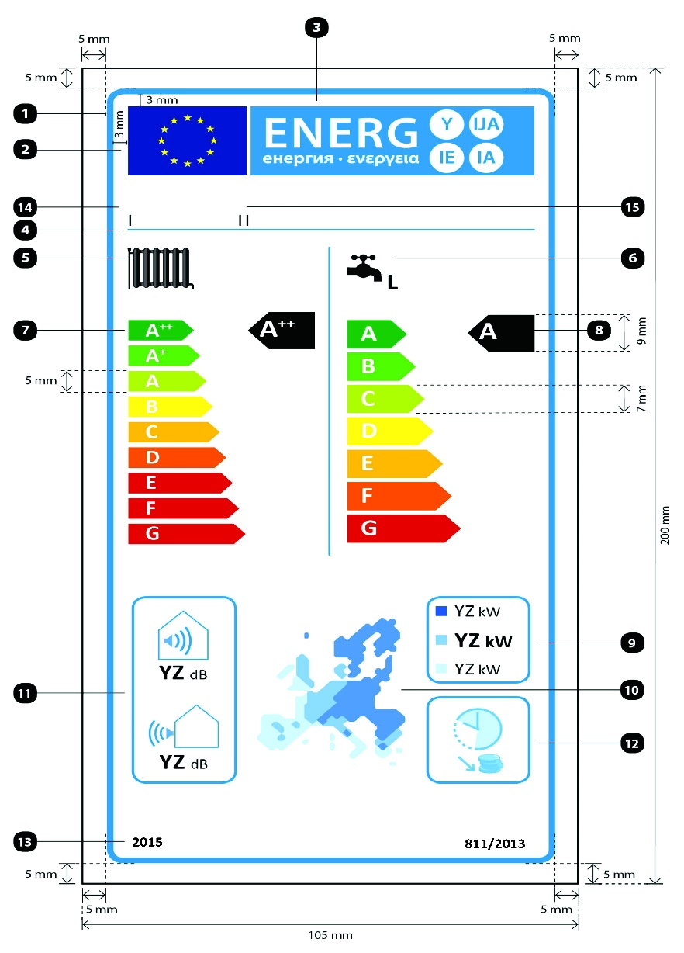
где:
a) этикетка должна иметь ширину не менее 105 мм и высоту не менее 200 мм. Когда этикетка печатается в большем формате, ее содержимое остается пропорциональным указанным выше спецификациям
b) фон должен быть белым
c) цвета кодируются как CMYK — голубой, пурпурный, желтый и черный: 00-70-X-00: 0% голубой, 70% пурпурный, 100% желтый, 0% черный.
d) Этикетка должна отвечать всем следующим требованиям (номера относятся к рисунку выше):
Контур этикетки UE: 4 pt, цвет: голубой 100 %, закругленные углы: 3,5 мм.
Логотип UE: цвета: X-80-00-00 и 00-00-X-00.
Энергетическая этикетка: цвет: X-00-00-00. Пиктограмма, так как она изображена: Логотип UE + энергетическая этикетка: ширина: 86 мм, высота: 17 мм.
Линия под логотипами: 1 pt, цвет: голубой 100 %, длина: 86 мм.
Функция отопления помещений:
— Пиктограмма, так как она изображена.
Функция подогрева воды:
— Пиктограмма, так как она изображена, включая заявленный профиль нагрузки, выраженный в соответствующем пункте, в соответствии с таблицей 15 приложения № 7. Calibri aldine 16 pt, 100 % черный.
Шкала A⁺⁺-G и A-G, соответственно A⁺⁺⁺-D или A⁺-F:
— Стрелка: высота: 5 мм, свободное пространство: 1,3 мм, цвета:
Высший класс: X-00-X-00,
Второй класс: 70-00-X-00,
Третий класс: 30-00-X-00,
Четвертый класс: 00-00-X-00,
Пятый класс: 00-30-X-00,
Шестой класс: 00-70-X-00,
Седьмой класс: 00-X-X-00,
Восьмой класс: 00-X-X-00,
Последний класс: 00-X-X-00,
— Текст: Calibri aldine 14 pt, верхний регистр / заглавные, белый, символы «+»: показатели, выравненные по одной линии;
— Стрелка: высота: 7 мм, свободное пространство: 1 мм, цвета:
Высший класс: X-00-X-00,
Второй класс: 70-00-X-00,
Третий класс: 30-00-X-00,
Четвертый класс: 00-00-X-00,
Пятый класс: 00-30-X-00,
Шестой класс: 00-70-X-00,
Последний класс: 00-X-X-00,
— Текст: Calibri aldine 16 pt, верхний регистр / заглавные, белый, символы «+»: показатели, выравненные по одной линии.
Класс сезонной энергоэффективности отопления помещений и нагрева воды:
— Стрелка: ширина: 14 мм, высота: 9 мм, 100% черный,
— Текст: Calibri aldine 18 pt, верхний регистр / заглавные, белый, символы „+”: показатели, выравненные по одной линии
Номинальная тепловая мощность:
— Рамка: 2 pt, цвет: 100% голубой, закругленные углы: 3,5 мм,
— Значение «YZ»: Calibri как минимум 12 pt, 100 % черный,
— Текст «kW»: Calibri normale 10 pt, 100 % черный.
Температурная карта Европы и цветные квадраты:
— Пиктограмма, так как она изображена;
— Цвета:
темно-синий: 86-51-00-00,
средний синий: 53-08-00-00,
голубой: 25-00-02-00.
Уровень звуковой мощности в помещении (если применимо) и снаружи:
— Пиктограмма, так как она изображена,
— Рамка: 2 pt, цвет: голубой 100 %, закругленные углы: 3,5 мм,
— Значение «YZ»: Calibri aldine 15 pt, 100 % черный,
— Текст «dB»: Calibri normal 10 pt, 100 % черный.
Если применимо, рабочая мощность вне часов пик:
— Пиктограмма, так как она изображена,
— Рамка: 2 pt, цвет: голубой 100 %, закругленные углы: 3,5 мм.
Год ввода этикетки и номера положения (регулирования):
— Текст: Calibri aldine 10 pt.
Наименование или торговая марка поставщика.
Идентификатор модели поставщика:
Наименование или торговая марка поставщика или идентификатор торговой марки и модели поставщика должны уместиться в пределах 86 × 12 мм.

11. Модель этикетки для пакетов отопительной установки для обогрева помещений, терморегулятора и солнечной установки выглядит следующим образом: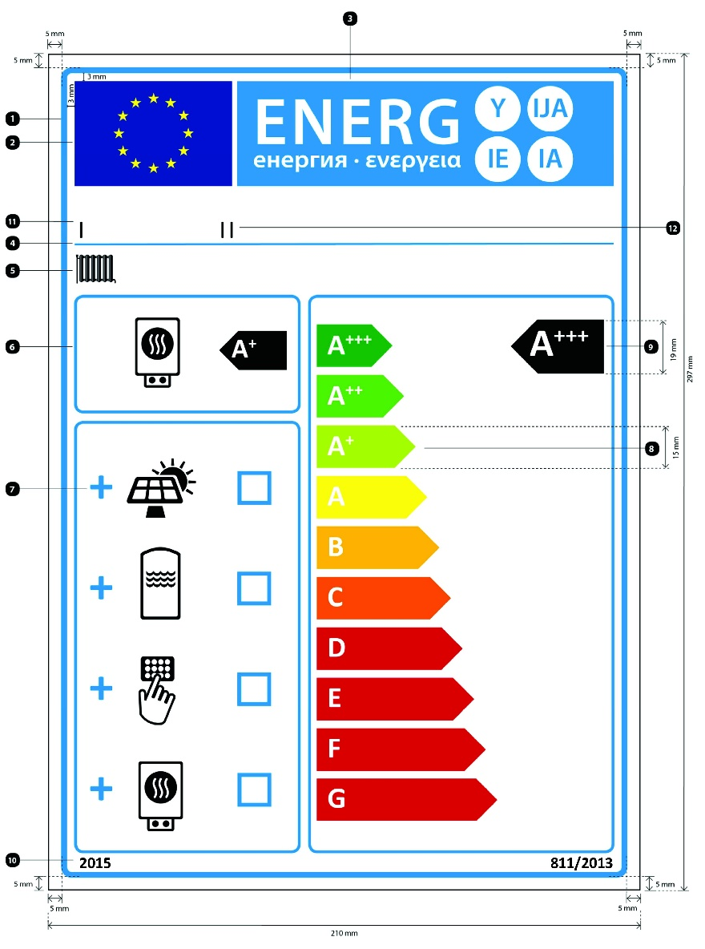
где:
a) этикетка должна иметь ширину не менее 210 мм и высоту не менее 297 мм. Когда этикетка печатается в большем формате, ее содержимое остается пропорциональным указанным выше спецификациям
b) фон должен быть белым
c) цвета кодируются как CMYK — голубой, пурпурный, желтый и черный: 00-70-X-00: 0% голубой, 70% пурпурный, 100% желтый, 0% черный.
d) Этикетка должна отвечать всем следующим требованиям (номера относятся к рисунку выше):
Контур этикетки UE: 6 pt, цвет: голубой 100 %, закругленные углы: 3,5 мм.
Логотип UE: цвета: X-80-00-00 și 00-00-X-00.
Энергетическая этикетка: цвет: X-00-00-00. Пиктограмма, так как она изображена: Логотип UE + энергетическая этикетка: ширина: 191 мм, высота: 37 мм.
Линия под логотипами: 2 pt, цвет: голубой 100 %, длина: 191 мм.
Функция отопления помещений:
— Пиктограмма, так как она изображена.
Установка для отопления помещений:
— Пиктограмма, так как она изображена,
— Класс сезонной энергоэффективности отопления помещений отопительных для обогрева помещений:
Стрелка: ширина: 24 мм, высота: 14 мм, 100% черный;
Текст: Calibri aldine 28 pt, верхний регистр / заглавные, белый, символы «+»: показатели, выравненные по одной линии,
— Рамка: 3 pt, цвет: голубой 100 %, закругленные углы: 3,5 мм.
Пакет с солнечным коллектором, резервуаром для горячей воды, регулятором температуры и / или дополнительной системой отопления:
— Пиктограммы, так как они изображены,
— Символы «+»: Calibri aldine 50 pt, голубой 100 %,
— Окошки: ширина: 12 мм, высота: 12 мм, граница: 4 шт., голубой 100%,
— Рамка: 3 pt, цвет: 100% голубой, закругленные углы: 3,5 мм.
Шкала A⁺⁺⁺-G с рамкой:
— Стрелка: высота: 15 мм, свободное пространство: 3 мм, цвет:
Высший класс: X-00-X-00,
Второй класс: 70-00-X-00,
Третий класс: 30-00-X-00,
Четвертый класс: 00-00-X-00,
Пятый класс: 00-30-X-00,
Шестой класс: 00-70-X-00,
Седьмой класс: 00-X-X-00,
Если применимо, последние классы: 00-X-X-00,
— Текст: Calibri aldine 30 pt, верхний регистр / заглавные, белый, символы «+»: показатели, выравненные по одной линии,
— Рамка: 3 pt, цвет: 100% голубой, закругленные углы: 3,5 мм.
Класс сезонной энергоэффективности отопления помещений пакета отопительной установки для обогрева помещений, регулятор температуры и солнечное устройство:
— Стрелка: ширина: 33 мм, высота: 19 мм, 100% черный,
— Текст: Calibri aldine 40 pt, верхний регистр / заглавные, белый, символы «+»: показатели, выравненные по одной линии.
Год ввода этикетки и номера положения (регулирования):
— Текст: Calibri aldine 12 pt.
Наименование или торговая марка поставщика и / или продавца.
Идентификатор модели поставщика и / или продавца:
Наименование или торговая марка поставщика или идентификатор торговой марки и модели поставщика должны уместиться в пределах 191 × 19 мм.

12. Модель этикетки для двухфункциональных отопительных установок, терморегулятор и солнечное устройство выглядит следующим образом: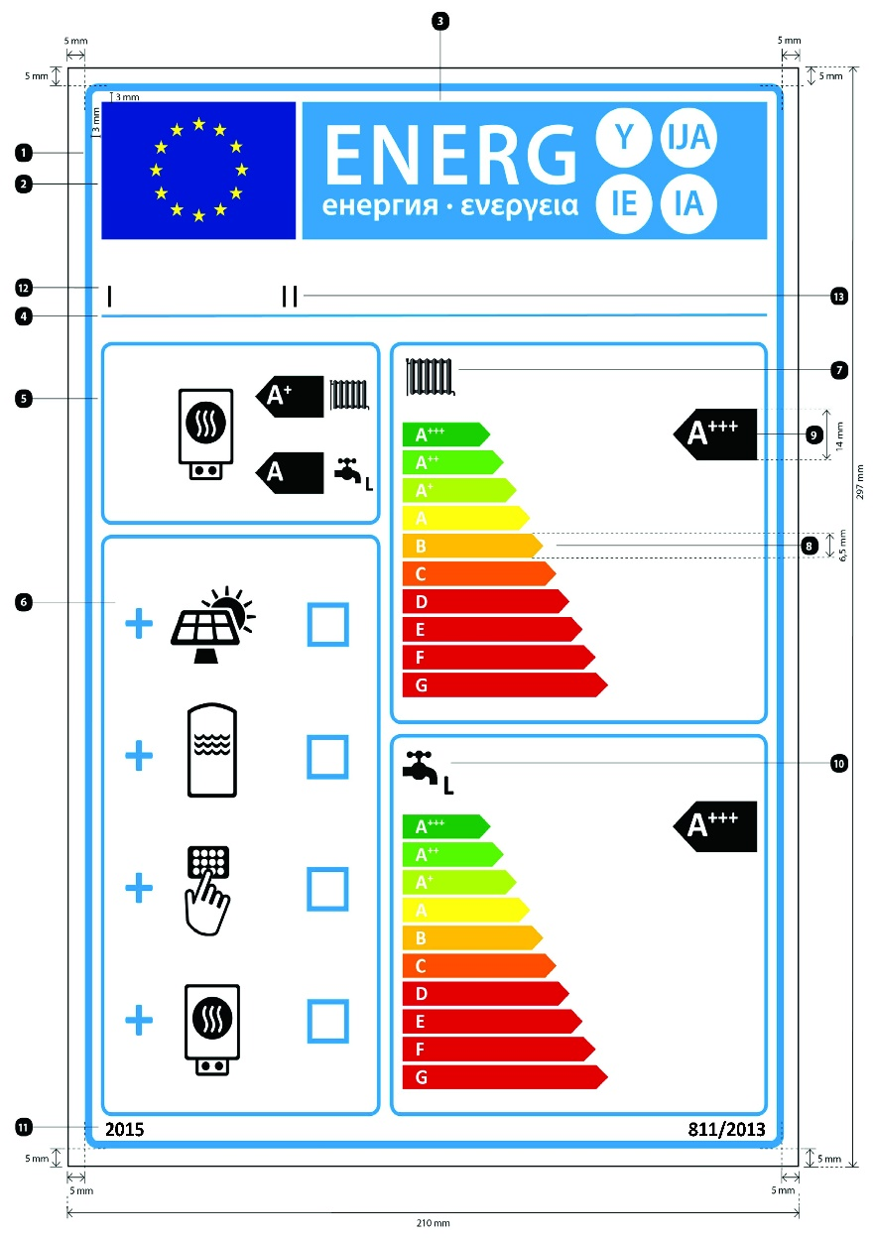
где:
a) этикетка должна иметь ширину не менее 210 мм и высоту не менее 297 мм. Когда этикетка печатается в большем формате, ее содержимое остается пропорциональным указанным выше спецификациям
b) фон должен быть белым
c) Цвета кодируются как CMYK — голубой, пурпурный, желтый и черный: 00-70-X-00: 0% голубой, 70% пурпурный, 100% желтый, 0% черный.
d) Этикетка должна отвечать всем следующим требованиям (номера относятся к рисунку выше):
Контур этикетки UE: 6 pt, цвет: голубой 100 %, закругленные углы: 3,5 мм.
Логотип UE: Цвета: X-80-00-00 и 00-00-X-00.
Энергетическая этикетка: цвет: X-00-00-00. Пиктограмма, так как она изображена: Логотип UE + энергетическая этикетка: ширина: 191 мм, высота: 37 мм.
Линия под логотипами: 2 pt, цвет: голубой 100 %, длина: 191 мм.
Двухфункциональная отопительная установка:
— Пиктограммы, так как они изображены, для функции нагрева воды, включая заявленный профиль нагрузки, выраженный в соответствующем пункте в соответствии с таблицей 15 приложения № 7. Calibri aldine 16 pt, 100 % черный;
— Класс сезонной энергоэффективности отопления помещений и нагрева воды двухфункциональной отопительной установки:
—

Стрелка: ширина: 19 мм, высота: 11 мм, 100% черный,
Текст: Calibri aldine 23 pt, верхний регистр / заглавные, белый, символы «+»: показатели, выравненные по одной линии,
— Рамка: 3 pt, цвет: 100% голубой, закругленные углы: 3,5 мм.
Пакет с солнечным коллектором, резервуаром для горячей воды, регулятором температуры и / или дополнительной системой отопления:
— Пиктограммы, так как она изображены,
— Символы «+»: Calibri aldine 50 pt, голубой 100 %,
— Окошки: ширина: 12 мм, высота: 12 мм, граница: 4 шт., голубой 100%,
— Рамка: 3 pt, цвет: 100% голубой, закругленные углы: 3,5 мм.
Функция отопления помещений:
— Пиктограмма, так как она изображена.
Шкала A⁺⁺⁺-G с рамкой:
— Стрелка: высота: 6,5 мм, свободное пространство: 1 мм, цвета:
Высший класс: X-00-X-00,
Второй класс: 70-00-X-00,
Третий класс: 30-00-X-00,
Четвертый класс: 00-00-X-00,
Пятый класс: 00-30-X-00,
Шестой класс: 00-70-X-00,
Седьмой класс: 00-X-X-00,
Если применимо, последние классы: 00-X-X-00,
— Текст: Calibri aldine 16 pt, верхний регистр / заглавные, белый, символы «+»: показатели, выравненные по одной линии,
— Рамка: 3 pt, цвет: 100% голубой, закругленные углы: 3,5 мм.
Класс сезонной энергоэффективности отопления помещений пакета двухфункциональной отопительной установки для обогрева помещений, регулятор температуры и солнечное устройство:
— Стрелка: ширина: 24 мм, высота: 14 мм, 100% черный,
— Текст: Calibri aldine 28 pt, верхний регистр / заглавные, белый, символы «+»: показатели, выравненные по одной линии.
Функция подогрева воды:
— Пиктограмма, так как она изображена, включая заявленный профиль нагрузки, выраженный в соответствующем пункте, в соответствии с таблицей 15 приложения № 7: Calibri aldine 22 pt, 100 % черный.
Год ввода этикетки и номера положения (регулирования):
— Текст: Calibri aldine 12 pt.
Наименование или торговая марка поставщика и / или продавца.
Идентификатор модели поставщика и / или продавца:
Наименование или торговая марка поставщика или идентификатор торговой марки и модели поставщика должны уместиться в пределах 191 × 19 мм.

Приложение № 4
к Положению о требованиях
к энергетической маркировке установок
для отопления помещений,
двухфункциональных систем отопления,
пакетов отопительных установок,
регуляторов температуры и солнечных устройств,
пакетов двухфункциональных систем отопления,
регуляторов температуры и солнечных устройств

Техническое описание продукта
1. Установки для обогрева помещений
1.1. Информация, содержащаяся в техническом паспорте продукта для отопительной установки, должна быть представлена в порядке, указанном ниже, и должна быть включена в брошюру продукта или другие документы, поставляемые вместе с продуктом:
a) наименование или товарный знак/торговая марка поставщика;
b) идентификатор модели поставщика;
c) класс сезонной энергоэффективности обогрева помещений, определенный в соответствии с пунктом 1 приложения № 2;
d) номинальная тепловая мощность, включая номинальную тепловую мощность любой дополнительной системы отопления в kWс округлением до ближайшего целого числа (для установок с теплонасосом для обогрева помещений в средних климатических условиях);
e) класс сезонной энергоэффективности обогрева помещений в %, округленный до ближайшего целого числа и рассчитанный в соответствии с пунктами 3и 4 приложения № 7 (для установок централизованного теплоснабжения в средних климатических условиях);
f) годовое потребление энергии в кВт/ч в пересчете на конечную энергию и / или GJ в пересчете на PCS, округленное до ближайшего целого числа и рассчитанное в соответствии с пунктами 3 и 4 приложения № 7 (для установок с теплонасосом для обогрева помещений в средних климатических условиях);
g) уровень акустической мощности L_{WA} , в помещении, в dB, кругленный до ближайшего целого числа (для установок с теплонасосом для обогрева помещений в средних климатических условиях, если применимо);
h) любые особые меры предосторожности при монтаже, установке или проведении работ по техобслуживанию на установки для обогрева помещений;
кроме того, для когенерационных установок для обогрева помещений:
i) электрическая мощность в%, округленная до ближайшего целого числа;
кроме того, для установок с теплонасосом для обогрева помещений:
j) номинальная тепловая мощность, включая номинальную тепловую мощность любой дополнительной системы отопления, в kW, в более прохладных и более теплых климатических условиях, округленная до ближайшего целого числа;
k) сезонная энергоэффективность, связанная с обогревом помещений, в %, в более теплых и холодных климатических условиях, округленная до ближайшего целого числа и рассчитанная в соответствии с пунктом 4 приложения № 7;
l) годовое потребление энергии в кВт/ч в пересчете на конечную энергию и / или GJ в пересчете на PCS в более теплых и более холодных климатических условиях, округленное до ближайшего целого числа и рассчитанное в соответствии с пунктом 4 приложения № 7;
m) уровень звуковой мощности L_{WA}, снаружи, в dB, округленный до ближайшего целого числа.
1.2. Техническое описание может охватывать несколько моделей отопительных установок, поставляемых одним и тем же поставщиком.
1.3. Информация, содержащаяся в техническом описании, может быть в виде копии этикетки, либо в цвете, либо в черно-белом. В этом случае включается информация, указанная в пункте 1.1, которая еще не указана на этикетке.
2. Двухфункциональные отопительные установки
2.1. Информация в техническом описании двухфункциональных отопительных установок должна быть представлена в порядке, указанном ниже, и должна быть включена в брошюру продукта или другие документы, поставляемые с продуктом:
a) наименование или товарный знак/торговая марка поставщика;
b) идентификатор модели поставщика;
c) для обогрева помещений, применения при средней температуре (и для двухфункциональных установок с тепловым насосом, применение при низкой температуре, если применимо); для нагрева воды, заявленного профиля нагрузки, выраженного в соответствующем пункте и типичного использования в соответствии с таблицей 15 приложения № 7;
d) класс сезонной энергоэффективности обогрева помещений и класс энергоэффективности нагрева воды модели, определенные в соответствии с пунктами 1 и 2 приложения № 2;
e) номинальная тепловая мощность, включая номинальную тепловую мощность любой дополнительной системы отопления в kW, округленная до ближайшего целого числа (для двухфункциональных отопительных установок с теплонасосом для обогрева помещений в средних климатических условиях);
f) для обогрева помещений, годовое потребление энергии в кВт/ч в пересчете на конечную энергию и / или GJ в пересчете на PCS, округленное до ближайшего целого числа и рассчитанное в соответствии с пунктами 3 и 4 приложения № 7 (для двухфункциональных отопительных установок с теплонасосом для обогрева помещений в средних климатических условиях); для нагрева воды, годовое потребление электроэнергии в кВт/ч в пересчете на конечную энергию и / или годовое потребление топлива в GJ в пересчете на PCS, округленное до ближайшего целого числа и рассчитанное в соответствии с пунктом 5 приложения № 7 (для двухфункциональных отопительных установок с теплонасосом для обогрева помещений в средних климатических условиях);
g) сезонная энергетическая эффективность обогрева помещений в %, округленная до ближайшего целого числа и рассчитанная согласно пунктам 3 и 4 приложения № 7 (для двухфункциональных отопительных установок с теплонасосом для обогрева помещений в средних климатических условиях); энергетическая эффективность нагрева воды в %, округленная до ближайшего целого числа и рассчитанная согласно пункту 5 приложения № 7 (для двухфункциональных отопительных установок с теплонасосом для обогрева помещений в средних климатических условиях);
h) уровень звуковой мощности L_{WA} , в помещении, в dB, округленный до ближайшего целого числа (двухфункциональных отопительных установок с тепловым насосом, если применимо);
i) если это применимо, указание на то, что двухфункциональная система отопления может работать только вне часов пик;
j) любые особые меры предосторожности, которые необходимо предпринять при сборке, монтаже или выполнении работ по техническому обслуживанию двухфункциональной отопительной системы;
кроме того, для двухфункциональных установок с тепловым насосом:
k) номинальная тепловая мощность, включая номинальную тепловую мощность любой дополнительной системы отопления, в kW, в более теплых и более холодных климатических условиях, округленная до ближайшего целого числа;
l) для обогрева помещений, годовое потребление энергии в кВт/ч в пересчете на конечную энергию и / или GJ в пересчете на PCS, в более теплых и теплых климатических условиях округляется до ближайшего целого числа и рассчитывается в соответствии с пунктом 4 приложения 7; для нагрева воды, годовое потребление электроэнергии в кВт/ч в пересчете на конечную энергию и / или годовое потребление топлива в GJ в пересчете на PCS в более теплых и более холодных климатических условиях, округленное до ближайшего целого числа и рассчитанное в соответствии с пунктом 5 приложения № 7;
m) сезонная энергоэффективность, обогрева помещений в %, в более теплых и более холодных климатических условиях, округленного до ближайшего целого числа и рассчитанного в соответствии с пунктом 4 приложения № 7; энергетическая эффективность нагрева воды в %, в более теплых и более холодных климатических условиях, округленная до ближайшего целого числа и рассчитанная в соответствии с пунктом 5 п-++риложения № 7;
n) уровень звуковой мощности L_{WA} , снаружи, в dB, округленный до ближайшего целого числа.
2.2. Техническое описание может охватывать несколько моделей двухфункциональных систем отопления, предоставляемых одним и тем же поставщиком.
2.3. Информация, содержащаяся в техническом описании, может быть в виде копии этикетки, либо в цвете, либо в черно-белом. В этом случае включается информация, указанная в пункте 2.1, которая еще не указана на этикетке.
3. Регуляторы температуры
3.1. Информация в техническом описании регуляторы температуры должна быть представлена в порядке, указанном ниже, и должна быть включена в брошюру продукта или другие документы, поставляемые с продуктом:
a) наименование или товарный знак/торговая марка поставщика;
b) идентификатор модели поставщика;
c) класс регулятора температуры;
d) вклад регулятора температуры в сезонную энергоэффективность, связанную с обогревом помещений в%, округленным до одного десятичного знака.
3.2. Техническое описание может охватывать несколько моделей регуляторов температуры, предоставляемых одним и тем же поставщиком.
4. Солнечные устройства
4.1. Информация в техническом описании солнечных устройств должна быть представлена в порядке, указанном ниже, и должна быть включена в брошюру продукта или другие документы, поставляемые с продуктом:
a) наименование или товарный знак/торговая марка поставщика;
b) идентификатор модели поставщика;
c) площадь отверстия коллектора, в м², до двух знаков после запятой;
d) выход коллектора в %, округленный до ближайшего целого числа;
e) класс энергоэффективности солнечного резервуара горячей воды, определенный в соответствии с пунктом 3 приложения 2I;
f) тепловые потери солнечного резервуара горячей воды в W, округленные до ближайшего целого числа;
g) объем хранения солнечного резервуара для горячей воды в литрах и м³;
h) ежегодный не солнечный тепловой вход Q_{nonsol} в кВт/ч в пересчете на первичную энергию для электроэнергии и/или в кВт/ч в пересчете на PCS для топлива, для профилей нагрузки M, L, XL и XXL в средних климатических условиях, округленных до ближайшего целого числа;
i) потребляемая мощность насоса в W, округленная до ближайшего целого числа;
j) потребляемая мощность в режиме ожидания в W, до двух десятичных знаков;
k) дополнительное годовое потребление электроэнергии Q_{aux} кВт/ч в пересчете на конечную энергию, округленное до ближайшего целого числа.
4.2. Техническое описание может охватывать несколько моделей солнечных устройств, предоставляемых одним и тем же поставщиком.
5. Пакеты установок для обогрева помещений, регулятор температуры и солнечное устройство
В целях оценки сезонной энергоэффективности обогрева помещений пакета отопительных установок, регулятора температуры и солнечного устройства, техническое описание пакета отопительных установок, регулятора температуры и солнечного устройства должны содержать элементы, показанные на рисунках 1, 2, 3 и, соответственно, 4, включая следующую информацию:
I: значение сезонной энергоэффективности, связанное с нагревом помещений отопительной установки, выраженное в %;
II: коэффициент взвешивания тепловой мощности предпочтительных и дополнительных отопительных установок одного пакета в соответствии с таблицами 5 и 6 настоящего приложения;
III: значение математического выражения: 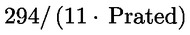 , где Prated относится к предпочтительной системе отопления;
IV: значение математического выражения 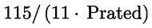, где Prated относится к предпочтительной системе отопления;
кроме того, для отопительных установок с тепловым насосом для обогрева предпочтительных помещений:
V: значение разницы между сезонной энергоэффективностью обогрева помещений в средних и более холодных климатических условиях, выраженных в %;
VI: значение разницы между сезонной энергоэффективностью обогрева помещений в средних и более теплых климатических условиях, выраженных в %.
6. Пакеты двухфункциональных отопительных установок, регулятора температуры и солнечного устройства
Техническое описание пакета двухфункциональной отопительной установки, регулятора температуры и солнечных устройств должно содержать элементы, упомянутые в пунктах a) и b):
a) элементы, показанные на рис. 1 и, соответственно, рис. 3, для оценки сезонной энергоэффективности обогрева помещений пакета двухфункциональной отопительной установки, регулятора температуры и солнечного устройства, включая следующую информацию:
I: значение сезонной энергоэффективности обогрева помещений предпочтительной двухфункциональной отопительной установки, выраженное в %;
II: коэффициент взвешивания тепловой мощности предпочтительных и дополнительных отопительных установок в рамках пакета в соответствии с таблицами 5 и 6 настоящего приложения;
III: значение математического выражения: , где Prated относится к предпочтительной двухфункциональной отопительной установке;
IV: значение математического выражения , где Prated относится к предпочтительной двухфункциональной отопительной установке;
кроме того, для предпочтительных двухфункциональных отопительных установок:
V: значение разницы между сезонной энергоэффективностью обогрева помещений в средних и более холодных климатических условиях, выраженных в %;
VI: значение разницы между сезонной энергоэффективностью обогрева помещений в средних и более теплых климатических условиях, выраженных в %;
b) элементы, показанные на рисунке 5, для оценки энергоэффективности нагрева воды в двухфункциональной отопительной установке, регулятора температуры и солнечного устройства, куда должна быть включена следующая информация:
I: значение энергоэффективности нагрева воды двухфункциональной отопительной установки, выраженное в %;
II: значение математического выражения 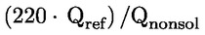 , где Q_{ref} взято из таблицы 15приложения № 7, а Q_{nonsol} из технического описания солнечного устройства для заявленного профиля нагрузки M, L, XL и XXL двухфункциональной отопительной установки;
III: значение математического выражения 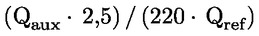 , выраженное в %, где Q_{aux} взято из технического описания солнечного устройства, а Q_{ref} из таблицы 15 приложения № 7 для заявленного профиля нагрузки M, L, XL и XXL.

Таблица 5
Для целей рис.1 настоящего приложения взвешивание котельной (бойлерной) установки для обогрева предпочтительных помещений или двухфункциональной котельной (бойлерной) установки и дополнительной системой отопления (¹)
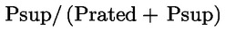 (²) | II, пакет без резервуара для горячей воды | II, пакет с резервуаром для горячей воды
0 | 0 | 0
0,1 | 0,30 | 0,37
0,2 | 0,55 | 0,70
0,3 | 0,75 | 0,85
0,4 | 0,85 | 0,94
0,5 | 0,95 | 0,98
0,6 | 0,98 | 1,00
≥ 0,7 | 1,00 | 1,00
(^{*1}) Промежуточные значения рассчитываются линейной интерполяцией между двумя соседними значениями.
(^{*2}) Prated относится к предпочтительной системе отопления или двухфункциональной отопительной установке.

Таблица 6
Для целей рисунков 2-4 настоящего приложения, взвешивание когенерационной установки для обогрева помещений, отопительной установки для обогрева помещений, установки с тепловым насосом для обогрева помещений или низкотемпературного теплового насоса и дополнительной системы предпочтительного подогрева (¹)
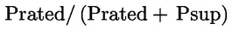 (²) | II, пакет без резервуара для горячей воды | II, пакет с резервуаром для горячей воды
0 | 1,00 | 1,00
0,1 | 0,70 | 0,63
0,2 | 0,45 | 0,30
0,3 | 0,25 | 0,15
0,4 | 0,15 | 0,06
0,5 | 0,05 | 0,02
0,6 | 0,02 | 0
≥ 0,7 | 0 | 0
(^{*1}) Промежуточные значения рассчитываются линейной интерполяцией между двумя соседними значениями.
(^{*2}) Prated относится к предпочтительной системе отопления или двухфункциональной отопительной установке.

Рисунок 1
Для отопительных бойлерных установок для обогрева помещений и двухфункциональных бойлерных отопительных установок, элемент для пакета установки для обогрева помещений, регулятор температуры и солнечное устройство и, соответственно, пакет двухфункциональной системы отопления, регулятор температуры и солнечное устройство, с указанием на сезонную энергоэффективность с обогревом помещений
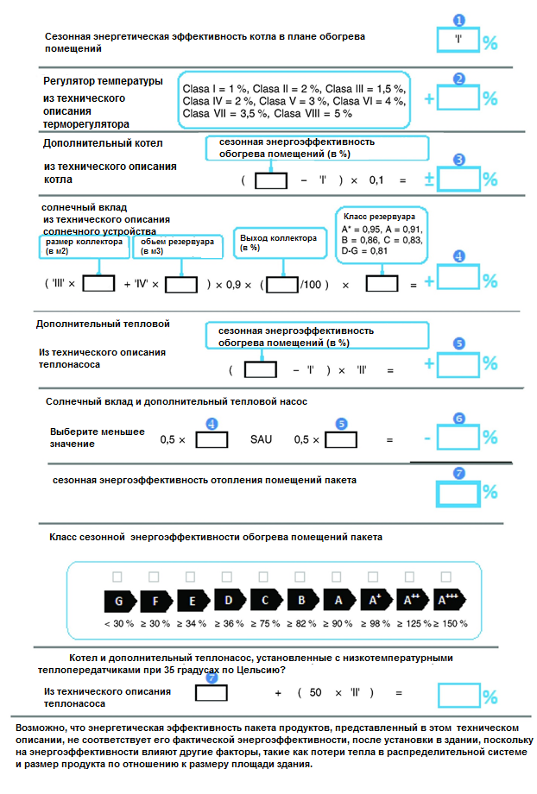

Рисунок 2
Для когенерационных установок для обогрева помещений элемент технического описания пакета отопительных установок, регулятор температуры и солнечное устройство, с указанием на сезонную энергоэффективность обогрева помещений
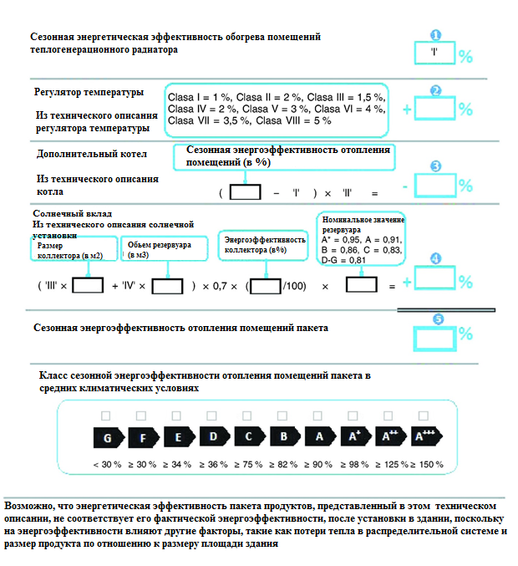
Рисунок 3
Для установок с тепловым насосом для обогрева предпочтительных помещений и двухфункциональных установок с тепловым насосом и элемент технического описания пакета отопительных установок, регулятор температуры и солнечное устройство, с указанием на сезонную энергоэффективность обогрева помещений предложенного пакета
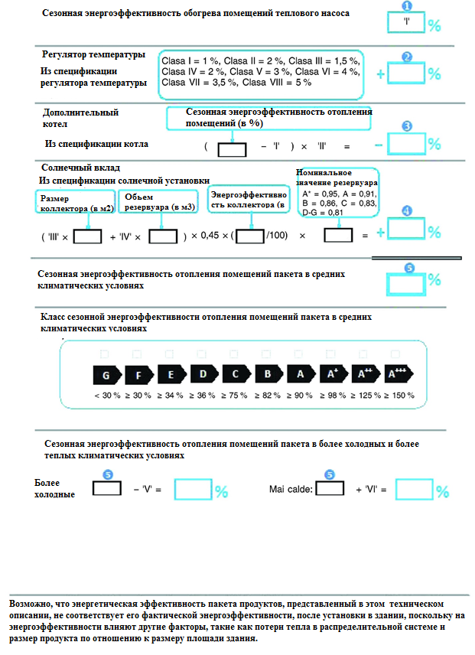
Рисунок 4
Для предпочтительных низкотемпературных тепловых насосов элемент технического описания пакета отопительных установок, регулятор температуры и солнечное устройство, с указанием на сезонную энергоэффективность обогрева помещений предложенного пакета 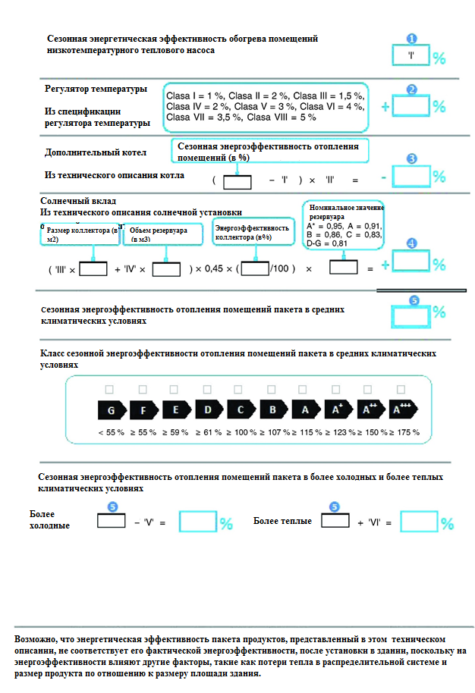

Рисунок 5
Для двухфункциональных преференциальных бойлерных установок с тепловым насосом для обогрева помещений, элемент технического описания пакета отопительных установок, регулятор температуры и солнечное устройство, с указанием на сезонную энергоэффективность обогрева помещений предложенного пакета
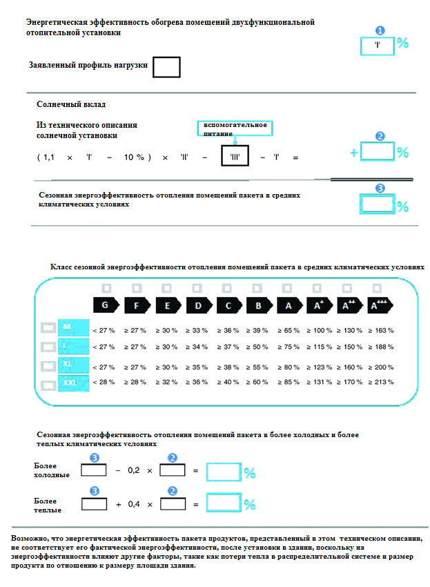

Приложение № 5
к Положению о требованиях
к энергетической маркировке установок
для отопления помещений,
двухфункциональных систем отопления,
пакетов отопительных установок,
регуляторов температуры и солнечных устройств,
пакетов двухфункциональных систем отопления,
регуляторов температуры и солнечных устройств
Техническая документация
1. Установки для обогрева помещений
В случае установки обогрева помещений, техническая документация, указанная в подпункте с) пункта 5 главы III, должна включать:
a) имя и адрес поставщика;
b) описание модели установки отопления помещения, достаточной для ее однозначного определения;
c) где это уместно, ссылки на применяемые гармонизированные стандарты;
d) где это уместно, другие используемые стандарты и технические характеристики;
e) идентификационные данные и подпись лица, уполномоченного привлекать к ответственности поставщика;
f) технические параметры:
— для бойлерных установок для обогрева помещений когенерационных установок, технические параметры, указанные в таблице 7, измеренные и рассчитанные в соответствии с приложением № 7;
— для установок с тепловым насосом для обогрева помещений, технические параметры, указанные в таблице 8, измеренные и рассчитанные в соответствии с приложением № 7;
— для отопительных установок с тепловым насосом для обогрева помещений, если информация относящаяся к конкретной модели, включающая комбинацию внутренних и наружных единиц, была получена путем расчета на основе проектирования и / или экстраполяции из других комбинаций, детали этих расчетов и / или экстраполяции, а также любые тесты и испытания, выполненные для проверки точности вычислений, включая детали математической модели для расчета эффективности таких комбинаций, а также детали измерений, выполненных для проверки этой модели;
g) любые особые меры предосторожности, которые необходимо предпринять при сборке, установке или выполнении работ по техобслуживанию отопительной установки.
2. Двухфункциональные отопительные установки
Для двухфункциональных отопительных установок техническая документация, указанная в подпункте с) пункта 8 главы III, должна включать:
a) имя и адрес поставщика;
b) описание модели двухфункциональной установки отопления помещения, достаточной для ее однозначного определения;
c) где это уместно, ссылки на применяемые гармонизированные стандарты;
d) где это уместно, другие используемые стандарты и технические характеристики;
e) идентификационные данные и подпись лица, уполномоченного привлекать к ответственности поставщика;
f) технические параметры:
– для двухфункциональных отопительных бойлерных установок, технические параметры, указанные в таблице 7, измеренные и рассчитанные в соответствии с приложением № 7;
– для двухфункциональных отопительных установок с тепловым насосом, технические параметры, указанные в таблице 8, измеренные и рассчитанные в соответствии с приложением № 7;
— для двухфункциональных отопительных установок с тепловым насосом для обогрева помещений, если информация, относящаяся к конкретной модели, включающая комбинацию внутренних и наружных единиц, была получена путем расчета на основе проектирования и / или экстраполяции из других комбинаций, детали этих расчетов и / или экстраполяции, а также любые тесты и испытания, выполненные для проверки точности вычислений, включая детали математической модели для расчета эффективности таких комбинаций, а также детали измерений, выполненных для проверки этой модели;
g) любые особые меры предосторожности, которые необходимо предпринять при сборке, монтаже или выполнении работ по техническому обслуживанию двухфункциональной отопительной системы.

Таблица 7
Технические параметры бойлерных установок для обогрева помещений; двухфункциональные отопительные бойлерные установки и когенерационные установки для обогрева помещений
Образец: [информацию для идентификации модели (образца), к которой относится информация]
Конденсационный котел: [да/нет]
Бойлер для низкотемпературного использования (²): [да/нет]
Бойлер B11: [да/нет]
Когенерационная установка для отопления помещений: [да/нет] |  |  |  |  | Если да, оборудован дополнительной системой отопления: [да/нет]
Двухфункциональная отопительная установка: [да/нет]
Параметр | Символ | Значение | Единица |  | Параметр | Символ | Значение | Единица
Номинальная тепловая мощность | Prated | x | kW |  | Сезонная энерго-эффективность отопления помещений | η_{s} | x | %
Для бойлерных систем отопления и двухфункциональных систем отопления: полезная тепловая мощность |  |  |  |  | Для бойлерных систем отопления и двухфункциональных систем отопления: полезная энергоэффективность
При номинальном тепловом и высоко-температурном режимах (¹) | P₄ | x,x | kW |  | При номинальном тепловом и высоко-температурном режимах (¹) | η₄ | x,x | %
При 30% номинальной тепловой мощности и режимах с низкой температурой (²) | P₁ | x,x | kW |  | При 30% номинальной тепловой мощности и режимах с низкой температурой (²) | η₁ | x,x | %
Для когенерационных установок для обогрева помещений: полезная тепловая мощность |  |  |  |  | Для когенерационных установок для обогрева помещений: полезная энергоэффективность
При номинальной тепловой мощности когенерационной установки для обогрева помещений с отключенной дополнительной системой отопления | P_{CHP100+Sup0} | x,x | kW |  | При номинальной тепловой мощности когенерационной установки для обогрева помещений с отключенной дополнительной системой отопления | η_{CHP100+Sup0} | x,x | %
При номинальной тепловой мощности когенерационной установки для обогрева помещений со включенной дополнительной системой отопления | P_{CHP100+Sup100} | x,x | kW |  | При номинальной тепловой мощности когенерационной установки для обогрева помещений с включенной дополнительной системой отопления | η_{CHP100+Sup100} | x,x | %
Для когенерационных установок для обогрева помещений: электрическая эффективность |  |  |  |  | Дополнительная система отопления
При номинальной тепловой мощности когенерационной установки для обогрева помещений с отключенной дополнительной системой отопления | η_{el,CHP100+Sup0} | x,x | % |  | Номинальная тепловая мощность | Psup | x,x | kW
При номинальной тепловой мощности когенерационной установки для обогрева помещений с включенной дополнительной системой отопления | η_{el,CHP100+Sup100} | x,x | % |  | Тип потребляемой энергии
Дополнительное энергопотребление |  |  |  |  | Другие параметры
При полной нагрузке | elmax | x,x | kW |  | Потери тепла в режиме ожидания | P_{stby} | x,x | kW
При частичной нагрузке | elmin | x,x | kW |  | Потребление электроэнергии на горелке | P_{ign} | x,x | kW
В режиме ожидания | P_{SB} | x,xxx | kW |  | Ежегодное потребление энергии | Q_{HE} | x | kWh или GJ
 |  |  |  |  | Уровень акустической мощности в помещении | L_{WA} | x | dB
Для двухфункциональных систем отопления:
Заявленный профиль нагрузки |  |  |  |  | Энергоэффективность нагрева воды | η_{wh} | x | %
Ежедневное потребление электроэнергии | Q_{elec} | x,xxx | kWh |  | Ежедневный расход топлива | Q_{fuel} | x,xxx | kWh
Ежегодное потребление электроэнергии | AEC | x | kWh |  | Годовой расход топлива | AFC | x | GJ
Контактная информация | Имя и адрес поставщика.
(^{*1}) Высокий температурный режим означает обратную температуру 60 ° C на входе в систему отопления и температуру подачи 80 ° C на выходе из системы отопления.
(^{*2}) Низкий температурный режим означает обратную температуру 30 ° C для конденсационных котлов, 37 ° C для котлов с низкой температурой и 50 ° C для других систем отопления (при входе в систему отопления).

Таблица 8
Технические параметры для установок с тепловым насосом для обогрева помещений и двухфункциональных отопительных установок с тепловым насосом
Образцы: [информация для идентификации модели (образца), к которой относится информация]
Тепловой насос вода-воздух: [да/нет]
Тепловой насос вода-вода: [да/нет]
Тепловой насос вода-соленая вода: [да/нет]
Низкотемпературный тепловой насос: [да/нет]
Оснащенный дополнительной системой отопления: [да/нет]
Двухфункциональная отопительная установка с тепловым насосом: [да/нет]
Параметры должны быть заявлены для применения при средней температуре, за исключением низкотемпературных тепловых насосов. Что касается низкотемпературных тепловых насосов, параметры должны быть заявлены для применения при низкой температуре.
Параметры должны быть указаны для средних, более прохладных и более теплых климатических условий.
Параметр | Символ | Значение | Единица |  | Параметр | Символ | Значение | Единица
Номинальная тепловая мощность (¹) | Prated | x | kW |  | Сезонная энергоэффективность отопления помещений | η_{s} | x | %
Объявленная тепловая нагрузка для частичной нагрузки при внутренней температуре в 20 °C и при наружной температуре T_{j} |  |  |  |  | Заявленный коэффициент полезного действия или заявленный коэффициент первичной энергии для частичной нагрузки при внутренней температуре 20 °C и при наружной температуре T_{j}
T_{j} = – 7 °C | Pdh | x,x | kW |  | T_{j} = – 7 °C | COPd или PERd | x,xx или x,x | – или %
T_{j} = + 2 °C | Pdh | x,x | kW |  | T_{j} = + 2 °C | COPd или PERd | x,xx или x,x | – или %
T_{j} = + 7 °C | Pdh | x,x | kW |  | T_{j} = + 7 °C | COPd или PERd | x,xx или x,x | – или %
T_{j} = + 12 °C | Pdh | x,x | kW |  | T_{j} = + 12 °C | COPd или PERd | x,xx или x,x | – или %
T_{j} = двухвалентная температура | Pdh | x,x | kW |  | T_{j} = двухвалентная температура | COPd или PERd | x,xx или x,x | – или %
T_{j} = рабочая предельная температура | Pdh | x,x | kW |  | T_{j} = рабочая предельная температура | COPd или PERd | x,xx или x,x | – или %
Для тепловых насосов воздух-вода: T_{j} = – 15 °C (если TOL < – 20 °C) | Pdh | x,x | kW |  | Для тепловых насосов воздух-вода: T_{j} = – 15 °C (если TOL < – 20 °C) | COPd или PERd | x,xx или x,x | – или %
Двухвалентная температура | T_{biv} | x | °C |  | Для тепловых насосов воздух-вода: предел рабочей температуры | TOL | x | °C
Теплоемкость циклического интервала | Pcych | x,x | kW |  | Энергоэффективность циклического интервала | COPcyc или PERcyc | x,xx или x,x | – или %
Коэффициент деградации (²) | Cdh | x,x | — |  | Предел рабочей температуры для нагрева воды | WTOL | x | °C
Потребление электроэнергии в других режимах, помимо активного |  |  |  |  | Дополнительная система отопления
Режим выключен | P_{OFF} | x,xxx | kW |  | Номинальная тепловая мощность (²) | Psup | x,x | kW
Режим выключен термостатом | P_{TO} | x,xxx | kW
Режим ожидания | P_{SB} | x,xxx | kW |  | Тип потребляемой энергии
Как работает нагреватель масляного радиатора | P_{CK} | x,xxx | kW
Другие параметры
Контроль пропускной способности | фиксированные / переменный |  |  |  | Для тепловых насосов воздух-вода: номинальный воздушный поток снаружи | — | x | m³/h
Уровень звуковой мощности (внутренний / наружный) | L_{WA} | x / x | dB |  | Для теплонасосов вода/ соленой вода: Номинальный расход воды или соленой воды, внешний теплообменник | — | x | m³/h
Ежегодное потребление энергии | Q_{HE} | x | кВт/ч или GJ
Для двухфункциональных отопительных установок с тепловым насосом:
Заявленный профиль нагрузки | x |  |  |  | Энерго-эффективность нагрева воды | η_{wh} | x | %
Ежедневное потребление электроэнергии | Q_{elec} | x,xxx | кВт/ч |  | Ежедневный расход топлива | Q_{fuel} | x,xxx | kWh
Ежегодное потребление электроэнергии | AEC | x | кВт/ч |  | Годовой расход топлива | AFC | x | GJ
Контактная информация | Имя и адрес поставщика.
(^{*1}) Для установок с теплонасосом для обогрева помещений и двухфункциональных установок номинальная тепловая мощность Prated равна номинальной тепловой нагрузке P_{designh}, а номинальная тепловая мощность дополнительной системы отопления P_{sup} равна дополнительной тепловой мощности sup(Tj).
(^{*2}) Если Cdh не определяется измерением, то коэффициент деградации по умолчанию равен Cdh = 0,9.
3. Регуляторы температуры
В случае терморегуляторов техническая документация, указанная в подпункте (с) пункта 11 главы III, должна включать:
a) имя и адрес поставщика;
b) описание модели регулятора температуры, достаточное для однозначного ее определения;
c) где это уместно, ссылки на применяемые гармонизированные стандарты;
d) где это уместно, другие используемые стандарты и технические характеристики;
e) идентификационные данные и подпись лица, уполномоченного привлекать к ответственности поставщика;
f) технические параметры:
– класс регулятора температуры;
– вклад регулятора температуры в сезонную энергоэффективность, связанную с нагревом помещений в%, округленным до одного десятичного знака;
g) любые особые меры предосторожности, которые необходимо предпринять при сборке, установке или выполнении работ по техническому обслуживанию регулятора температуры.
4. Солнечные устройства
В случае солнечных устройств техническая документация, указанная в подпункте с) пункта 12 главы III, должна включать:
a) имя и адрес поставщика;
b) описание модели солнечного устройства, достаточное для однозначного ее определения;
c) где это уместно, ссылки на применяемые гармонизированные стандарты;
d) где это уместно, другие используемые стандарты и технические характеристики;
e) идентификационные данные и подпись лица, уполномоченного привлекать к ответственности поставщика;
f) технические параметры (для насосов в коллекторном контуре, если применимо):
– площадь открытия коллектора A_{sol} , в м², до двух десятичных знаков;
– энергоэффективность коллектора в η_{col} %, округленная до ближайшего целого числа;
– класс энергоэффективности резервуара горячей воды, определенный в соответствии с пунктом 3 приложения № 2;
– тепловые потери S солнечного резервуара горячей воды в W, округленные до ближайшего целого числа;
– объем хранения V солнечного резервуара для горячей воды в литрах и м³;
– ежегодный несолнечный тепловой вход Q_{nonsol} в кВт/ч в пересчете на первичную энергию для электричества и / или кВт/ч в пересчете на PCS для топлива, для профилей нагрузки M, L, XL и XXL в средних климатических условиях, округленных до ближайшего целого числа;
– потребляемая мощность солнечного насоса solpump в W, округленная до ближайшего целого числа;
– потребление электроэнергии в режиме ожидания в W, с двумя десятичными знаками;
– дополнительное годовое потребление электроэнергии Q_{aux} в кВт/ч в пересчете на конечную энергию, округленное до ближайшего целого числа;
g) любые особые меры предосторожности, которые необходимо предпринять при сборке, установке или выполнении работ по техническому обслуживанию солнечного устройства.
5. Пакеты установки для обогрева помещений, регулятор температуры и солнечное устройство
Для пакетов установки для обогрева помещений, регулятора температуры и солнечного устройства техническая документация, указанная в пункте 13 (с) главы III, должна включать:
a) имя и адрес поставщика;
b) описание модели отопительной установки для обогрева помещений, регулятора температуры и солнечного устройства, достаточного для однозначного определения его;
c) где это уместно, ссылки на применяемые гармонизированные стандарты;
d) если таковые имеются, применяются другие стандарты и технические характеристики;
e) идентификация и подпись лица, уполномоченного привлекать к ответственности поставщика;
f) технические параметры:
– сезонная энергетическая эффективность отопительных установок, выраженная в %, округленная до ближайшего целого числа;
– технические параметры, указанные в пунктах 1, 3 и 4 настоящего приложения;
g) любые особые меры предосторожности, которые необходимо принять при сборке, установке или обслуживании системы отопления помещений, регулятора температуры и солнечного устройства.
6. Пакеты двухфункциональных отопительных установок, регуляторов температуры и солнечных устройств
Для пакетов двухфункциональных систем отопления, регулятора температуры и солнечных батарей техническая документация, упомянутая в подпункте с) пункта 14 главы III, включает в себя:
a) имя и адрес поставщика;
b) описание модели пакетов двухфункциональной системы отопления, регулятора температуры и солнечных батарей, достаточного для его однозначного определения;
c) где это уместно, ссылки на применяемые гармонизированные стандарты;
d) где это уместно, другие используемые стандарты и технические характеристики;
e) идентификационные данные и подпись лица, уполномоченного привлекать к ответственности поставщика;
f) технические параметры:
– сезонная энергетическая эффективность отопительных установок и энергетическая эффективность нагрева воды, выраженная в %, округленная до ближайшего целого числа;
— технические параметры, указанные в пунктах 2, 3 и 4 настоящего приложения;
g) любые особые меры предосторожности, которые необходимо предпринять при сборке, установке или обслуживании пакета двухфункциональной систем отопления, регулятора температуры и солнечного устройства.

Приложение № 6
к Положению о требованиях
к энергетической маркировке установок
для отопления помещений,
двухфункциональных систем отопления,
пакетов отопительных установок,
регуляторов температуры и солнечных устройств,
пакетов двухфункциональных систем отопления,
регуляторов температуры и солнечных устройств

Информация, которая должна предоставляться, когда конечные пользователи не могут видеть отображаемый продукт, за исключением его продвижения через интернет

1. Установки для обогрева помещений
1.1. Информация, указанная в подпункте b) пункта 15 главы III, должна быть представлена в следующем порядке:
a) сезонный класс энергоэффективности отопительных установок, определенный в соответствии с пунктом 1 приложения № 2;
b) номинальная тепловая мощность, включая номинальную тепловую мощность любой дополнительной системы отопления в kW, округленная до ближайшего целого числа (для отопительных установок с тепловым насосом для обогрева помещений в средних климатических условиях);
c) сезонная энергетическая эффективность нагревателей в %, округленная до ближайшего целого числа и рассчитанная согласно пунктам 3 и 4 приложения № 7 (для отопительных установок с тепловым насосом для обогрева помещений в средних климатических условиях);
d) годовое потребление энергии в) в кВт/ч в пересчете на конечную энергию и / или GJ в пересчете на PCS, округленное до ближайшего целого числа и рассчитанное в соответствии с пунктами 3 и 4 приложения № 7 (для отопительных установок с тепловым насосом для обогрева помещений в средних климатических условиях);
e) уровень акустической мощности L_{WA} , в помещении, в dB, округленный до ближайшего целого числа (для отопительных установок с тепловым насосом для обогрева помещений, если это применимо);
кроме того, для когенерационных установок для обогрева помещений:
f) электрическая мощность в %, округленная до ближайшего целого числа;
кроме того, для установок с тепловым насосом для обогрева помещений:
g) номинальная тепловая мощность, включая номинальную тепловую мощность любой дополнительной системы отопления, в kW, в более холодных и более теплых климатических условиях, округленная до ближайшего целого числа;
h) сезонная энергоэффективность обогрева помещений в %, в более холодных и более теплых климатических условиях, округленная до ближайшего целого числа и рассчитанная в соответствии с пунктом 4 приложения № 7;
i) годовое потребление энергии в кВт/ч в пересчете на конечную энергию и / или GJ в пересчете на PCS в более теплых и более холодных климатических условиях, округленное до ближайшего целого числа и рассчитанное в соответствии с пунктом 4 приложения № 7;
j) уровень звуковой мощности L_{WA} , снаружи, в dB, округленный до ближайшего целого числа;
кроме того, для низкотемпературных тепловых насосов:
k) указание, что низкотемпературный тепловой насос подходит только для низкотемпературного применения.
1.2. Размер и шрифт, используемые для печати или представления информации, указанной в пункте 1.1, должны обеспечивать разборчивость и удобочитаемость.
2. Двухфункциональные отопительные установки
2.1. Информация, указанная в подпункте b) пункта 16 главы III, должна быть представлена в следующем порядке:
a) для обогрева помещения, применение при средней температуре; для нагрева воды, заявленного профиля нагрузки, выраженного в соответствующем пункте и типичного использования в соответствии с таблицей 15 приложения № 7;
b) сезонный класс энергоэффективности отопительных установок и класс энергоэффективности нагрева воды, определенный в соответствии с пунктами 1 и 2 приложения № 2;
c) номинальная тепловая мощность, включая номинальную тепловую мощность любой дополнительной системы отопления в kW, округленную до ближайшего целого числа (для отопительных установок с тепловым насосом для обогрева помещений в средних климатических условиях);
d) для обогрева помещений, годовое потребление энергии в кВт/ч в пересчете на конечную энергию и / или GJ в пересчете на PCS, округленное до ближайшего целого числа и рассчитанное в соответствии с пунктами 3 и 4 приложения № 7 (для отопительных установок с тепловым насосом для обогрева помещений в средних климатических условиях); для нагрева воды, годовое потребление электроэнергии в кВт/ч в пересчете на конечную энергию и / или годовое потребление топлива в GJ в пересчете на PCS, округленное до ближайшего целого числа и рассчитанное в соответствии с пунктом 5 приложения № 7 (для отопительных установок с тепловым насосом для обогрева помещений в средних климатических условиях);
e) сезонная энергетическая эффективность отопительных установок в %, округленная до ближайшего целого числа и рассчитанная согласно пунктам 3 и 4 приложения № 7 (для отопительных установок с тепловым насосом для обогрева помещений в средних климатических условиях); энергоэффективность, связанная с нагревом воды в %, округленная до ближайшего целого числа и рассчитанная в соответствии с пунктом 5 приложения № 7 (для отопительных установок с тепловым насосом для обогрева помещений в средних климатических условиях);
f) уровень звуковой мощности L_{WA} , в помещении, в dB, с округлением до ближайшего целого числа (ля отопительных установок с тепловым насосом для обогрева помещений, если применимо);
g) если это применимо, указание на то, что двухфункциональная система отопления может работать только вне часов пик;
кроме того, для двухфункциональных установок с тепловым насосом:
h) номинальная тепловая мощность, включая номинальную тепловую мощность любой дополнительной системы отопления, в kW, в более прохладных и более теплых климатических условиях, округленная до ближайшего целого числа;
i) для обогрева помещений, годовое потребление энергии в кВт/ч в пересчете на конечную энергию и / или GJ в пересчете на PCS, в более холодных или более теплых климатических условиях, округленное до ближайшего целого числа и рассчитанное в соответствии с пунктом 4 приложения № 7; для нагрева воды, годовое потребление энергии в кВт/ч в пересчете на конечную энергию и / или GJ в пересчете на PCS, в более холодных или более теплых климатических условиях, округленное до ближайшего целого числа и рассчитанное в соответствии с пунктом 5 приложения № 7;
j) сезонная энергоэффективность обогрева помещений в %, в более холодных и более теплых климатических условиях, округленная до ближайшего целого числа, и рассчитывается в соответствии с пунктом 4 приложения № 7; энергетическая эффективность нагрева воды в %, в более теплых и более холодных климатических условиях, округленная до ближайшего целого числа и рассчитанная в соответствии с пунктом 5 приложения № 7;
k) уровень звуковой мощности L_{WA} , снаружи, в dB, кругленный до ближайшего целого числа.
2.2. Размер и шрифт, используемые для печати или представления информации, указанной в пункте 2.1, должны обеспечивать разборчивость и удобочитаемость.
3. Пакеты установки для обогрева помещений, регулятор температуры и солнечное устройство
3.1. Информация, указанная в подпункте b) пункта 17 главы III, должна быть представлена в следующем порядке:
a) сезонный класс энергоэффективности модели отопительных установок, определенный в соответствии с пунктом 1 приложения № 2;
b) сезонная энергетическая эффективность отопительных установок, выраженная в %, округленная до ближайшего целого числа;
c) элементы, представленные на рисунках 1, 2, 3 и соответственно 4 приложения № 4.
3.2. Размер и шрифт, используемые для печати или представления информации, указанной в пункте 3.1, должны обеспечивать разборчивость и удобочитаемость.
4. Пакеты двухфункциональной отопительной установки, регуляторы температуры и солнечные устройства
4.1. Информация, указанная в подпункте b) пункта 17) главы III, должна быть представлена в следующем порядке:
a) класс сезонной энергоэффективности отопительных установок и класс энергоэффективности нагрева воды, определенный в соответствии с пунктами 1 и 2 приложения № 2;
b) сезонная энергетическая эффективность обогрева помещений и энергетическая эффективность нагрева воды, выраженная в %, округленная до ближайшего целого числа;
c) элементы, указанные на рисунках 1 и, соответственно, 3 приложения № 4;
d) элементы, приведенные на рисунке 5 приложения № 4.
4.2. Размер и тип символов, используемых для печати или представления информации, указанной в пункте 4.1, должны обеспечивать разборчивость и удобочитаемость.

Приложение № 7
к Положению о требованиях
к энергетической маркировке установок
для отопления помещений,
двухфункциональных систем отопления,
пакетов отопительных установок,
регуляторов температуры и солнечных устройств,
пакетов двухфункциональных систем отопления,
регуляторов температуры и солнечных устройств

Измерения и расчеты
1. Для измерений и расчетов, выполненных с целью соблюдения и проверки соответствия требованиям настоящего Положения, используются гармонизированные (согласованные) стандарты - перечень стандартов и названий стандартов, утвержденных Министерством экономики и инфраструктуры и опубликованных в Официальном мониторе Республики Молдова (в соответствии с пунктом 2 статьи 7 Закона № 420 от 22 декабря 2006 о техническом регулировании. Они соответствуют техническим условиям и параметрам, указанным в пунктах 2-6.
2. Общие условия для измерений и расчетов
a) В целях измерений, указанных в пунктах 3-7, внутренняя температура окружающей среды должна быть около 20 ° C.
b) В целях расчетов, указанных в пунктах 3-7, потребление электроэнергии умножается на коэффициент пересчета CC 2,5, если годовое потребление энергии выражается в конечной энергии для конечного пользователя, так как это предусмотрено в подпункте b) пункта 3, в подпункте (g) пункта 4, в подпункте (e) пункта 5 и пункте 6.
c) Для отопительных установок, оснащенных дополнительными системами отопления, с целью измерения и расчета номинальной тепловой мощности, сезонной энергоэффективности обогрева помещений, энергоэффективности, связанной с нагревом воды, уровнем звуковой мощности и выбросами оксидов азота, учитывается дополнительная система отопления.
d) Объявленные значения с точки зрения номинальной тепловой нагрузки, сезонной энергоэффективности, связанной с обогревом помещений, энергоэффективности, связанной с нагревом воды, годовым потреблением электроэнергии и уровнем звуковой мощности, округляются до ближайшего целого числа.
3. Потребление электроэнергии и сезонная энергоэффективность отопительных котельных установок, двухфункциональных отопительных установок и когенерационных установок для обогрева помещений
a) Сезонная энергоэффективность, связанная с обогревом помещений ηs, рассчитывается как сезонная энергетическая эффективность, связанная с обогревом помещений в активном режиме ηson, скорректированная с помощью вкладов от регуляторов температуры, вспомогательного расхода электроэнергии, потери тепла в режиме ожидания, потребления электроэнергии на горелке зажигания (если применимо), а также в отношении когенерационных установок для обогрева помещений, скорректированных путем добавления умноженной электрической эффективности с коэффициентом преобразования СС в 2,5.
b) Годовой расход энергии Q_{HE} в кВт/ч в перечете на конечную энергию и / или GJ в SFP рассчитывается как отношение между годовым эталонным спросом на отопление и сезонной энергоэффективностью, связанной с обогревом помещений.
4. Потребление электроэнергии и сезонная энергоэффективность обогрева помещений установками с тепловыми насосами и двухфункциональные системы отопления с тепловым насосом
a) С целью определения номинального коэффициента производительности COP_{rated} или коэффициента первичной энергии re PER_{rated} или уровня акустической мощности рабочие условия должны быть номинальными условиями работы, указанными в таблице 9, и той же заявленной теплоемкостью.
b) Активный коэффициент производительности SCOP_{on} для средних, более холодных или более теплых климатических условий рассчитывается на основе частичной тепловой нагрузки Ph(T_{j}), дополнительной теплоемкости sup(T_{j}) (если применимо) и коэффициента производительности, характерного для интервала COPbin(Tj), или первичный энергетический коэффициент, характерный для интервала PERbin(T_{j}), взвешенный по часам интервала, в котором применяются условия, характерные для этого диапазона, с использованием следующих условий:
условия эталонного проектирования, указанные в таблице 10;
отопительный сезон в Европе в средних, более холодных или более теплых климатических условиях, указан в таблице 12;
если таковые имеются, эффекты потенциального ухудшения энергоэффективности, вызванного циклами, в зависимости от типа контроля теплоемкости.
c) Годовой эталонный спрос на отопление Q_{H} представляет собой номинальную тепловую нагрузку Pdesignh для средних, более холодных или более теплых климатических условий, умноженную на годовое количество эквивалентных часов в активном режиме H_{HE} , а именно 2 066 , 2 465 и 1 336 для средних, более холодных или более теплых климатических условий.
d) Ежегодное энергопотребление Q_{HE} рассчитывается как сумма:
отношения годового спроса на отопление Q_{H} и коэффициента эффективности в активном режиме SCOP_{on} или коэффициента первичной энергии в активном режиме SPER_{on} и
потребляемая мощность в отключенном режиме, выключение термостатом, режиме ожидания и работа нагревателя масляного радиатора во время отопительного сезона.
e) Сезонный коэффициент производительности SCOP или сезонный коэффициент первичной энергии SPER рассчитывается как отношение между годовым эталонным спросом нагревателя Q_{H} и годовым потреблением энергии Q_{HE} .
f) Сезонная энергетическая эффективность обогрева помещений рассчитывается путем деления коэффициента сезонной производительности SCOP на коэффициент преобразования CC или путем корректировки сезонного коэффициента SPER с внесением вкладов, которые учитывают терморегуляторы, в случае установок с тепловым насосом вода-вода / соленая вода-вода для обогрева помещений и двухфункциональных отопительных установок с тепловым насосом, энергопотребления одного или нескольких насосов подземной воды.
g) Годовой коэффициент энергопотребления Q_{HE} в кВт/ч в пересчете на конечную энергию и / или GJ в пересчете на PCS рассчитывается как отношение между годовым спросом на отопление Q_{H} и сезонной энергоэффективностью, связанной с нагревом помещений η_{s} .
5. Энергоэффективность нагрева воды двухфункциональной системы отопления
Энергетическая эффективность нагрева воды ηwh двухфункциональной отопительной установки рассчитывается как отношение отсчета энергии Q_{ref} и энергии, необходимой для его генерации, при условии:
a) измерения производятся с использованием профилей нагрузки, показанных в таблице 15;
b) измерения должны проводиться на основе 24-часового цикла измерения следующим образом:
00:00 до 06:59: никаких отборов проб воды;
с 07:00: выборка воды по заявленному профилю нагрузки;
с конца последнего отбора проб воды до 24:00: никаких отборов проб воды;
c) объявленный профиль нагрузки - это максимальный профиль нагрузки или профиль нагрузки непосредственно ниже максимального профиля нагрузки;
d) в случае двухфункциональных отопительных установок с тепловым насосом применяются следующие дополнительные условия:
двухкомпонентные системы отопления с тепловым насосом должны испытываться в условиях, указанных в таблице 9;
двухфункциональные отопительные установки с тепловым насосом с использованием воздуха, выпускаемого вентиляцией в качестве источника тепла, должны испытываться в условиях, указанных в таблице 11;
e) ежегодное потребление электроэнергии AEC в кВт/ч в пересчете на конечную энергию рассчитывается путем умножения на 220 ежедневных расходов электроэнергии Q_{elec} в кВт/ч в пересчете на конечную энергию;
f) годовой расход топлива AFC в GJ в пересчете на PCS рассчитывается путем умножения на 220 ежедневных расходов топлива e Q_{fuel} .
6. Условия измерений и расчетов, относящихся к солнечным устройствам
Солнечный коллектор, резервуар для горячей воды и насос коллектора (если применимо) должны тестироваться отдельно. Когда они не могут быть протестированы отдельно, солнечный коллектор и солнечный резервуар для горячей воды тестируются вместе.
Результаты используются для определения потерь тепла S и расчета выхода теплового коллектора, годового несолнечного теплового входа Q_{nonsol} для профилей нагрузки M, L, XL и XXL в условиях среднего климатического условия, приведенных в таблицах 13 и 14, и годового потребления вспомогательной мощности Q_{aux} в кВт/ч в пересчете на конечную энергию.
Таблица 9
Стандартные номинальные условия для двухфункциональных установок для обогрева помещений с тепловым насосом
Источник тепла | Внешний теплообменник |  | Внутренний теплообменник
 | Климатические условия | Температура на входе сухого (влажного) термометра | Двухфункциональные установки с тепловым насосом, за исключением низкотемпературных тепловых насосов |  | Тепловые насосы для низких температур
 |  |  | Входная температура | Выходная температура | Входная температур | Выходная температура
Внешний воздух | Средний | + 7 °C  (+ 6 °C) | +47 °C | +55 °C | +30 °C | +35 °C
 | Более холодный | + 2 °C  (+ 1 °C)
 | Более теплый | + 14 °C  (+ 13 °C)
Отработанный воздух | Все | + 20 °C  (+ 12 °C)
 |  | Температура входа / выхода
Вода | Все | + 10 °C /  + 7 °C
Соленая вода | Все | 0 °C/- 3 °C

Таблица 10
Условия эталонного проектирования для установок с тепловым насосом для обогрева помещений и двухфункциональных установок с тепловым насосом, температуры, выраженные в условиях сухого термометра (температура влажного термометра указывается между скобками)
Климатические условия | Расчетная температура | Двухвалентная температура | Предельная рабочая температура
 | Tdesignh | Tbiv | TOL
Средний | – 10 (– 11) °C | maximum + 2 °C | maximum – 7 °C
Более холодный | – 22 (– 23) °C | maximum – 7 °C | maximum – 15 °C
Более теплый | + 2 (+ 1) °C | maximum + 7 °C | maximum + 2 °C

Таблица 11
Максимальный доступный расход воздуха, выработанный вентиляцией [м³/ч] при уровне влажности 5,5 g/m³
Заявленный профиль нагрузки | XXS | XS | S | M | L | XL | XXL
Максимальный расход воздуха через вентиляции | 109 | 128 | 128 | 159 | 190 | 870 | 1 021

Таблица 12
Отопительный сезон в Европе в средних, более теплых, или более холодных климатических условиях в отношении двухфункциональных установок с тепловым насосом
binj | Tj[°C] | Средние климатические условия | Более холодные климатические условия | Более теплые климатические условия
 |  | Hj [h/год] | Hj [h/ год] | Hj [h/ год]
От 1 до 8 | От – 30 до – 23 | 0 | 0 | 0
9 | –22 | 0 | 1 | 0
10 | –21 | 0 | 6 | 0
11 | –20 | 0 | 13 | 0
12 | –19 | 0 | 17 | 0
13 | –18 | 0 | 19 | 0
14 | –17 | 0 | 26 | 0
15 | –16 | 0 | 39 | 0
16 | –15 | 0 | 41 | 0
17 | –14 | 0 | 35 | 0
18 | –13 | 0 | 52 | 0
19 | –12 | 0 | 37 | 0
20 | –11 | 0 | 41 | 0
21 | –10 | 1 | 43 | 0
22 | –9 | 25 | 54 | 0
23 | –8 | 23 | 90 | 0
24 | –7 | 24 | 125 | 0
25 | –6 | 27 | 169 | 0
26 | –5 | 68 | 195 | 0
27 | –4 | 91 | 278 | 0
28 | –3 | 89 | 306 | 0
29 | –2 | 165 | 454 | 0
30 | –1 | 173 | 385 | 0
31 | 0 | 240 | 490 | 0
32 | 1 | 280 | 533 | 0
33 | 2 | 320 | 380 | 3
34 | 3 | 357 | 228 | 22
35 | 4 | 356 | 261 | 63
36 | 5 | 303 | 279 | 63
37 | 6 | 330 | 229 | 175
38 | 7 | 326 | 269 | 162
39 | 8 | 348 | 233 | 259
40 | 9 | 335 | 230 | 360
41 | 10 | 315 | 243 | 428
42 | 11 | 215 | 191 | 430
43 | 12 | 169 | 146 | 503
44 | 13 | 151 | 150 | 444
45 | 14 | 105 | 97 | 384
46 | 15 | 74 | 61 | 294
Общее количество часов: |  | 4 910 | 6 446 | 3 590

Таблица 13
Средняя дневная температура [°C]
 | Январь | Февраль | Март | Апрель | Май | Июнь | Июль | Август | Сентябрь | Октябрь | Ноябрь | Декабрь
Средние климатические условия | +2,8 | +2,6 | +7,4 | +12,2 | +16,3 | +19,8 | +21,0 | +22,0 | +17,0 | +11,9 | +5,6 | +3,2

Таблица 14
Средняя глобальная солнечная радиация [W/m²]
 | Январь | Февраль | Март | Апрель | Май | Июнь | Июль | Август | Сентябрь | Октябрь | Ноябрь | Декабрь
Средние климатические условия | 70 | 104 | 149 | 192 | 221 | 222 | 232 | 217 | 176 | 129 | 80 | 56

Таблица 15
Профили нагрузки нагрева воды двухфункциональных систем отопления
H | 3XS |  |  | XXS |  |  | XS |  |  | S
 | Qtap | f | Tm | Qtap | f | Tm | Qtap | f | Tm | Qtap | f | Tm | Tp
 | kWh | l/min | °C | kWh | l/min | °C | kWh | l/min | °C | kWh | l/min | °C | °C
07:00 | 0,015 | 2 | 25 | 0,105 | 2 | 25 |  |  |  | 0,105 | 3 | 25
07:05 | 0,015 | 2 | 25
07:15 | 0,015 | 2 | 25
07:26 | 0,015 | 2 | 25
07:30 | 0,015 | 2 | 25 | 0,105 | 2 | 25 | 0,525 | 3 | 35 | 0,105 | 3 | 25
07:45
08:01
08:05
08:15
08:25
08:30 |  |  |  | 0,105 | 2 | 25 |  |  |  | 0,105 | 3 | 25
08:45
09:00 | 0,015 | 2 | 25
09:30 | 0,015 | 2 | 25 | 0,105 | 2 | 25 |  |  |  | 0,105 | 3 | 25
10:00
10:30
11:00
11:30 | 0,015 | 2 | 25 | 0,105 | 2 | 25 |  |  |  | 0,105 | 3 | 25
11:45 | 0,015 | 2 | 25 | 0,105 | 2 | 25 |  |  |  | 0,105 | 3 | 25
12:00 | 0,015 | 2 | 25 | 0,105 | 2 | 25
12:30 | 0,015 | 2 | 25 | 0,105 | 2 | 25
12:45 | 0,015 | 2 | 25 | 0,105 | 2 | 25 | 0,525 | 3 | 35 | 0,315 | 4 | 10 | 55
14:30 | 0,015 | 2 | 25
15:00 | 0,015 | 2 | 25
15:30 | 0,015 | 2 | 25
16:00 | 0,015 | 2 | 25
16:30
17:00
18:00 |  |  |  | 0,105 | 2 | 25 |  |  |  | 0,105 | 3 | 25
18:15 |  |  |  | 0,105 | 2 | 25 |  |  |  | 0,105 | 3 | 40
18:30 | 0,015 | 2 | 25 | 0,105 | 2 | 25
19:00 | 0,015 | 2 | 25 | 0,105 | 2 | 25
19:30 | 0,015 | 2 | 25 | 0,105 | 2 | 25
20:00 |  |  |  | 0,105 | 2 | 25
20:30 |  |  |  |  |  |  | 1,05 | 3 | 35 | 0,42 | 4 | 10 | 55
20:45 |  |  |  | 0,105 | 2 | 25
20:46
21:00 |  |  |  | 0,105 | 2 | 25
21:15 | 0,015 | 2 | 25 | 0,105 | 2 | 25
21:30 | 0,015 | 2 | 25 |  |  |  |  |  |  | 0,525 | 5 | 45
21:35 | 0,015 | 2 | 25 | 0,105 | 2 | 25
21:45 | 0,015 | 2 | 25 | 0,105 | 2 | 25
Qref | 0,345 |  |  | 2,100 |  |  | 2,100 |  |  | 2,100

Таблица 15 - продолжение
Профили нагрузки нагрева воды двухфункциональных систем отопления

h | M |  |  |  | L |  |  |  | XL
 | Qtap | f | Tm | Tp | Qtap | f | Tm | Tp | Qtap | f | Tm | Tp
 | kWh | l/min | °C | °C | kWh | l/min | °C | °C | kWh | l/min | °C | °C
07:00 | 0,105 | 3 | 25 |  | 0,105 | 3 | 25 |  | 0,105 | 3 | 25
07:05 | 1,4 | 6 | 40 |  | 1,4 | 6 | 40
07:15 |  |  |  |  |  |  |  |  | 1,82 | 6 | 40
07:26 |  |  |  |  |  |  |  |  | 0,105 | 3 | 25
07:30 | 0,105 | 3 | 25 |  | 0,105 | 3 | 25
07:45 |  |  |  |  | 0,105 | 3 | 25 |  | 4,42 | 10 | 10 | 40
08:01 | 0,105 | 3 | 25 |  |  |  |  |  | 0,105 | 3 | 25
08:05 |  |  |  |  | 3,605 | 10 | 10 | 40
08:15 | 0,105 | 3 | 25 |  |  |  |  |  | 0,105 | 3 | 25
08:25 |  |  |  |  | 0,105 | 3 | 25
08:30 | 0,105 | 3 | 25 |  | 0,105 | 3 | 25 |  | 0,105 | 3 | 25
08:45 | 0,105 | 3 | 25 |  | 0,105 | 3 | 25 |  | 0,105 | 3 | 25
09:00 | 0,105 | 3 | 25 |  | 0,105 | 3 | 25 |  | 0,105 | 3 | 25
09:30 | 0,105 | 3 | 25 |  | 0,105 | 3 | 25 |  | 0,105 | 3 | 25
10:00 |  |  |  |  |  |  |  |  | 0,105 | 3 | 25
10:30 | 0,105 | 3 | 10 | 40 | 0,105 | 3 | 10 | 40 | 0,105 | 3 | 10 | 40
11:00 |  |  |  |  |  |  |  |  | 0,105 | 3 | 25
11:30 | 0,105 | 3 | 25 |  | 0,105 | 3 | 25 |  | 0,105 | 3 | 25
11:45 | 0,105 | 3 | 25 |  | 0,105 | 3 | 25 |  | 0,105 | 3 | 25
12:00
12:30
12:45 | 0,315 | 4 | 10 | 55 | 0,315 | 4 | 10 | 55 | 0,735 | 4 | 10 | 55
14:30 | 0,105 | 3 | 25 |  | 0,105 | 3 | 25 |  | 0,105 | 3 | 25
15:00 |  |  |  |  |  |  |  |  | 0,105 | 3 | 25
15:30 | 0,105 | 3 | 25 |  | 0,105 | 3 | 25 |  | 0,105 | 3 | 25
16:00 |  |  |  |  |  |  |  |  | 0,105 | 3 | 25
16:30 | 0,105 | 3 | 25 |  | 0,105 | 3 | 25 |  | 0,105 | 3 | 25
17:00 |  |  |  |  |  |  |  |  | 0,105 | 3 | 25
18:00 | 0,105 | 3 | 25 |  | 0,105 | 3 | 25 |  | 0,105 | 3 | 25
18:15 | 0,105 | 3 | 40 |  | 0,105 | 3 | 40 |  | 0,105 | 3 | 40
18:30 | 0,105 | 3 | 40 |  | 0,105 | 3 | 40 |  | 0,105 | 3 | 40
19:00 | 0,105 | 3 | 25 |  | 0,105 | 3 | 25 |  | 0,105 | 3 | 25
19:30
20:00
20:30 | 0,735 | 4 | 10 | 55 | 0,735 | 4 | 10 | 55 | 0,735 | 4 | 10 | 55
20:45
20:46 |  |  |  |  |  |  |  |  | 4,42 | 10 | 10 | 40
21:00 |  |  |  |  | 3,605 | 10 | 10 | 40
21:15 | 0,105 | 3 | 25 |  |  |  |  |  | 0,105 | 3 | 25
21:30 | 1,4 | 6 | 40 |  | 0,105 | 3 | 25 |  | 4,42 | 10 | 10 | 40
21:35
21:45
Qref | 5,845 |  |  |  | 11,655 |  |  |  | 19,07
Таблица 15 - продолжение
Профили нагрузки нагрева воды двухфункциональных систем отопления
h | XXL
 | Qtap | f | Tm | Tp
 | kWh | l/min | °C | °C
07:00 | 0,105 | 3 | 25
07:05
07:15 | 1,82 | 6 | 40
07:26 | 0,105 | 3 | 25
07:30
07:45 | 6,24 | 16 | 10 | 40
08:01 | 0,105 | 3 | 25
08:05
08:15 | 0,105 | 3 | 25
08:25
08:30 | 0,105 | 3 | 25
08:45 | 0,105 | 3 | 25
09:00 | 0,105 | 3 | 25
09:30 | 0,105 | 3 | 25
10:00 | 0,105 | 3 | 25
10:30 | 0,105 | 3 | 10 | 40
11:00 | 0,105 | 3 | 25
11:30 | 0,105 | 3 | 25
11:45 | 0,105 | 3 | 25
12:00
12:30
12:45 | 0,735 | 4 | 10 | 55
14:30 | 0,105 | 3 | 25
15:00 | 0,105 | 3 | 25
15:30 | 0,105 | 3 | 25
16:00 | 0,105 | 3 | 25
16:30 | 0,105 | 3 | 25
17:00 | 0,105 | 3 | 25
18:00 | 0,105 | 3 | 25
18:15 | 0,105 | 3 | 40
18:30 | 0,105 | 3 | 40
19:00 | 0,105 | 3 | 25
19:30
20:00
20:30 | 0,735 | 4 | 10 | 55
20:45
20:46 | 6,24 | 16 | 10 | 40
21:00
21:15 | 0,105 | 3 | 25
21:30 | 6,24 | 16 | 10 | 40
21:35
21:45
Qref | 24,53

Приложение № 8
к Положению о требованиях
к энергетической маркировке установок
для отопления помещений,
двухфункциональных систем отопления,
пакетов отопительных установок,
регуляторов температуры и солнечных устройств,
пакетов двухфункциональных систем отопления,
регуляторов температуры и солнечных устройств

Проверка соответствия продуктов Агентством по защите прав потребителей и надзору за рынком
1. Допуски на проверку, указанные в настоящем приложении, касаются только проверки параметров, измеряемых Агентством по защите прав потребителей и надзору за рынком, и не должны использоваться поставщиком в качестве допускаемых параметров для установления значений в технической документации. Значения и классы на этикетке или в техническом описании продукта не должны быть более выгодными для поставщика, чем значения, указанные в технической документации.
2. При проверке соответствия модели продукта требованиям, изложенным в настоящем положении, применяется следующая процедура для требований, изложенных в настоящем приложении:
1) проверяется одна единица модели (образца).
2) Предполагается, что образец соответствует применимым требованиям, если:
a) значения, указанные в технической документации в соответствии с пунктом е) статьи 10 Закона № 44 от 27 марта 2014 о маркировке энергопотребляющих изделий, и, где применимо, значения, используемые для расчета этих значений, не являются более выгодными для поставщика, чем соответствующие значения, указанные в отчетах об испытаниях в соответствии с пунктом 3 вышеупомянутой статьи; и
b) значения, опубликованные на этикетке и в техническом описании продукта, не более выгодны поставщику, чем заявленные значения, и указанный класс энергоэффективности не является более выгодным для поставщика, чем класс, определенный на основе заявленных значений; и
c) при тестировании образца, полученные значения (значения соответствующих параметров, измеренные в тесте, и значения, рассчитанные на основе этих измерений) согласуются с соответствующими допусками проверки, как указано в таблице 16.
3) Если результаты, упомянутые в подпунктах а) или b) пункта 2, не достигнуты, образец считается не соответствующим с настоящим Положением.
4) Если результат, упомянутый в подпункте с) пункта 2, не будет достигнут, три дополнительных единицы одной и той же модели будут выбраны для тестирования.
5) Модель считается соответствующей применимым требованиям, если для этих трех единиц среднее арифметическое значение соответствует допущениям, указанным в таблице 16.
6) Если результат, упомянутый в пункте 5, не будет достигнут, образец считается не соответствующим с настоящим Положением.
7) Не позднее чем через месяц после принятия решения о несоответствии образца, Агентство по защите прав потребителей и надзору за рынком направляет информацию вместе с другой соответствующей информацией в Министерство экономики и инфраструктуры.
8) Агентство по защите прав потребителей и надзору за рынком использует методы измерения и расчета, изложенные в приложении № 7.
9) Агентство по защите прав потребителей и надзора за рынком применяет только допуски на проверку, указанные в таблице 16, и использует только процедуру, описанную в пунктах 1-7, для требований, изложенных в настоящем приложении. Никакие другие допуски, например, изложенные в гармонизированных стандартах или любом другом методе измерения, не применяются.

Таблица 16
Допуски проверки
Параметры | Допуски проверки
Энергетическая эффективность обогрева помещений, η_{s} | Полученное значение не должно быть меньше объявленного значения более чем на 8%.
Энергоэффективность нагрева воды, η_{wh} | Полученное значение не должно быть меньше объявленного значения более чем на 8%.
Уровень акустической мощности | Полученное значение не должно превышать указанное значение более чем на 2 dB(A).
Класс регулятора температуры | Класс регулятора температуры соответствует объявленному классу устройства
Выход коллектора, η_{col} | Полученное значение не должно быть меньше объявленного значения более чем на 5 %.
Потеря тепла, S | Полученное значение не должно превышать объявленное значение более чем на 5 %.
Дополнительное энергопотребление, Q_{aux} | Полученное значение не должно превышать объявленное значение более чем на 5 %.

Приложение № 9
к Положению о требованиях
к энергетической маркировке установок
для отопления помещений,
двухфункциональных систем отопления,
пакетов отопительных установок,
регуляторов температуры и солнечных устройств,
пакетов двухфункциональных систем отопления,
регуляторов температуры и солнечных устройств

Информация, предоставляемая в случае продажи, аренды или рассрочки через интернет
1. Для целей пунктов 2-5 настоящего приложения применяются следующие определения:
механизм отображения - любой экран, включая сенсорные экраны или другие визуальные технологии, используемые для отображения пользовательского контента в интернете;
вложенный дисплей - визуальный интерфейс, посредством которого можно просмотреть изображение или набор данных, исходя из другого изображения или другого набора данных, при нажатии мышкой, при перемещении с помощью мышки или при касании к сенсорному экрану;
сенсорный экран - сенсорный экран, например, планшетного типа, компьютера0 или смартфона;
альтернативный текст - текст, предоставленный в качестве альтернативы графическому представлению, позволяющий отображать информацию в неграфической форме, когда устройства отображения не могут воспроизвести изображение или улучшить доступность, например, в качестве входных данных для приложений синтеза речи.
2. Соответствующая этикетка, предоставленная поставщиками на основании главы III, или, при необходимости, в случае пакетов, должным образом заполненных на основании этикетки и технического описания, предоставленных поставщиками в соответствии с главой III, должна появиться на дисплее рядом с ценой продукта или пакета, в соответствии с расписанием, изложенным в главе III. Если отображаются как продукт, так и пакет, но цена указана только для пакета, отображаться будет только этикетка пакета. Размер должен четко обеспечивать видимость и удобочитаемость этикетки и быть пропорционален размеру, указанному в приложении № 3. Этикетка может быть отображена посредством вложенного дисплея, и в этом случае изображение, используемое для доступа к этикетке, должно соответствовать спецификациям, указанным в пункте 3 настоящего приложения. Если используется вложенный экран, этикетка должна сначала отображаться кликом на изображение, проводя мышкой по изображению или при касании к сенсорному экрану.
3. Изображение, используемое для отображения этикетки, в случае отображения на вложенном экране, должно соответствовать следующим требованиям:
a) должна быть стрелка, цвет которой соответствует классу энергоэффективности продукта или упаковки, указанным на этикетке;
b) указывается белым цветом, на стрелке, класс энергоэффективности продукта или пакета, символами того же размера, что и цена; а также
c) иметь одну из следующих двух форм:
4. В случае вложенного дисплея последовательность отображения этикетки следующая:
a) изображение, указанное в пункте 3 настоящего приложения, должно появиться на экране дисплея рядом с ценой продукта или пакета;
b) изображение должно вести к этикетке;
c) этикетка отображается после щелчка мышью на изображении, перемещения поверх его курсора мыши или касания сенсорного экрана;
d) этикетка отображается как всплывающее окно, как новая вкладка, в качестве новой страницы или в качестве экранной вставки;
e) для увеличения этикетки на сенсорных экранах применяются условные обозначения устройства ввиду тактильного увеличения;
f) отображение этикетки должно заканчиваться посредством опции закрытия или другим стандартным механизмом закрытия;
g) альтернативный текст для графического представления, отображаемого, когда этикетка не может быть отображена, должен указывать класс энергоэффективности продукта или пакета, символами того же размера, что и цена.
5. Соответствующий продукт, предоставленный поставщиками в соответствии с главой III, должен появиться на дисплее рядом с ценой продукта или упаковки. Размер шрифта должен четко обеспечивать видимость и разборчивость информации о продукте. Она может быть представлена при помощи вложенного дисплея, в этом случае ссылка, используемая для доступа к техническому описанию продукта, должна четко указывать техническое описание продукта. Если используется вложенный экран, техническое описание продукта должно сначала отображаться при нажатии мышкой на ссылку, при перемещении курсора поверх ссылки или при касании сенсорного экрана.

